# BAB I GALAT MUTLAK, GALAT RELATIF DAN GALAT PEMBULATAN

## **Tujuan Pembelajaran**

Pada pertemuan ini akan dijelaskan pengetahuan dasar *(basic science*) tentang definisi galat mutlak, galat relatif dan galat pembulatan. Anda harus mampu:

* 1. Mengetahui jenis-jenis galat
  2. Mengetahui cara menghitung galat

## **Uraian Materi**

**Tujuan Pembelajaran 1**

Pengertian Galat Mutlak dan Galat Relatif

1. Pengertian Galat Mutlak

Galat Mutlak adalah perbedaan absolut antara sebuah nilai yang diukur atau dihitung dengan nilai yang seharusnya. Ini mengukur sejauh mana hasil pengukuran atau perhitungan kita berbeda dari nilai yang sebenarnya. Galat mutlak dihitung dengan rumus berikut:

Galat Mutlak = Hasil Pengukuran – Nilai Sebenarnya

1. Pengertian Galat Relatif

Galat Relatif adalah perbandingan antara galat mutlak dan nilai yang sebenarnya, biasanya diungkapkan dalam bentuk persentase. Ini memberikan gambaran tentang sejauh mana hasil pengukuran atau perhitungan kita relatif terhadap nilai yang seharusnya. Galat relatif dihitung dengan rumus berikut:

Galat Relatif = $\frac{Galat Mutlak}{Nilai Sebenarnya}$ x 100%

1. Perbedaan antara Galat Mutlak dan Galat Relatif

Perbedaan utama antara galat mutlak dan galat relatif adalah cara mereka mengukur kesalahan dalam pengukuran atau perhitungan. Galat mutlak mengukur kesalahan sebagai selisih absolut antara hasil yang diukur dan nilai yang seharusnya, sementara galat relatif mengukur kesalahan sebagai persentase dari nilai yang seharusnya. Perbedaan ini memungkinkan kita untuk memahami kesalahan dalam konteks yang berbeda dan dapat membantu dalam analisis data yang lebih akurat.

**Tujuan Pembelajaran 2**

Pengertian Galat Pembulatan

1. Pengertian Galat Pembulatan

Galat pembulatan adalah kesalahan yang muncul ketika kita membulatkan hasil perhitungan ke angka yang lebih sederhana atau sesuai dengan jumlah desimal tertentu. Ini terjadi karena beberapa nilai tidak dapat diwakili secara akurat dalam sistem bilangan tertentu, seperti desimal atau biner. Galat pembulatan dapat membuat hasil perhitungan mendekati nilai sebenarnya, tetapi tidak selalu persis sama.

1. Faktor-faktor yang memengaruhi Galat Pembulatan

Ada beberapa faktor yang memengaruhi galat pembulatan, termasuk:

1. **Sistem Bilangan**: Sistem bilangan yang digunakan, seperti desimal atau biner, dapat memengaruhi cara pembulatan dilakukan.
2. **Jumlah Desimal**: Jumlah angka desimal yang dipilih untuk pembulatan akan memengaruhi hasil akhir.
3. **Metode Pembulatan**: Ada beberapa metode pembulatan, seperti pembulatan ke atas atau pembulatan ke bawah, yang dapat digunakan dalam perhitungan.
4. Cara mengurangi Galat Pembulatan

Untuk mengurangi galat pembulatan, ada beberapa langkah yang dapat diambil, termasuk:

1. **Pembulatan Bijak**: Memilih jumlah desimal yang sesuai untuk hasil perhitungan, sehingga galat pembulatan diminimalkan.
2. **Pemahaman Aturan Pembulatan**: Memahami aturan pembulatan yang digunakan, seperti pembulatan ke atas atau ke bawah, dan mengaplikasikannya secara konsisten.
3. **Penggunaan Notasi Tepat**: Menggunakan notasi matematika yang tepat untuk menyatakan hasil perhitungan yang telah dibulatkan.

Dengan memahami faktor-faktor yang memengaruhi galat pembulatan dan menerapkan metode pembulatan yang sesuai, kita dapat mengurangi dampak galat pembulatan dalam perhitungan matematika.

# SOAL

1. Apa yang dimaksud dengan galat mutlak?
2. Bagaimana galat mutlak berbeda dari galat relatif?
3. Jelaskan pengertian galat relatif dan berikan contoh!
4. Mengapa penting untuk memahami galat mutlak dan galat relatif dalam perhitungan?
5. Apa yang dimaksud dengan galat pembulatan?
6. Sebutkan faktor-faktor yang dapat memengaruhi galat pembulatan!
7. Bagaimana cara mengurangi galat pembulatan dalam perhitungan?
8. Berikan contoh kasus di mana galat pembulatan dapat memiliki dampak signifikan!
9. Bagaimana galat mutlak dan galat relatif dapat berkaitan dengan galat pembulatan?
10. Bagaimana Anda akan menjelaskan konsep ini kepada seseorang yang belum pernah belajar tentangnya sebelumnya?

# KESIMPULAN

Dalam pembelajaran ini, kita telah menjelaskan konsep penting tentang galat dalam metode numerik. Galat mutlak adalah ukuran sejauh mana hasil perhitungan kita berbeda dari nilai yang seharusnya, sementara galat relatif memberikan perspektif persentase atas kesalahan tersebut. Galat pembulatan dapat muncul saat kita membulatkan hasil perhitungan ke angka yang lebih sederhana, yang bisa mengakibatkan hasil yang mendekati tetapi tidak persis sama dengan nilai sebenarnya. Faktor-faktor seperti sistem bilangan, jumlah desimal, dan metode pembulatan juga memengaruhi galat pembulatan dalam konteks metode numerik.

Dalam praktik metode numerik, pemahaman tentang galat ini sangat krusial karena dapat membantu kita menghindari kesalahan yang dapat memengaruhi hasil perhitungan secara signifikan. Dengan memilih metode numerik yang tepat, mengendalikan galat, dan memahami faktor-faktor yang memengaruhi galat pembulatan, kita dapat meningkatkan akurasi perhitungan dalam metode numerik dan menghasilkan solusi yang lebih mendekati solusi sebenarnya dalam berbagai masalah ilmiah dan teknis. Demikianlah, pemahaman tentang galat mutlak, galat relatif, dan galat pembulatan adalah landasan penting dalam metode numerik yang membantu kita membuat perhitungan yang lebih akurat dan andal dalam berbagai konteks numerik.

# DAFTAR PUSTAKA

Burden, R. L., & Faires, J. D. (2016). Numerical Analysis. Cengage Learning.

Chapra, S. C., & Canale, R. P. (2014). Numerical Methods for Engineers. McGraw-Hill Education.

Kincaid, D., & Cheney, W. (2012). Numerical Analysis: Mathematics of Scientific Computing. American Mathematical Society.

Trefethen, L. N., & Bau III, D. (1997). Numerical Linear Algebra. SIAM.

Quarteroni, A., Sacco, R., & Saleri, F. (2007). Numerical Mathematics. Springer.

**BAB II  
ITERASI JACOBI DAN ITERASI GAUSS-SEIDEL**

1. **Tujuan Pembelajaran**

Pada pertemuan ini akan Menjelaskan tentang definisi iterasi jacobi dan iterasi gauss seidel. Anda harus mampu:

* 1. Mengetahui apa itu iterasi jacobi dan iterasi gauss seidel
  2. Perbedaan antara iterasi jacobi dengan iterasi gauss seidel
  3. Mengetahui cara menghitung iterasi jacobi dan iterasi gauss seidel

1. **Uraian Materi**

**Tujuan Pembelajaran 1**

Pengertian Iterasi Jacobi dan Iterasi Gauss Seidel

1. Pengertian Iterasi Jacobi

Metode Jacobi merupakan salah satu metode penyelesaian sistem persamaan linear berdimensi banyak. Atau bisa juga diartikan Iterasi Jacobi merupakan salah satu metode tidak langsung, yaitu bermula dari suatu hampiran penyelesaian awal dan kemudian berusaha memperbaiki hampiran dalam tak berhingga namun langkah konvergen.

1. Pengertian Iterasi Gauss Seidel

Metode Iterasi Gauss-Seidel merupakan metode iterasi yang menghitung nilai hampiran dengan mengacu pada nilai hampiran terbaru. Atau bisa juga didefinisikan metode ini digunakan untuk menyelesaikan sistem persamaan linear berukuran besar dan proporsi konfisien nolnya besar, seperti sistem – sistem yang banyak ditemukan dalam sistem persamaan diferensial.

**Tujuan Pembelajaran 2**

Perbedaan Metode Iterasi Jacobi Dan Iterasi Gauss-Seidel

1. Metode Iterasi Jacobi

Pada metode iterasi jacobi berbeda dengan iteasi gauss-seidel. Pada metode iterasi jacobi metode iterasi yang menghitung nilai hampiran sekarang atau bisa dikatakan nilai hampiran terbaru dengan mengacu pada nilai hampiran sebelumnya.

1. Metode Iterasi Gauss-Seidel

Metode Iterasi Gauss-Seidel merupakan metode iterasi yang menghitung nilai hampiran sekarang dengan mengacu pada nilai hampiran terbaru.

Dengan adanya perbedaan ini maka kita dapat menyimpulkan jika kedua metode iterasi ini berbeda pada acuannya.

**Tujuan Pembelajaran 3**

Menghitung Iterasi Jacobi dan Iterasi Gauss-Seidel

1. Metode Iterasi Jacobi

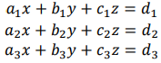Tinjau sistem 3 persamaan dengan 3 variable yang tidak diketahui :

Metoda ini diterapkan hanya jika elemen diagonal lebih besar dari jumlah semua elemen pada persamaan tersebut, yaitu :

Kita bisa mengubah posisi persamaan agar syarat tersebut terpenuhi.

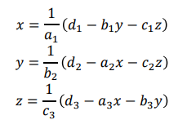Kita mulai dengan men-set nilai awal x, y dan z sebagai nol. Selesaikan x, y dan z sebagai variable lain, yaitu :

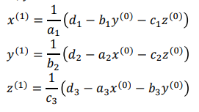Nilai di atas adalah nilai awal X(0) , Y(0) dan Z(0) . Kemudian :

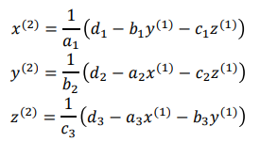Kemudian, dengan menggunakan nilai X(1) , Y(1) dan Z(1) :

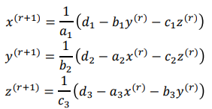Ulangi proses dengan cara yang sama, sehingga nilai iterasi ke-r adalah X(r) , Y(r) dan Z(r) :

Iterasi tersebut dilakukan hingga dua nilai yang dihasilkan berturut-turut sama.

1. Metode Iterasi Gauss-Seidel

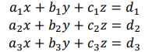Metode ini merupakan pengembangan dari metoda Gauss-Jacobi. Untuk menyelesaikan persamaan linier dengan metoda ini, syarat yang harus dipenuhi sama dengan syarat pada metoda Gauss-Jacobi. Tinjau sistem 3 persamaan dengan 3 variable yang tidak diketahui :

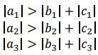Metode ini diterapkan hanya jika elemen diagonal lebih besar dari jumlah semua elemen pada persamaan tersebut, yaitu :

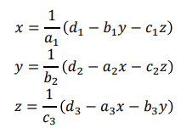Kita bisa mengubah posisi persamaan agar syarat tersebut terpenuhi. Kita mulai dengan men-set nilai awal x, y dan z sebagai nol. Selesaikan x, y dan z sebagai variable lain, yaitu :

Nilai diatas adalah nilai awal X(0), Y(0), dan Z(0). Kita lanjutkan dengan nilai awal Y(0) dan Z(0) dari persamaan pertama, Yaitu :

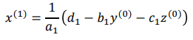

Kemudian kita hitung Y(1) dengan menggunakan nilai baru X(1) dan Y(1)

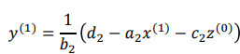

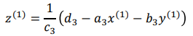Dengan cara yang sama, kita hitung Z(1) dengan menggunakan nilai baru X(1) dan Y(1)

Kemudian, dengan menggunakan nilai baru X(1), Y(1) dan Z(1), kita lakukan iterasi berikutnya :

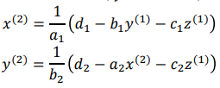

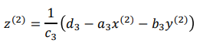

Ulangi proses dengan cara yang sama, sehingga nilai iterasi ke-r adalah X(r), Y(r) dan Z(r) :

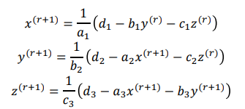

Iterasi tersebut terus dilakukan hingga dua nilai yang dihasilkan berturut-turut sama.

**SOAL**

1. Apa yang dimaksud dengan iterasi jacobi?
2. Apa yang membedakan antara metode iterasi jacobi dengan iterasi gauss-seidel?
3. Tuliskan rumus dari kedua iterasi (iterasi jacobi dan iterasi gauss-seidel)!
4. Dalam menyusun penyelesaian dengan Jacobi Langkah pertama yang dilakukan adalah?
5. Mengapa iterasi penting dalam pemrograman?
6. Apa kekurangan dan kelebihan dari metode Gauss Seidel?
7. Berikan 1 contoh soal dari iterasi jacobi?
8. Berikan 1 contoh soal dari iterasi gauss-seidel?

**KESIMPULAN**

Kesimpulan Dari hasil penelitian dan pembahasan maka diperoleh kesimpulan yaitu : Dari kedua metode diperoleh error total dari metode iterasi Jacobi dan metode iterasi Gauss-Seidel. Hasil iterasi metode Gauss-Seidel lebih mendekati kepada solusi sejati dan nilai error dari setiap iterasi lebih kecil dibandingkan dengan metode iterasi Jacobi sehingga ke eksistensian atau keberadaan termasuk hasil iterasinya sendiri dapat dilihat bahwa metode Gauss-Seidel lebih efektif daripada iterasi Jacobi. 2. Metode yang terbaik dilihat berdasarkan hasil dari iterasi Jacobi dan iterasi Gauss-Seidel yang mempunyai hasil yang berbeda untuk model regresi kemiskinan. Berdasarkan hasil tersebut iterasi Gauss-seidel lebih mendekati kepada hasil dari metode kuadrat terkecil sehingga metode yang terbaik dari keduanya adalah metode iterasi Gauss-Seidel.

Saran-saran yang dapat dikemukakan sebagai berikut: 1. Metode iterasi Jacobi dan Metode Iterasi Gauss-Seidel dapat digunakan untuk menyelesaikan sistem persamaan linier yang besar. Bagi yang tertarik untuk melanjutkan penelitian bisa menambah jumlah variabel yang digunakan. 2. Software Maple dapat digunakan dalam pengerjaan iterasi sehingga mempermudah pengguna, tetapi jika ingin mencoba software lain bisa dicoba menggu-nakaan Matlab atau yang lain.

**DAFTAR PUSTAKA**

Anton, H. 1987. *Aljabar Linier Elementer.* Diterjemahkan oleh Pantur Silaban. Erlangga, Jakarta.

Gilbert. J. Dan Gilbert, L. 1995. *Linier Algebra and Matrix Theory.* University Of South California at Spartanburg, South California.

Munir, R. 2008. *Metode Numerik Revisi Kedua.* Informatika Bandung, Bandung.

Sahid. 2005. *Pengantar Komputasi Numerik dengan MAT*

**BAB III**

**BISECTION DAN POSISI PALSU, NILAI TEPAT**

1. **Tujuan Pembelajaran**

Pada pertemuan ini akan Menjelaskan tentang definisi iterasi jacobi dan iterasi gauss seidel. Anda harus mampu:

* 1. Mengetahui apa itu Metode Bagi Dua (Bisection Method)
  2. Perbedaan antara Metode Bagi Dua (Bisection Method) dan Posisi Palsu (False Position Method)

1. **Uraian Materi**

**Tujuan Pembelajaran 1**

Pengertian Bisection dan Posisi Palsu, Nilai Tepat

Dalam matematika, persamaan tak linier adalah persamaan yang tidak dapat diselesaikan dengan metode penyelesaian persamaan linier biasa. Oleh karena itu, diperlukan metode numerik untuk mencari akar persamaan tak linier. Dalam makalah ini, akan dibahas dua

metode numerik untuk mencari akar persamaan tak linier, yaitu metode bagi dua dan metode posisi palsu, titik tepat.

Metode Bagi Dua

Metode bagi dua, juga dikenal sebagai metode pencarian akar secara interval, adalah metode yang menggunakan sifat kontinuitas fungsi untuk mencari akar persamaan tak linier. Metode ini bekerja dengan membagi interval yang mengandung akar menjadi dua bagian, kemudian memeriksa di mana akar berada. Metode ini mengasumsikan bahwa fungsi yang diberikan adalah kontinu dan monoton di dalam interval yang diberikan.

Langkah-langkah dalam metode bagi dua adalah sebagai berikut:

1. Tentukan interval awal yang mengandung akar persamaan.
2. Bagi interval tersebut menjadi dua bagian.
3. Tentukan di mana akar berada, apakah di bagian kiri atau bagian kanan interval.
4. Ulangi langkah 2 dan 3 dengan interval yang lebih kecil hingga ditemukan akar dengan tingkat keakuratan yang diinginkan.

Metode Posisi Palsu, Titik Tepat

Metode posisi palsu, titik tepat, juga dikenal sebagai metode interpolasi linear, adalah metode yang menggunakan garis lurus antara dua titik pada grafik fungsi untuk mencari akar

persamaan tak linier [1]. Metode ini bekerja dengan menggambarkan garis lurus antara dua titik pada grafik fungsi, kemudian mencari di mana garis tersebut memotong sumbu x.

Metode ini mengasumsikan bahwa fungsi yang diberikan adalah kontinu dan memiliki perubahan tanda di antara dua titik yang dipilih.

Langkah-langkah dalam metode posisi palsu, titik tepat adalah sebagai berikut [1]:

1. Tentukan dua titik awal, yaitu x1 dan x2, yang berada di sebelah kiri dan kanan akar yang dicari.
2. Hitung nilai fungsi pada titik-titik tersebut, yaitu f(x1) dan f(x2).
3. Gambar garis lurus yang melewati kedua titik tersebut.
4. Tentukan di mana garis tersebut memotong sumbu x, yaitu x3.
5. Hitung nilai fungsi pada titik x3, yaitu f(x3).
6. Jika f(x3) mendekati nol dengan tingkat keakuratan yang diinginkan, maka x3 adalah akar yang dicari.
7. Jika f(x3) tidak mendekati nol dengan tingkat keakuratan yang diinginkan, tentukan apakah akar berada di antara x1 dan x3 atau di antara x3 dan x2.
8. Ulangi langkah 2 hingga 7 dengan memperbarui titik-titik awal x1 dan x2 sesuai dengan hasil perhitungan sebelumnya.
9. Ulangi langkah-langkah tersebut hingga ditemukan akar dengan tingkat keakuratan yang diinginkan.

Metode posisi palsu, titik tepat memiliki kelebihan yaitu dapat menghasilkan akar dengan tingkat keakuratan yang tinggi jika titik awal yang dipilih cukup dekat dengan akar yang sebenarnya. Metode ini juga relatif sederhana dan mudah diimplementasikan. Namun,

metode ini juga memiliki kelemahan yaitu dapat mengalami kegagalan konvergensi jika fungsi memiliki perubahan tanda yang tajam atau memiliki banyak akar yang berdekatan. Selain itu, metode ini juga membutuhkan banyak iterasi untuk mencapai tingkat keakuratan yang diinginkan.

**Tujuan Pembelajaran 2**

Perbedaan Bisection dan Posisi Palsu, Nilai Tepat

Perbedaan antara metode bagi dua dan metode posisi palsu, titik tepat adalah sebagai berikut:

* 1. Metode Bagi Dua: Metode bagi dua, juga dikenal sebagai metode pencarian akar secara interval, adalah metode yang menggunakan pembagian interval secara berulang untuk mencari akar persamaan tak linier. Metode ini bekerja dengan membagi interval awal yang mengandung akar menjadi dua interval yang lebih kecil, kemudian memilih interval yang mengandung akar dan membaginya lagi. Metode ini mengasumsikan bahwa fungsi yang diberikan adalah kontinu dan memiliki perubahan tanda di antara dua titik yang dipilih.
  2. Metode Posisi Palsu, Titik Tepat: Metode posisi palsu, titik tepat, juga dikenal sebagai metode interpolasi linear, adalah metode yang menggunakan garis lurus antara dua titik pada grafik fungsi untuk mencari akar persamaan tak linier. Metode ini bekerja dengan menggambarkan garis lurus antara dua titik pada grafik fungsi, kemudian mencari di mana garis tersebut memotong sumbu x. Metode ini mengasumsikan bahwa fungsi yang diberikan adalah kontinu dan memiliki perubahan tanda di antara dua titik yang dipilih.

Perbedaan utama antara kedua metode ini terletak pada pendekatan yang digunakan untuk mencari akar persamaan tak linier. Metode bagi dua menggunakan pembagian interval secara berulang, sementara metode posisi palsu, titik tepat menggunakan interpolasi linear dengan garis lurus antara dua titik pada grafik fungsi.

**Tujuan Pembelajaran 3**

Menghitung Bisection dan Posisi Palsu, Nilai Tepat

Rumus Perhitungan Metode Bagi Dua:

1. Tentukan interval awal [a, b] yang mengandung akar persamaan.
2. Hitung nilai fungsi pada titik tengah interval, yaitu c = (a + b) / 2.
3. Jika f(c) = 0 atau f(c) mendekati 0 dengan tingkat toleransi tertentu, maka c adalah akar persamaan.
4. Jika f(a) * f(c) < 0, maka akar persamaan berada di interval [a, c]. Set a = a dan b = c, lalu ulangi langkah 2.
5. Jika f(b) * f(c) < 0, maka akar persamaan berada di interval [c, b]. Set a = c dan b = b, lalu ulangi langkah 2.
6. Ulangi langkah 2-5 hingga ditemukan akar dengan tingkat ketelitian yang diinginkan.

Rumus Perhitungan Metode Posisi Palsu, Titik Tepat:

1. Tentukan interval awal [a, b] yang mengandung akar persamaan.
2. Hitung nilai fungsi pada titik a dan b, yaitu f(a) dan f(b).
3. Hitung titik potong garis lurus antara (a, f(a)) dan (b, f(b)) dengan sumbu x, yaitu c = a - (f(a) * (b - a)) / (f(b) - f(a)).
4. Jika f(c) = 0 atau f(c) mendekati 0 dengan tingkat toleransi tertentu, maka c adalah akar persamaan.
5. Jika f(a) * f(c) < 0, maka akar persamaan berada di interval [a, c]. Set b = c, lalu ulangi langkah 2-4.
6. Jika f(b) * f(c) < 0, maka akar persamaan berada di interval [c, b]. Set a = c, lalu ulangi langkah 2-4.
7. Ulangi langkah 2-6 hingga ditemukan akar dengan tingkat ketelitian yang diinginkan.

**KESIMPULAN**

Dalam makalah ini, dibahas dua metode numerik untuk mencari akar persamaan tak linier, yaitu metode bagi dua dan metode posisi palsu. Metode bagi dua menggunakan pembagian interval secara berulang, sementara metode posisi palsu menggunakan interpolasi linear antara dua titik pada grafik fungsi. Kedua metode ini memiliki langkah-langkah yang berbeda dalam mencari akar dengan tingkat keakuratan yang diinginkan.

Metode posisi palsu memiliki kelebihan dapat menghasilkan akar dengan tingkat keakuratan yang tinggi jika titik awal yang dipilih cukup dekat dengan akar yang sebenarnya. Namun, metode ini juga memiliki kelemahan yaitu dapat mengalami kegagalan konvergensi jika fungsi memiliki perubahan tanda yang tajam atau memiliki banyak akar yang berdekatan.

Dengan demikian, pemilihan metode yang tepat tergantung pada karakteristik fungsi yang akan dicari akarnya. Jika fungsi memiliki perubahan tanda yang tajam atau banyak akar yang berdekatan, metode bagi dua mungkin lebih cocok. Namun, jika titik awal yang dekat dengan akar yang sebenarnya dapat ditemukan, metode posisi palsu dapat memberikan hasil yang lebih akurat.

**DAFTAR PUSTAKA**

[1] Burden, R. L., & Faires, J. D. (2010). Numerical Analysis. Cengage Learning.

Soal 1 (Metode Bagi Dua):

Misalkan Anda memiliki persamaan tak linear berikut:

f(x)=x^3-〖2x〗^2-4=0

Gunakan metode bagi dua untuk mencari akar persamaan ini dalam interval [1, 3]. Hitunglah nilai akar persamaan ini dengan iterasi hingga galat yang diterima adalah kurang dari 0,01.

Soal 2 (Metode Posisi Palsu):

Cari akar persamaan tak linear berikut dengan metode posisi palsu:

f(x)=e^x-x^2+3x-2=0

Anda diminta untuk mencari akar persamaan ini dengan menggunakan metode posisi palsu hingga galat yang diterima adalah kurang dari 0,001. Tentukan interval awal [a, b] yang sesuai untuk memulai iterasi.

Soal 3 (Metode Titik Tetap):

Diberikan persamaan tak linear berikut:

g(x)=x^2-3x+2=0

Ubah persamaan di atas menjadi bentuk x=φ(x) dan temukan akar persamaan dengan metode titik tetap. Tentukan fungsi φ(x) yang tepat dan hitunglah nilai akar persamaan ini dengan iterasi hingga galat yang diterima adalah kurang dari 0,005.

Selamat mengerjakan!

Jawaban

SOAL 1

Python Visual Studio Code

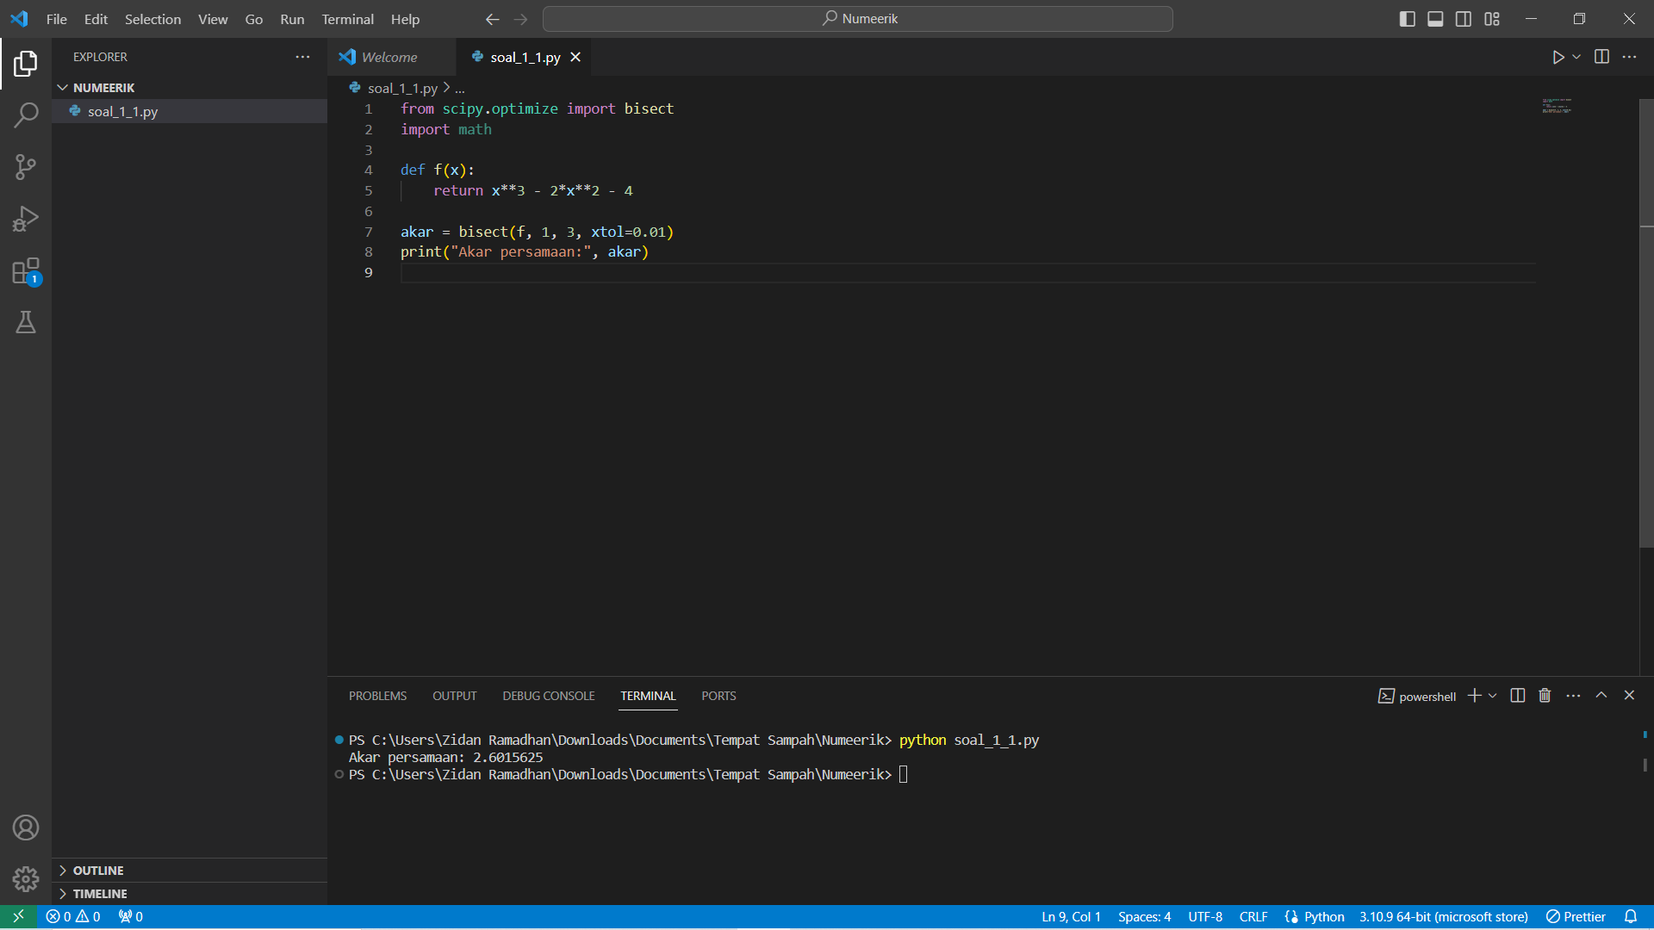

Excel

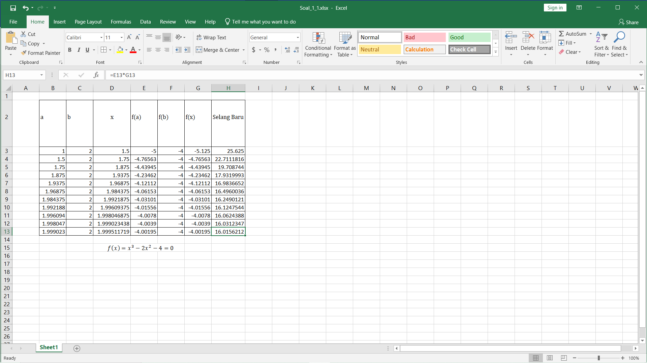

C++ Dev C++

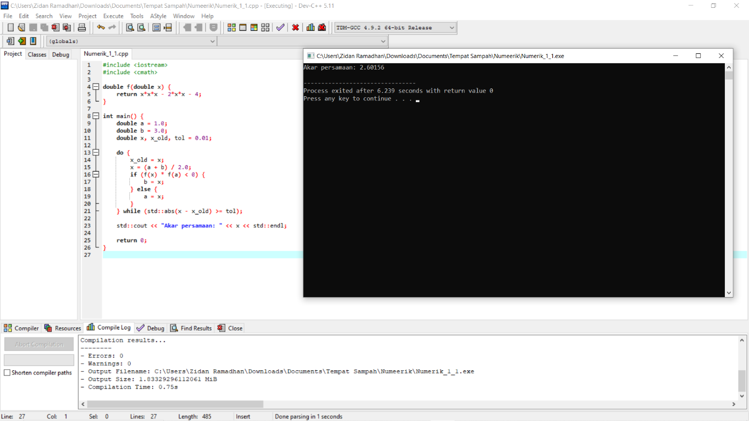

Google Colab

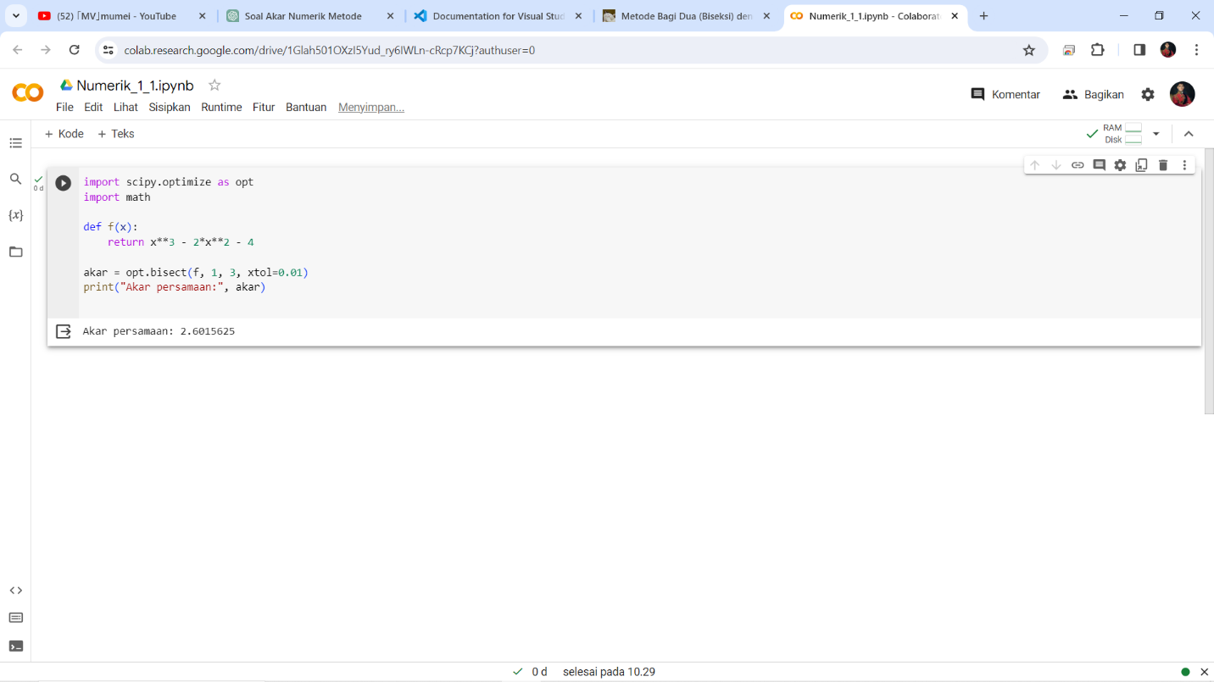

SOAL 2

Python Visual Studio Code

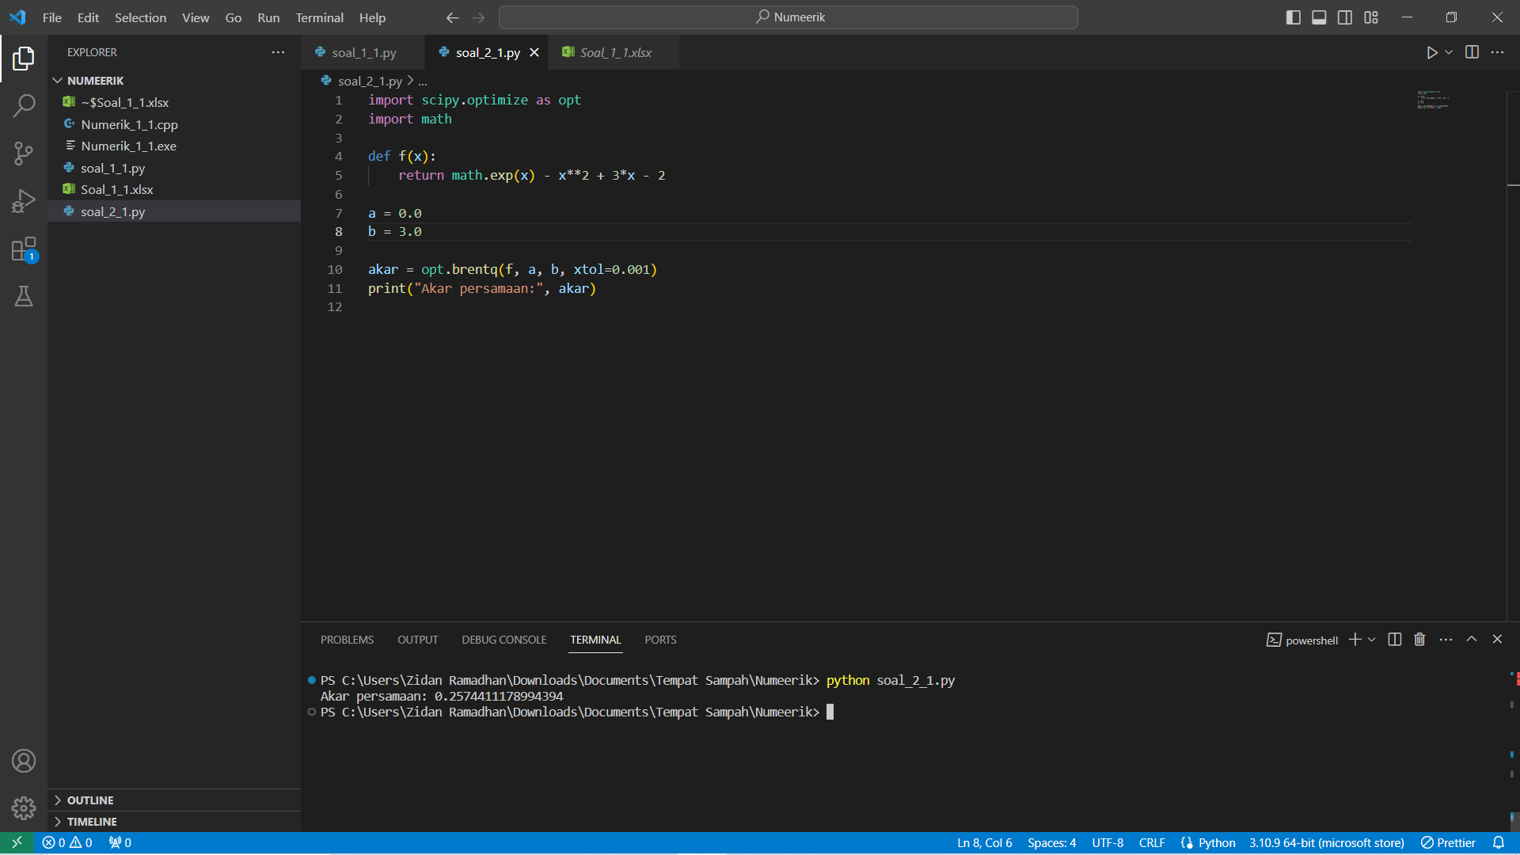

Excel

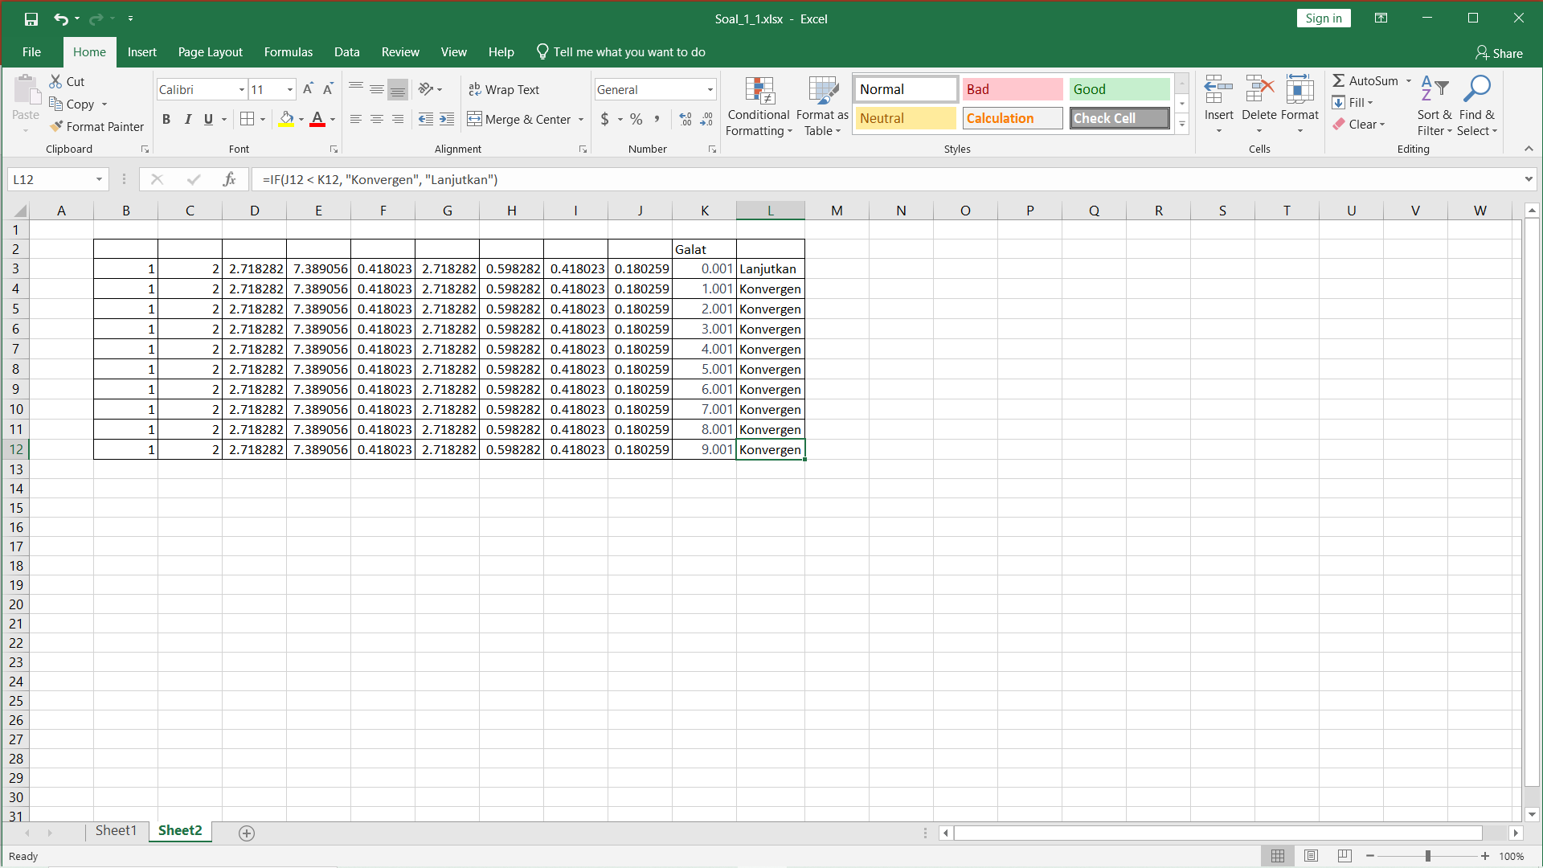

C++ Dev C++

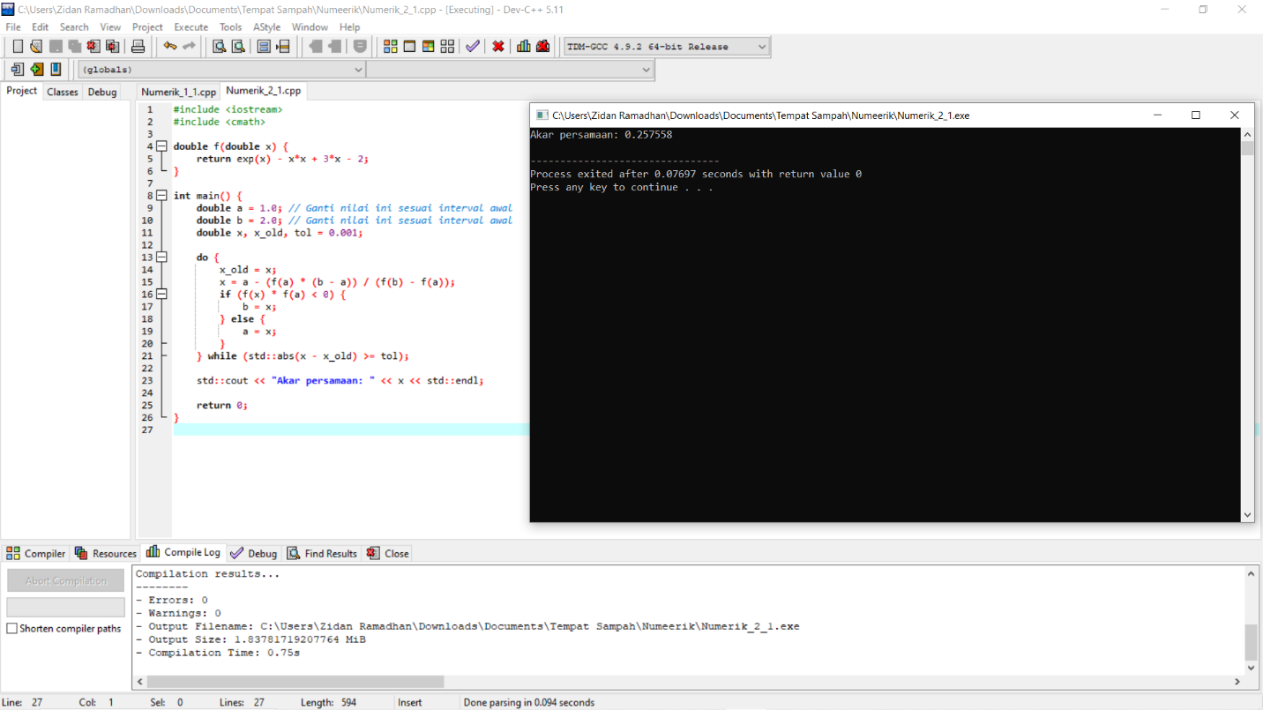

Google Colab

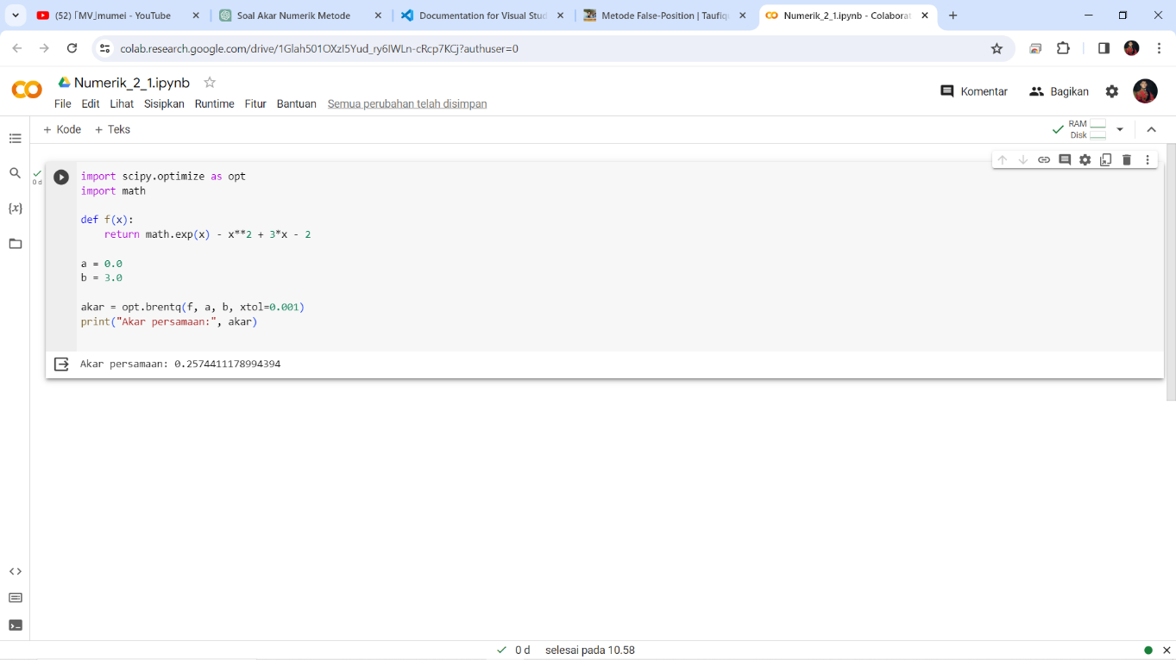

SOAL 3

Python Visual Studio Code

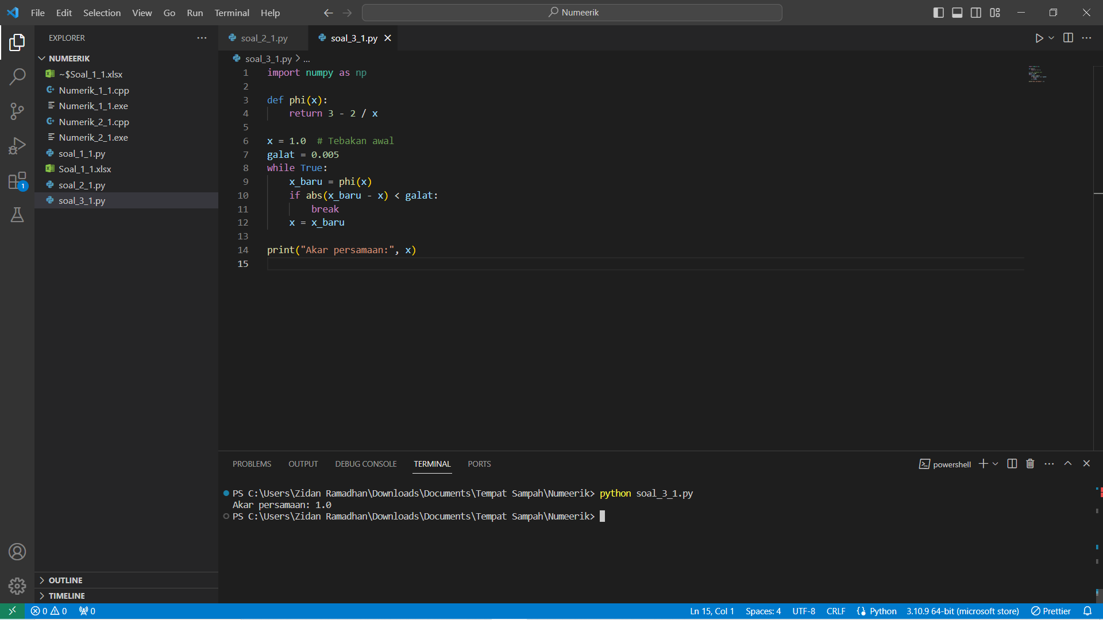

Excel

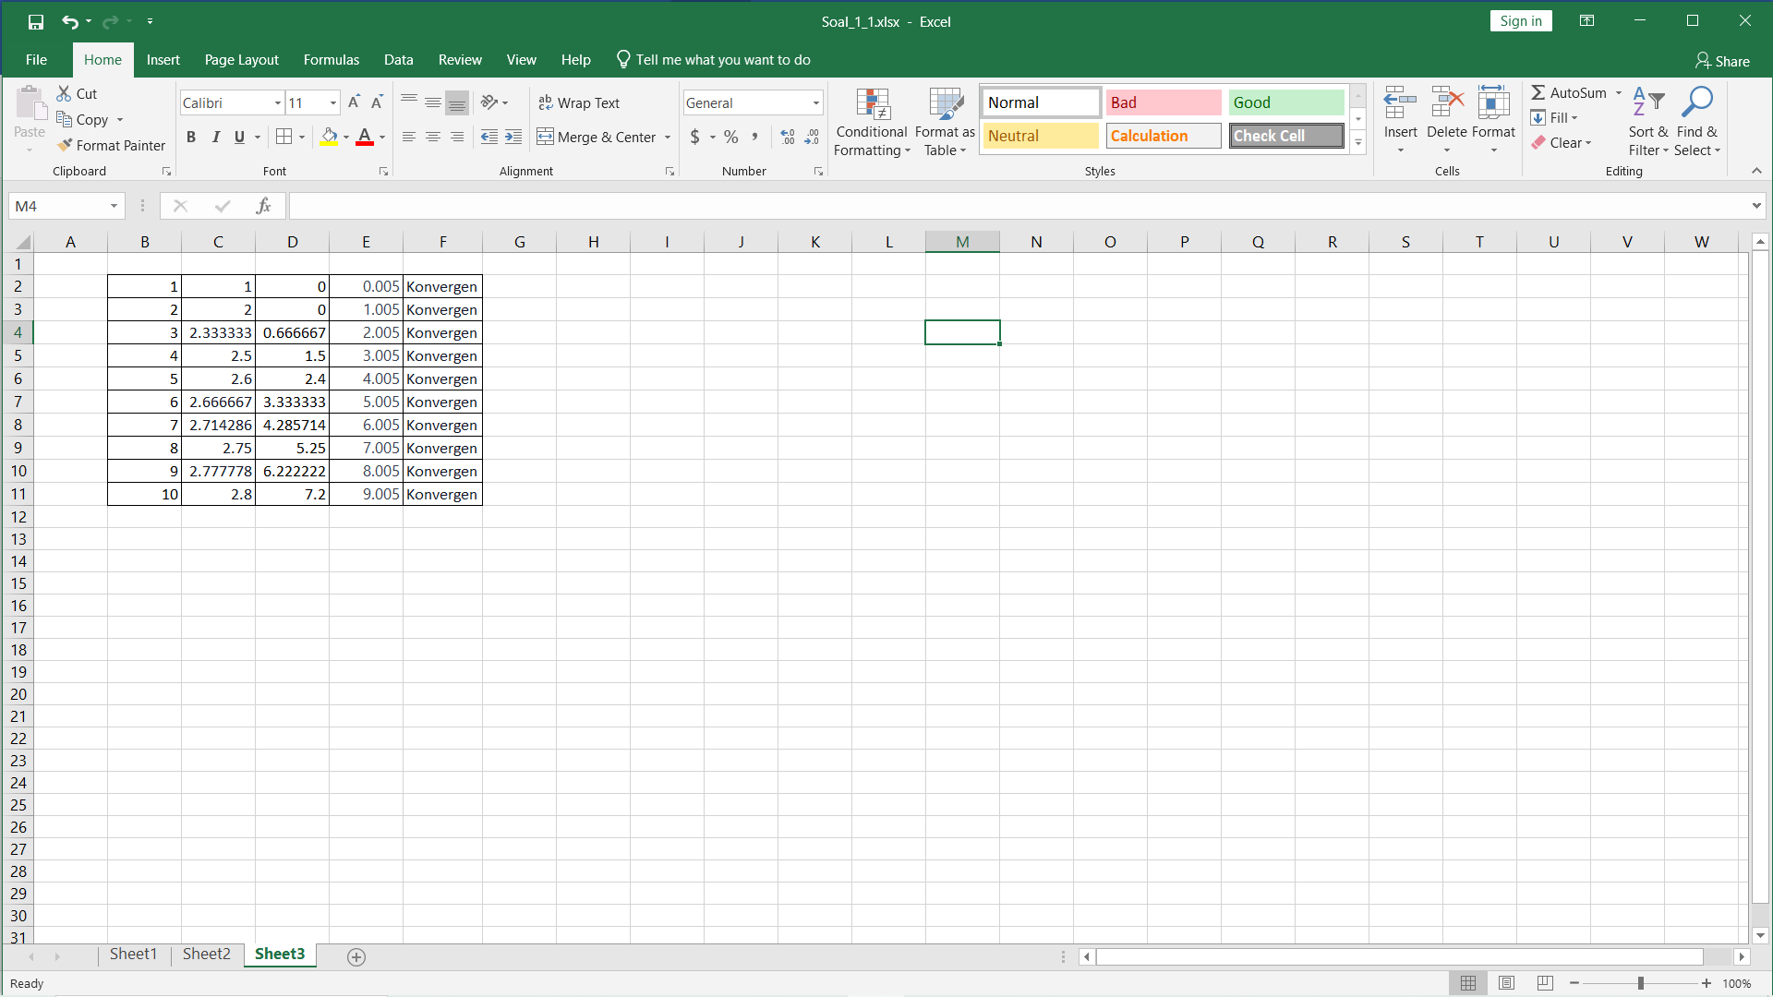

C++ Dev C++

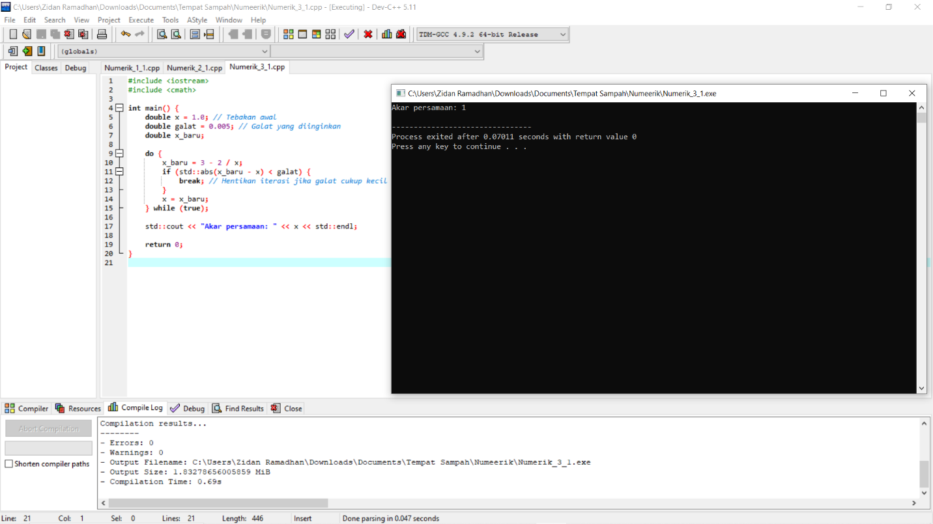

Google Colab

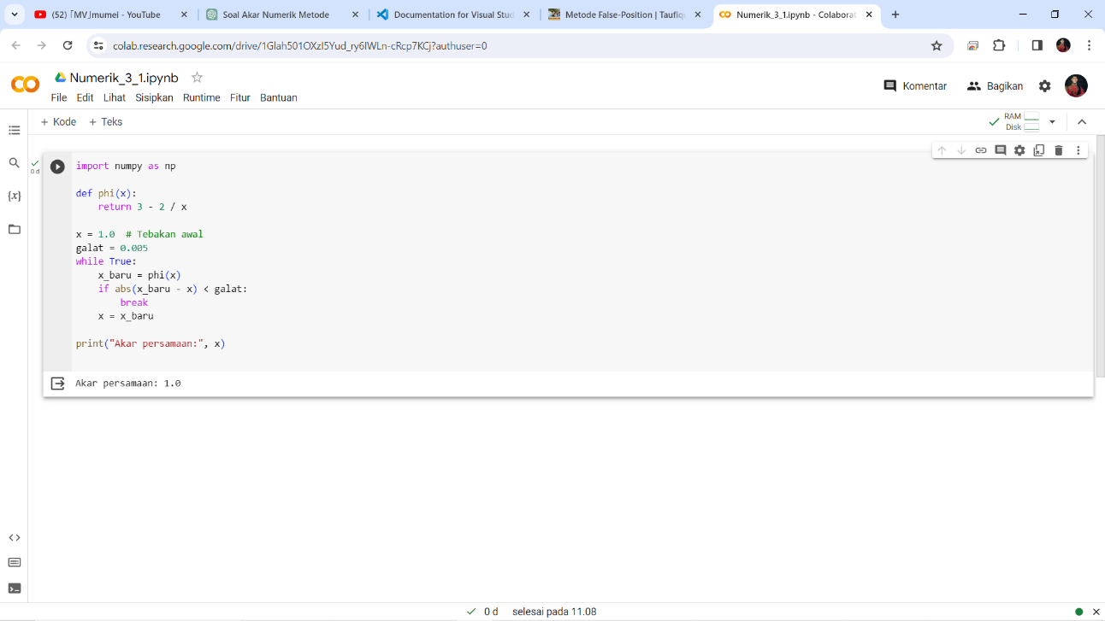

**BAB IV  
PENDAHULUAN**

1. **Tujuan Pembelajaran**

Pada pertemuan ini akan dijelaskan pengetahuan dasar *(basic science*) tentang definisi Akar Numerik Persamaan Tak Linier dengan Metode Newton-Raphson, Metode Tali Busur, dan Perhitungan Akar Persamaan dengan Metode EMT. Anda harus mampu :

* 1. Mengetahui Metode Newton-Raphson
  2. Mengetahui Metode Tali Busur
  3. Mengetahui Perhitungan akar persamaan dengan Metode EMT

1. **Uraian Materi**

|  |
| --- |
| **Tujuan Pembelajaran 1**  Pengertian Metode Newton-Raphson |

Pengertian Metode Newton Raphson

Metode Newton-Raphson adalah salah satu metode numerik yang paling umum digunakan untuk mencari akar persamaan tak linier. Metode ini berdasarkan pada pendekatan iteratif untuk mendekati akar persamaan dengan menggunakan turunan pertama (gradien) dari fungsi tersebut.

Rumus Newton Raphson:

$$x_{n}+1=x_{n}-\frac{f(x_{n})}{f^{'}(x_{n})}$$

Di mana:

* $x_{n}$ adalah perkiraan akar pada iterasi ke-n
* $x_{n}$ +1 adalah perkiraan akar pada iterasi ke-(n+1)
* $f(x_{n})$ adalah nilai fungsi pada perkiraan akar $x_{n}$
* $f^{'}(x_{n})$ adalah turunan pertama (atau gradien) dari fungsi pada perkiraan akar $x_{n}$

Langkah-langkah umum untuk menggunakan metode Newton-Raphson dalam mencari akar numerik adalah sebagai berikut:

1. Tentukan fungsi $f(x)$ yang memiliki akar numerik yang ingin di cari
2. Tentukan turunan pertama $f^{'}(x)$ dari fungsi tersebut
3. Pilih tebakan awal $x()$ sebagai perkiraan awal untuk akar numerik
4. Gunakan rumus Newton-Raphson di atas untuk menghitung $x1,x2$ dan seterus nya hingga mencapai tingkat akurasi yang memadai

Contoh soal :

Cari akar numerik dari persamaan $f(x)$ = $x^{3}-2x^{2}+4x-8=0$ dengan menggunakan metode newton raphson gunakan tebakan awal $x_{0}=2$

Jawab :

1. Langkah pertama adalah menentukan turunan pertama $f^{'}(x)$ dari persamaan $f(x)$ dalam hal ini kita memiliki $f^{'}\left(x\right)=3x^{2}-4x+4$
2. Sekarang kita akan mengiterasikan nilai nilai $x_{n}+1$ = $x_{n}-\frac{f(x_{n})}{f^{'}(x_{n})}$
3. Mulai dengan tebakan awal $x_{0}=2$ dan gunakan rumus di atas untuk menghitung $x_{1}:$
$$x_{1}=x_{0}-\frac{f\left(x_{0}\right)}{f^{'}\left(x_{0}\right)}=2- \frac{(2^{3}-2\left(2^{2}\right)+\left(2\right)-8)}{(3(2)^{2}-4\left(2\right)+4)}$$

$$x_{1}=x_{0}-\frac{0}{12-8+4}=2$$

4. Sekarang kita akan menggunakan $x_{1}$ sebagai tebakan untuk menghitung $x_{2}$:
$$x_{2}=x_{1}-\frac{f\left(x_{1}\right)}{f^{'}\left(x_{1}\right)}=2- \frac{(2^{3}-2\left(2^{2}\right)+\left(2\right)-8)}{(3(2)^{2}-4\left(2\right)+4)}$$

$$x_{1}=2-\frac{0}{12-8+4}=2$$

5. Kita melihat bahwa $x_{2}$ juga sama dengan $x_{1}$ ini menunjukan bahwa kita telah mencapai akar numerik persamaan dengan nilai $x_{2}≈$ 2
6. Jadi, akar numerik dari persamaan $f(x)$ = $x^{3}-2x^{2}+4x-8=0$ adalah $x_{2}≈$ 2

|  |
| --- |
| **Tujuan Pembelajaran 2**  Pengertian Metode Tali Busur |

Metode Tali Busur

Metode Tali Busur (Secant Method) adalah metode numerik lain yang digunakan untuk mencari akar persamaan tak linier. Metode ini mirip dengan Metode Newton-Raphson, tetapi menggantikan turunan pertama dengan aproksimasi dari perbedaan rasio.

Rumus metode tali busur :

$$x_{n}+1=x_{n}-\frac{f\left(x_{n}\right).(x_{n}-x_{n}-1)}{f\left(x_{n}\right)-f(x_{n}-1)}$$

Di mana :

* $x_{n}$ adalah perkiraan akar pada iterasi ke-n
* $x_{n}$-1 adalah perkiraan akar pada iterasi ke-(n-1)
* $x_{n}+1$ adalah perkiraan akar pada iterasi ke-(n+1)
* $f(x_{n})$ adalah nilai fungsi pada perkiraan akar $x_{n}$
* ${f(x}_{n}-1)$ adalah nilai fungsi pada perkiraan akar $x_{n}-1$

Langkah-langkah umum untuk menggunakan metode tali busur dalam mencari akar numerik adalah serupa dengan metode newton raphson :

1. Tentukan fungsi $f(x)$ yang memiliki akar numerik yang ingin dicari
2. Pilih dua tebakan awal $x_{0}$ dan $x_{1}$ sebagai perkiraan awal untuk akar numerik
3. Gunakan rumus tali busur di atas untuk menghitung $x_{2}$ dan $x_{3}$ dan seterusnya hingga mencapai tingkat akurasi yang memadai

Contoh soal :

Cari akar numerik dari persamaan $f\left(x\right)=x^{3}-2x-5=0$ menggunakan metode tali busur gunakan dua tebakan awal $x_{0}=2$ dan $x_{1}=3$

Jawab :

1. Langkah pertama adalah menentukan fungsi $f\left(x\right)$ yang memiliki akar numerik yang ingin dicari yaitu $f\left(x\right)=x^{3}-2x-5$
2. Pilih dua tebakan awal $x_{0}=2$ dan $x_{1}=3$ sebagai perkiraan awal untuk akar numerik
3. Selanjutnya gunakan rumus tali busur untuk mengiterasi nilai nilai $x_{n}$ sebagai berikut :

$$x_{n}+1=x_{n}-\frac{f\left(x_{n}\right).(x_{n}-x_{n}-1)}{f\left(x_{n}\right)-f(x_{n}-1)}$$

Kita akan menghitung $x_{2}= x_{1}- \frac{f\left(x_{n}\right).(x_{1}-x_{0})}{f\left(x_{n}\right)-f\left(x_{n}-1\right)}$

1. Kita perlu menghitung $f(x_{0})$ dan $f\left(x_{1}\right):$
$$f\left(x_{0}\right)=2^{3}-2\left(2\right)-5=8-4-5=-1$$

$$f\left(x_{1}\right)=2^{3}-2\left(2\right)-5=27-6-5=-16$$

2. Hitung $x_{2}$ lebih lanjut :

$x_{2}=3-\frac{16}{17}$ = 2.9412

Kita dapat melanjutkan iterasi dengan menggunakan $x_{1}$ dan $x_{2}$ sebagai tebakan untuk menghitung nilai $x_{3}$ dan seterus nya hingga mencapai akurasi yang memadai, proses ini dapat diulang hingga mendapatkan perkiraan akar yang memadai dalam contoh soal ini $x=2.9412$ adalah perkiraan akar numerik dari persamaan $f\left(x\right)=x^{3}-2x-5=0$ dengan menggunakan metode tali busur

|  |
| --- |
| **Tujuan Pembelajaran 3**  Pengertian Metode EMT |

Perhitungan akar persamaan degan metode EMT

Metode Eliminasi Metode Terbuka (EMT), juga dikenal sebagai metode iterasi terbuka atau metode interval terbuka, adalah salah satu metode numerik yang digunakan untuk mencari akar (solusi) dari persamaan nonlinear. Persamaan nonlinear adalah persamaan yang tidak dapat diselesaikan dengan metode analitis, dan oleh karena itu metode numerik seperti EMT digunakan untuk mendekati solusi.

Metode EMT tidak memiliki rumus umum yang tepat, karena metode ini digunakan untuk mencari akar persamaan non linier $f\left(x\right)=0$ dengan berbagai jenis fungsi $f\left(x\right)$ namun langkah langkah utama dalam metode EMT bisa dijelaskan

Langkah-langkah umum untuk menggunakan metode EMT adalah sebagai berikut :

1. Tebakan awal : yang berbeda dengan tanda $x_{0 }dan x_{1}$
2. Lakukan iterasi:

pertama hitung nilai $f\left(x_{0}\right) dan f\left(x_{1}\right)$

kedua hitung $x_{2}$ menggunakan rumus berikut :

$$x_{2}= x_{1}-\frac{f\left(x_{1}\right) . (x_{1}-x_{0})}{f\left(x_{1}\right)-f\left(x_{0}\right)}$$ ketiga periksa apakah $f\left(x_{2}\right)$ sudah mendekati 0 atau kurang dari suatu toleransi tertentu jika ya maka $x_{2}$ adalah perkiraan akar

keempat jika $f\left(x_{2}\right)$ masih lebih besar dari toleransi yang ditentukan maka $x_{2}$ dianggap sebagai tebakan baru dan proses iterasi di ulangi dengan $x_{2}$ sebagai $x_{1}$ dan $x_{1}$ sebelum nya sebagai $x_{0}$

1. Lalu lakukan konvergensi Kecepatan konvergensi dan keberhasilan metode ini tergantung pada sifat persamaan $f\left(x\right)$ dan tebakan awal yang dipilih. Metode ini dapat konvergen dengan cepat, lambat, atau bahkan tidak konvergen, tergantung pada situasinya.

Contoh soal :

Tentukan akar persamaan $f\left(x\right)=x^{3}-{3x}^{2}+3x-1=0$ dengan menggunakan metode EMT gunakan tebakan awal $x_{0}=0 dan x_{1}=1$

serta toleransi € = 0.001

Jawab :

Tebakan awal $x_{0}=0 dan x_{1}=1$

Langkah kedua lakukan iterasi

Hitung $f\left(x_{0}\right) dan f\left(x_{1}\right)$

$$f\left(0\right)=0^{3}-{3 . 0}^{2}+3 . 0-1=-1$$

$$f\left(1\right)=1^{3}-{3 . 1}^{2}+3 . 1-1=0$$

Hitung $x_{2}$ menggunakan rumus EMT :

$$x_{2}= x_{1}-\frac{f\left(x_{1}\right) . (x_{1}-x_{0})}{f\left(x_{1}\right)-f\left(x_{0}\right)} \\ x_{2}= 1-\frac{0 . (1-0 )}{0-(-1)}$$

Periksa apakah $f{(x}_{2})$ sudah mendekati 0 :

$$\left|f\left(1\right)\right|=\left|0\right|=0<€$$ karena $f{(x}_{2})$ $<€$ kita anggap $x_{2}$ sebagai perkiraan akar $f\left(x\right)=0$ jadi akar persamaan ini adalah x $≈$ 1

**Kesimpulan**

Kesimpulan dari tiga metode numerik untuk mencari akar persamaan tak linear, yaitu Metode Newton-Raphson, Metode Tali Busur, dan Perhitungan Akar Persamaan dengan Metode Eliminasi Metode Terbuka (EMT), adalah sebagai berikut:

Metode Newton-Raphson:

1. Metode ini adalah salah satu metode iteratif yang efisien untuk mencari akar persamaan tak linear.
2. Dengan menggunakan pendekatan turunan pertama (gradien) dari fungsi, metode ini konvergen dengan cepat jika tebakan awal cukup mendekati solusi.
3. Keuntungannya adalah konvergensi cepat, tetapi kelemahannya adalah sensitif terhadap pemilihan tebakan awal dan dapat terjebak dalam optimum lokal jika tidak hati-hati.

Metode Tali Busur (Bisection Method):

1. Metode ini adalah salah satu metode numerik paling sederhana untuk mencari akar persamaan tak linear.
2. Metode ini memanfaatkan sifat perubahan tanda pada interval untuk mencari akar.

Metode Eliminasi Metode Terbuka (EMT):

1. Metode ini adalah metode iteratif yang digunakan untuk mencari akar persamaan tak linear dengan menggunakan tebakan awal yang berbeda dan menghitung nilai berikutnya berdasarkan rumus iteratif.
2. Keuntungan metode ini adalah sederhana dan dapat digunakan pada berbagai jenis fungsi, tetapi konvergensinya dapat bervariasi tergantung pada fungsi dan pemilihan tebakan awal.

Pilihan metode numerik untuk mencari akar persamaan tak linear harus didasarkan pada karakteristik persamaan, sifat fungsi, dan tingkat akurasi yang diinginkan. Masing-masing metode memiliki kelebihan dan kelemahan sendiri, dan pemilihan metode yang sesuai adalah kunci untuk mencapai solusi yang akurat dan efisien. Dalam beberapa kasus, kombinasi metode atau pengujian dengan beberapa metode mungkin diperlukan untuk mencapai solusi yang memuaskan.

**UTS**

1. Soal : cari akar persaaman dari fungsi $f\left(x\right)=x^{3}-5x+3$ menggunakan metode newton rhapson

Dibawah ini merupakan contoh program python untuk akar persamaan tak linier menggunakan metode newton rhapson

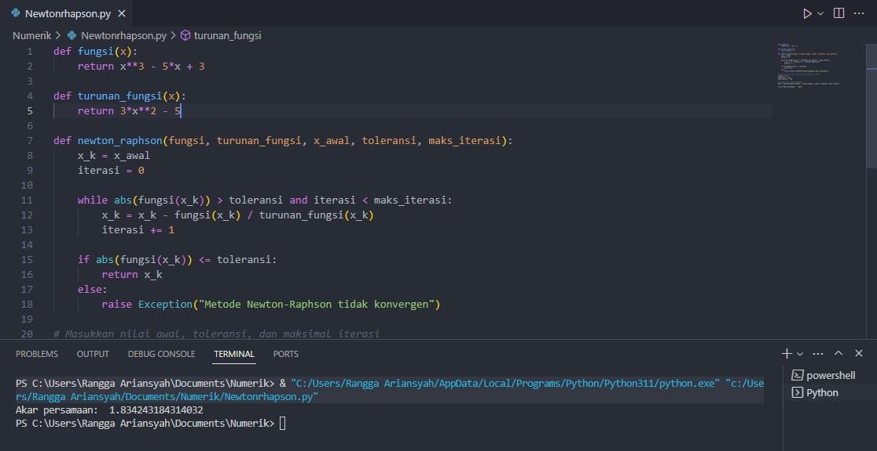

Program C++ untuk akar persamaan tak linier menggunakan metode newton rhapson

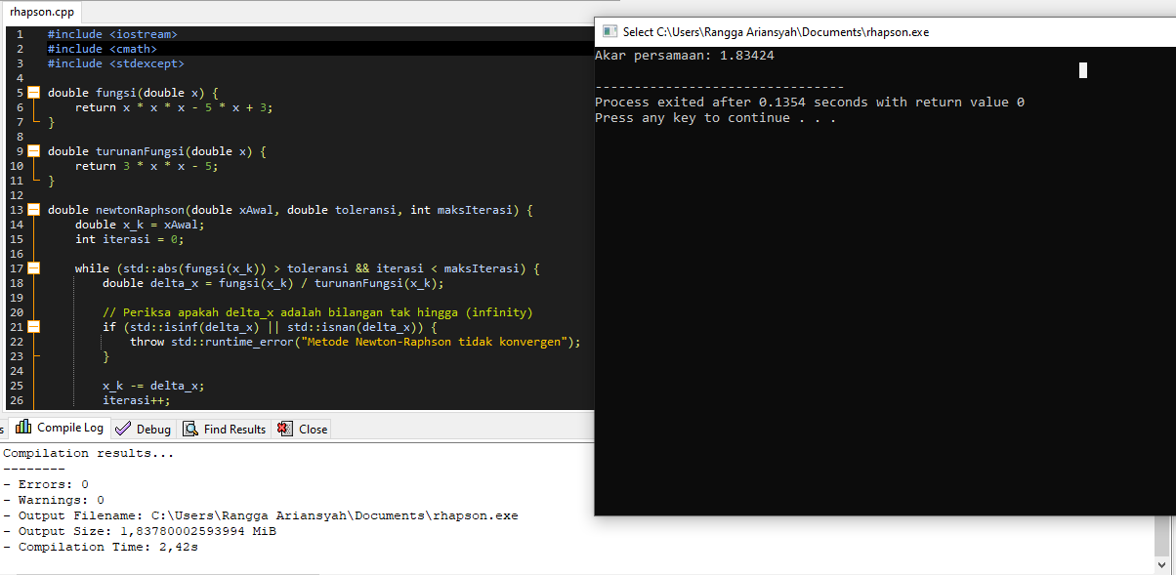

Di bawah ini merupakan contoh perhitungan menggunakan excel

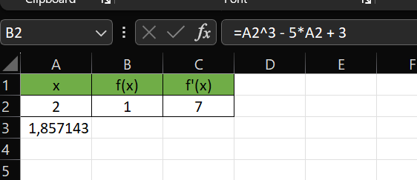

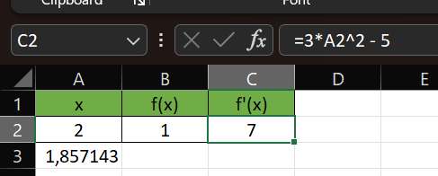

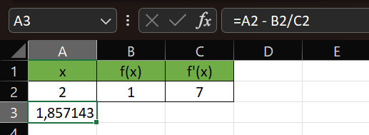

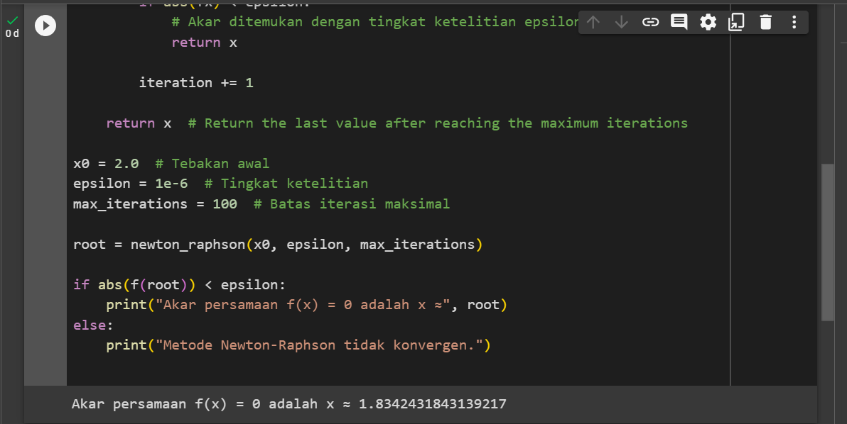Di bawah ini contoh program menggunakan google colab

1. Soal : cari akar persaaman dari fungsi $f\left(x\right)=x^{3}-{4x}^{2}+5$ menggunakan metode tali busur

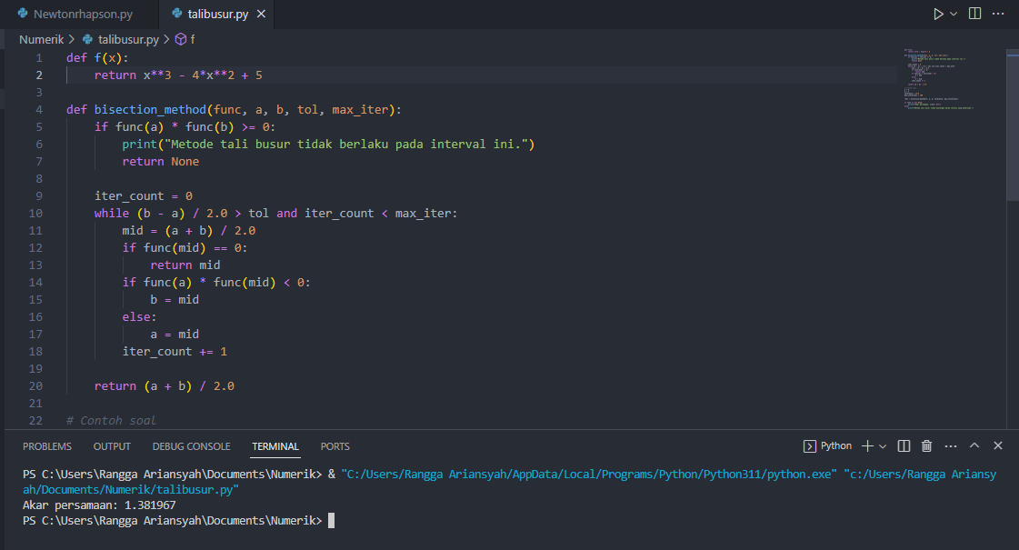Dibawah ini merupakan contoh program python untuk akar persamaan tak linier menggunakan metode tali busur

Program C++ untuk akar persamaan tak linier menggunakan metode tali busur

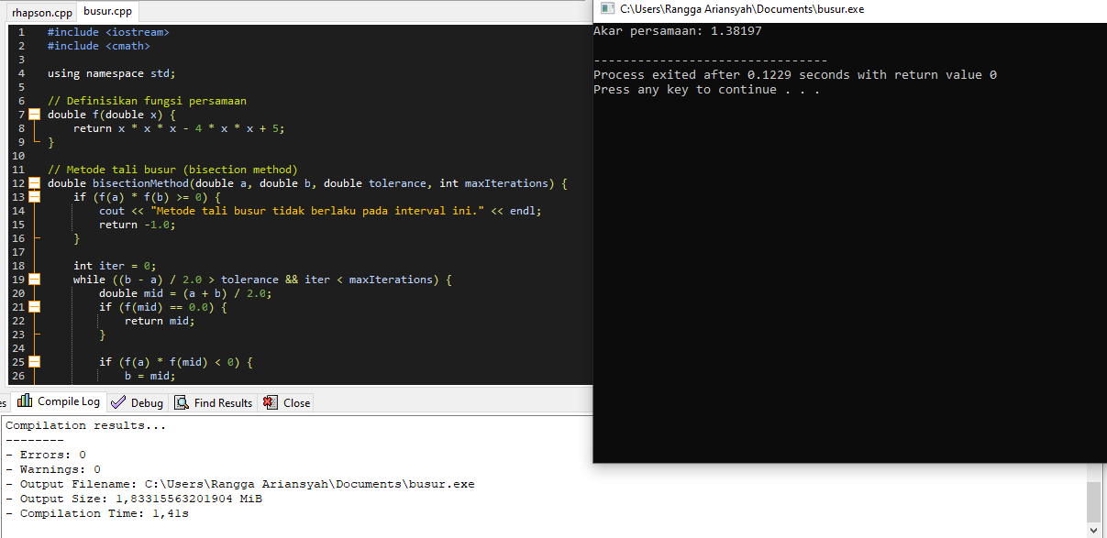

Menggunakan excel

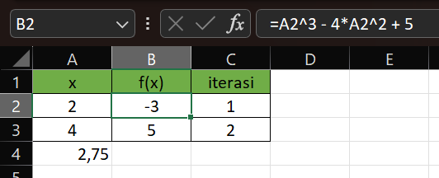

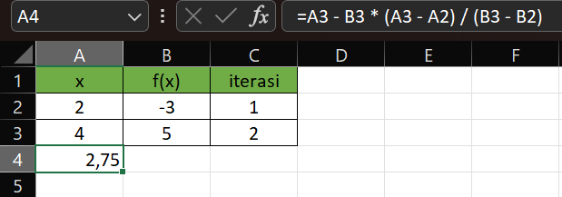

Menggunakan google colab

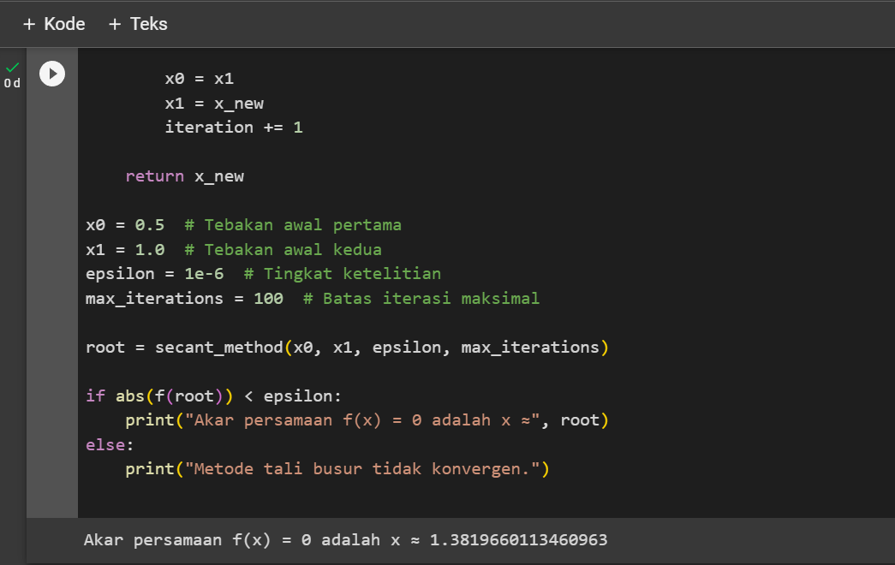

1. Diberikan fungsi f(x) = x2 - 5, temukan akar persamaan f(x) = 0 menggunakan metode Newton-Raphson dengan tebakan awal x₀ = 2. Lakukan dua iterasi pertama.

Menggunakan phyton

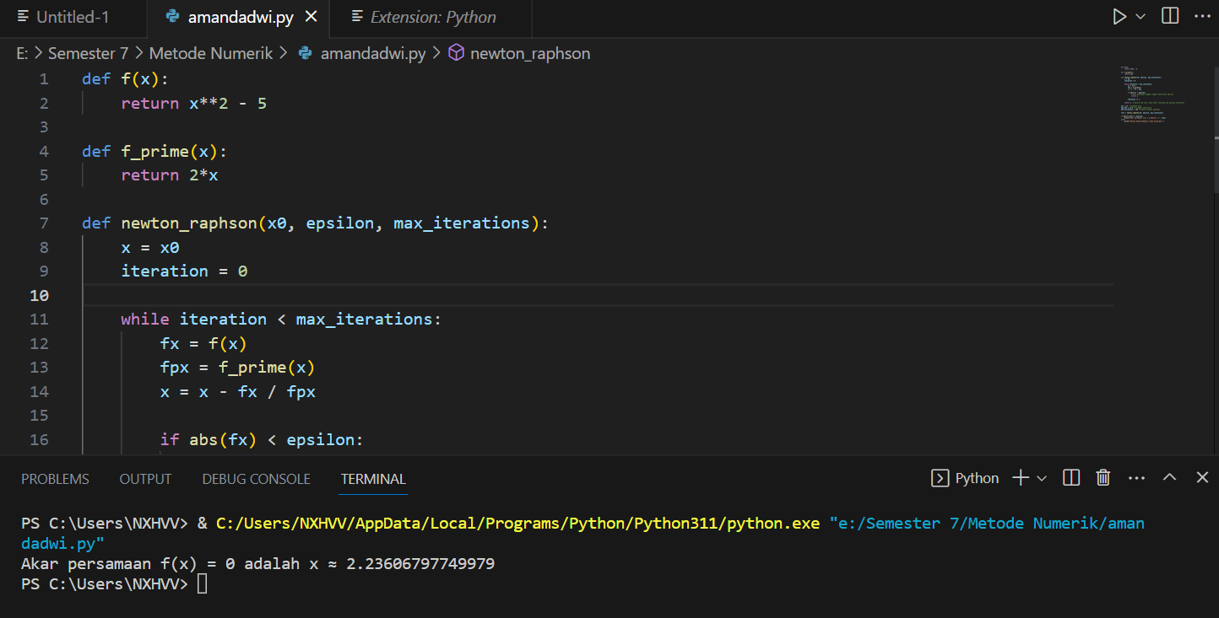

Menggukanan c++

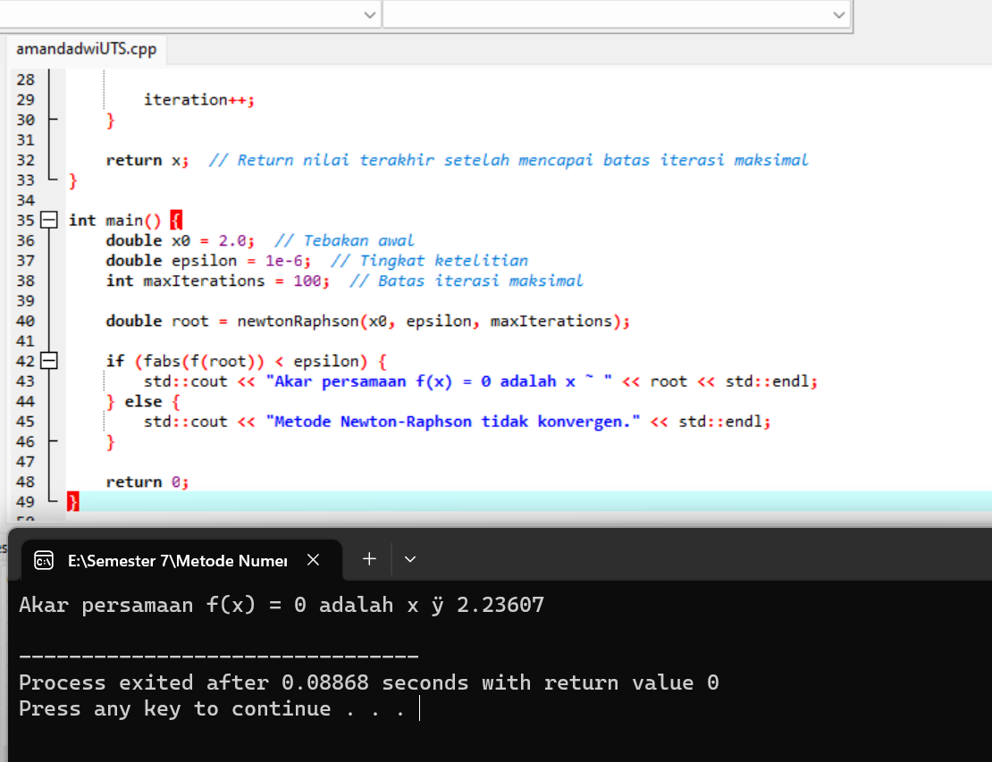

Menggunakan excel

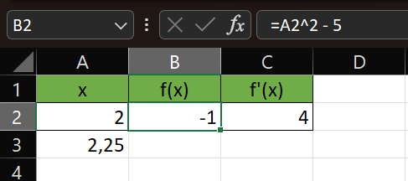

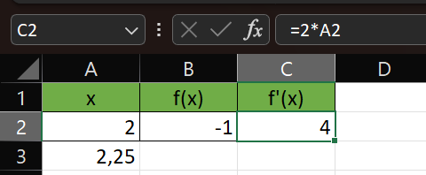

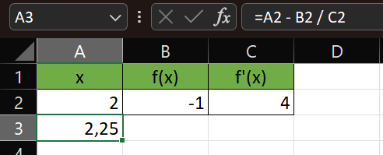

Menggunakan google colab

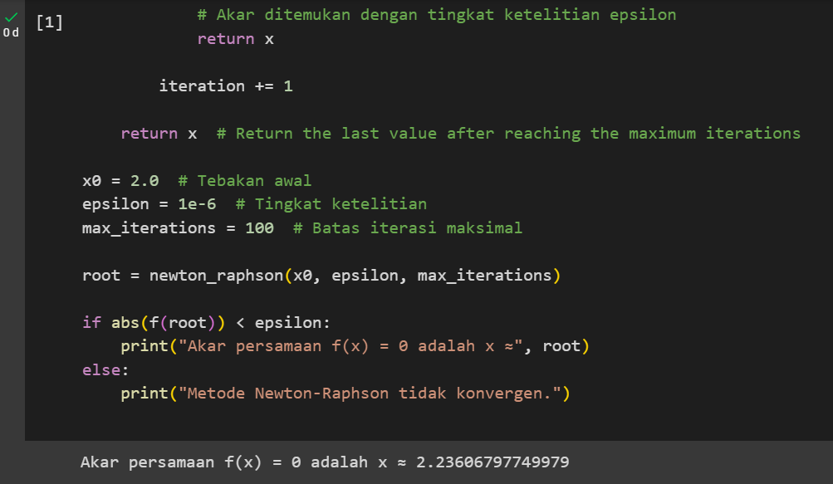

**DAFTAR PUSTAKA**

Nasiha, K. (2008). *PENYELESAIAN SISTEM PERSAMAAN TAK LINIER DENGAN METODE NEWTON-RAPHSON*.

Pendidikan, J. M., Sari, U., Indonesia, M., Pandia, W., & Sitepu, I. (2021). *PENENTUAN AKAR PERSAMAAN NON LINIER DENGAN METODE NUMERIK*. https://doi.org/10.51544/mutiara%20pendidik.v6i2.2326

Stalis Y.Y, C. (2009). *PERBANDINGAN METODE NEWTON RAPHSON DENGAN*

**BAB V**

**INTERPOLASI POLINOMIAL**

1. **Tujuan Pembelajaran**

Pada pertemuan ini akan menjelaskan tentang Interpolasi Polinomial. Anda harus mampu :

1. Mengerti dan memahami interpolasi polynomial.
2. Membandingkan antara polonominal interpolasi Newton dan polinominal interpolasi Lagrange.
3. **Uraian Materi**

**Tujuan Pembelajaran 1**

Pengertian interpolasi polinominal dan kegunaannya dalam matematika.

Interpolasi polinominal adalah suatu teknik dalam matematika untuk mencari polinom yang melalui beberapa titik data. Polinom ini dapat digunakan untuk memperkirakan nilai di antara titik-titik data tersebut. Interpolasi polinominal sering digunakan dalam berbagai bidang, seperti teknik sipil, fisika, dan keuangan. Beberapa kegunaan interpolasi polinominal dalam matematika adalah Mencari nilai di antara dua data atau lebih yang mana nilai fungsi pada kedua titik tersebut sudah diketahui.

Mencari nilai-nilai antara yang tidak ada pada data.

Penghalusan kurva atau penghalusan peta.

Memprediksi nilai di luar rentang data yang diketahui.

Metode yang digunakan dalam interpolasi polinominal yaitu metode polinominal Newton dan metode selisih terbagi Newton.

1. Metode polinominal Newton adalah salah satu metode yang digunakan dalam interpolasi polinominal. Metode ini memerlukan perhitungan koefisien-koefisien, yang tidak lain adalah selisih-selisih terbagi Newton, Berikut adalah langkah-langkah pembentukan polinomial interpolasi Newton :
2. Bentuk tabel selisih terbagi Newton dengan menggunakan data yang diberikan.
3. Hitung koefisien-koefisien polinomial Newton dengan menggunakan tabel selisih terbagi Newton.
4. Bentuk polinomial interpolasi Newton dengan menggunakan koefisien-koefisien yang telah dihitung.
5. Metode selisih terbagi Newton adalah salah satu teknik yang digunakan dalam pembentukan tabel selisih terbagi Newton. Metode ini memerlukan perhitungan selisih-selisih terbagi Newton yang digunakan untuk menghitung koefisien-koefisien polinomial Newton Berikut adalah langkah-langkah pembentukan tabel selisih terbagi Newton :
6. Bentuk tabel data yang diberikan.
7. Hitung selisih-selisih terbagi Newton dengan menggunakan tabel data.
8. Bentuk tabel selisih terbagi Newton dengan menggunakan selisih-selisih terbagi Newton yang telah dihitung.

Langkah-langkah pembentukan polinomial interpolasi Newton dan tabel selisih terbagi Newton. Berikut adalah langkah-langkah pembentukan polinomial interpolasi Newton dan tabel selisih terbagi Newton :

1. Langkah-langkah pembentukan tabel selisih terbagi Newton:Bentuk tabel data yang diberikan.
2. Hitung selisih-selisih terbagi Newton dengan menggunakan tabel data.
3. Bentuk tabel selisih terbagi Newton dengan menggunakan selisih-selisih terbagi Newton yang telah dihitung.
4. Langkah-langkah pembentukan polinomial interpolasi Newton:Bentuk tabel selisih terbagi Newton dengan menggunakan data yang diberikan.
5. Hitung koefisien-koefisien polinomial Newton dengan menggunakan tabel selisih terbagi Newton.
6. Bentuk polinomial interpolasi Newton dengan menggunakan koefisien-koefisien yang telah dihitung.

**Tujuan Pembelajaran 2**

Perbandingan antara Polinominal Interpolasi Newton dan Polinominal Interpolasi Lagrange.

Polinomial interpolasi Newton dan polinomial interpolasi Lagrange adalah dua metode yang digunakan dalam interpolasi polinominal. Berikut adalah perbandingan antara keduanya :

1. Perbandingan Metode Polinomial Interpolasi Newton dan Lagrange : Metode polinomial interpolasi Newton lebih mudah dalam perhitungan koefisien-koefisien polinomial dibandingkan dengan metode polinomial interpolasi Lagrange.
2. Metode polinomial interpolasi Lagrange lebih mudah dipahami dan diimplementasikan secara manual dibandingkan dengan metode polinomial interpolasi Newton.
3. Metode polinomial interpolasi Newton lebih efisien dalam perhitungan koefisien-koefisien polinomial jika terdapat penambahan data baru, sedangkan metode polinomial interpolasi Lagrange harus menghitung ulang seluruh koefisien-koefisien polinomial jika terdapat penambahan data baru.
4. Metode polinomial interpolasi Lagrange lebih stabil dalam perhitungan koefisien-koefisien polinomial jika terdapat data yang tidak akurat atau terdapat data yang berdekatan.

Dalam penggunaannya, baik metode polinomial interpolasi Newton maupun metode polinomial interpolasi Lagrange dapat memberikan hasil yang akurat dalam interpolasi polinominal, tergantung pada data yang digunakan dan kondisi perhitungan yang dilakukan.

Flowchart untuk memperjelas langkah-langkah pembentukan polinomial interpolasi Newton dan tabel selisih terbagi Newton

Berikut adalah flowchart untuk memperjelas langkah-langkah pembentukan polinomial interpolasi Newton dan tabel selisih terbagi Newton:

Langkah-langkah pembentukan tabel selisih terbagi Newton:

1. Bentuk tabel data yang diberikan.
2. Hitung selisih-selisih terbagi Newton dengan menggunakan tabel data.
3. Bentuk tabel selisih terbagi Newton dengan menggunakan selisih-selisih terbagi Newton yang telah dihitung.
4. Langkah-langkah pembentukan polinomial interpolasi Newton:Bentuk tabel selisih terbagi Newton dengan menggunakan data yang diberikan.
5. Hitung koefisien-koefisien polinomial Newton dengan menggunakan tabel selisih terbagi Newton.
6. Bentuk polinomial interpolasi Newton dengan menggunakan koefisien-koefisien yang telah dihitung. Dalam metode polinominal Newton, koefisien-koefisien polinomial dihitung dengan menggunakan selisih - selisih terbagi Newton. Selisih terbagi orde-n disebut juga selisih terbagi Newton.

**KESIMPULAN**

Penyelesaian interpolasi pada delapan fungsi Legendre yang diberikan dengan menerapkan metode penyelesaian polinom Newton mendapatkan hasil yang sama dengan nilai analitiknya dan mendapatkan rata-rata 𝜀𝑟 sebesar 0%. Tiga penyelesaian interpolasi dari delapan fungsi Legendre yang diberikan dengan menerapkan Algoritma Neville menunjukkan hasil yang berbeda dengan nilai analitiknya dan mendapatkan rata-rata 𝜀𝑟 sebesar 0,0000284767%, yaitu penyelesaian interpolasi fungsi Legendre orde 4, 7, dan 9. Sedangkan lima penyelesaian interpolasi fungsi Legendre yang lain menunjukkan hasil yang sama dengan nilai analitiknya dan mendapatkan rata-rata 𝜀𝑟 sebesar 0 %, yaitu penyelesaian interpolasi fungsi Legendre orde 1, 2, 3, 5, dan 6. Perbandingan yang dilakukan dari hasil perhitungan antara menggunakan metode penyelesaian polinom Newton dan Algoritma Neville menunjukkan bahwa metode penyelesaian polinom Newton merupakan metode yang lebih akurat digunakan untuk masalah interpolasi fungsi Legendre yang diberikan dibandingkan dengan Algoritma Neville. Hal ini dapat dilihat dari hasil rata-rata relative error (𝜀𝑟 ) yang didapatkan, yaitu sebesar 0% untuk metode penyelesaian polinom Newton dan sebesar 0,0000284767% untuk Algoritma Neville. Metode penyelesaian polinom Newton dan Algoritma Neville yang digunakan dalam penyelesaian fungsi Legendre dilakukan dengan batas yang konstan. Pada penelitian berikutnya, dapat dianalisis solusi untuk fungsi Legendre dengan menggunakan metode-metode penyelesaian yang lain seperti Algoritma Aitken metode polinom interpolasi Newton-Gregory maju atau mundur dengan titik yang berjarak sama, metode interpolasi Hermit, Systolic Array dan sebagainya.

**DAFTAR PUSTAKA**

(Hidayatullah, 2018)

1. **( Menggunakan Metode Python )**

**Soal 1:**

**Diberikan data berikut ini yang menggambarkan beberapa pasangan nilai ( X, Y ) :**

**a. Hitung tabel selisih terbagi Newton untuk data ini.**

**b. Tuliskan polinom Newton dalam bentuk baku berdasarkan tabel selisih terbagi yang telah Anda hitung.**

**c. Gunakkan polinom Newton yang Anda temukan untuk memperkirakan nilai y ketika x = 2,5**

**Jawab :**

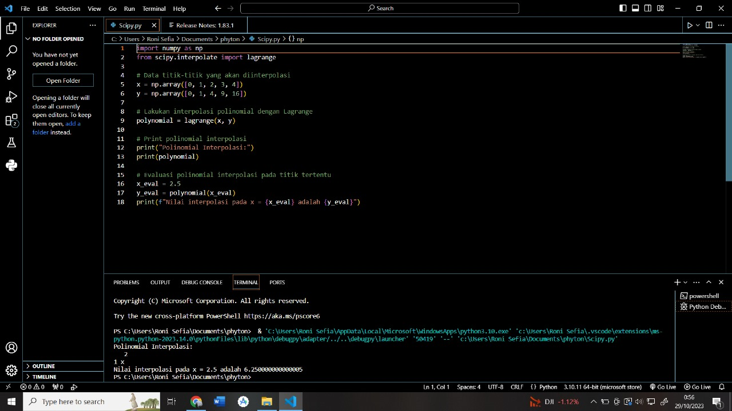

**Soal 2 :**

**Diberikan data berikut ini yang menggambarkan beberapa pasangan nilai ( X, Y ) :**

**a. Hitung tabel selisih terbagi Newton untuk data ini.**

**b. Tuliskan polinom Newton dalam bentuk baku berdasarkan tabel selisih terbagi yang telah Anda hitung.**

**c. Gunakkan polinom Newton yang Anda temukan untuk memperkirakan nilai y ketika x = 1,5**

**Jawab :**

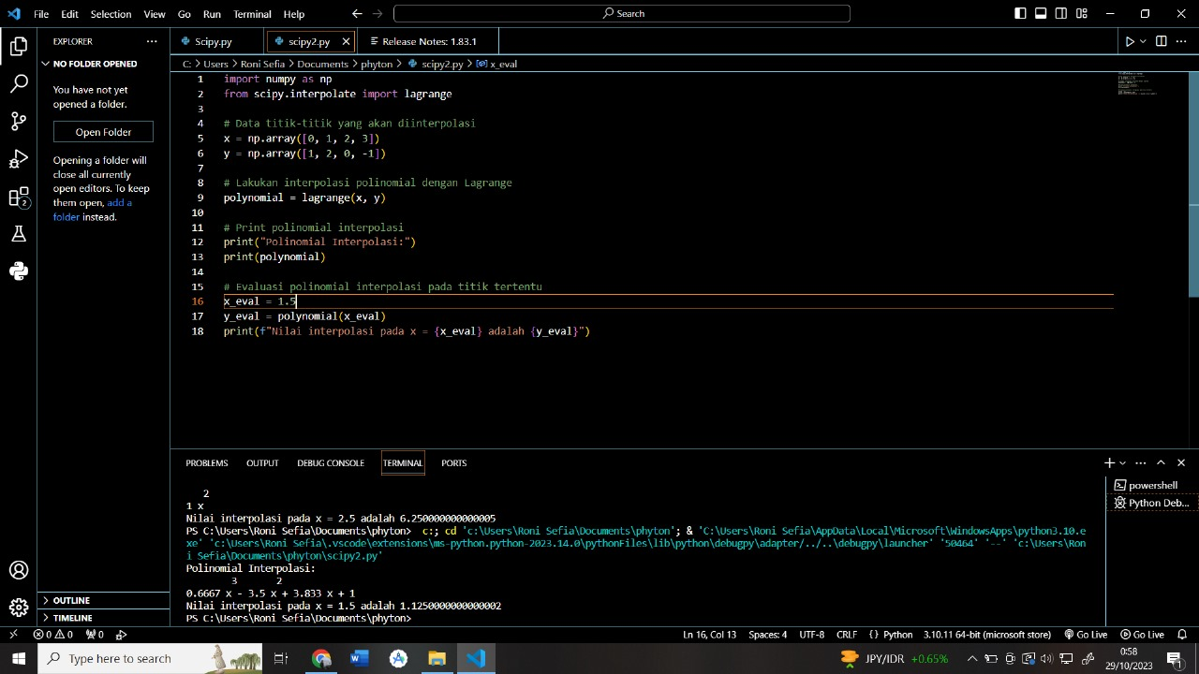

**Soal 3 :**

**Diberikan data berikut ini yang menggambarkan beberapa pasangan nilai ( X, Y ) :**

**a. Hitung tabel selisih terbagi Newton untuk data ini.**

**b. Tuliskan polinom Newton dalam bentuk baku berdasarkan tabel selisih terbagi yang telah Anda hitung.**

**c. Gunakkan polinom Newton yang Anda temukan untuk memperkirakan nilai y ketika x = 3**

**Jawab :**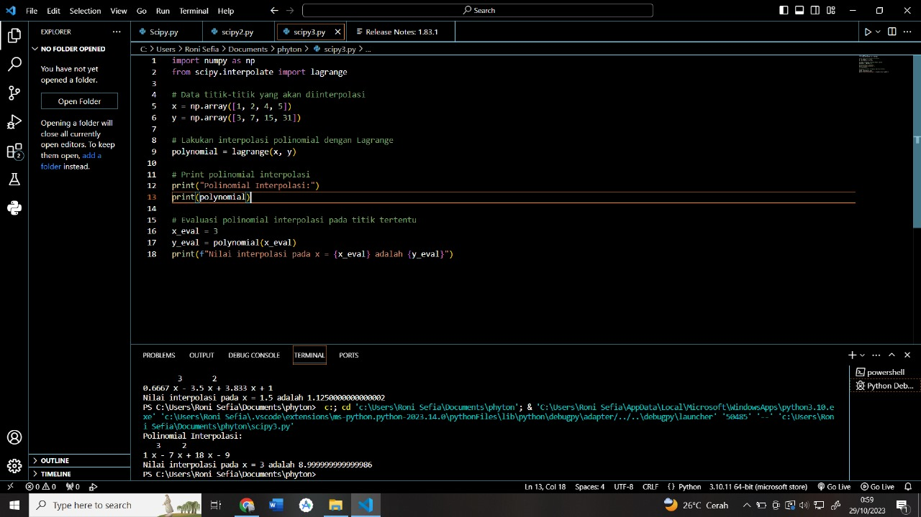

1. **( Menggunakan Meode MatLab )**

**Soal 1:**

**Diberikan data berikut ini yang menggambarkan beberapa pasangan nilai ( X, Y ) :**

**a. Hitung tabel selisih terbagi Newton untuk data ini.**

**b. Tuliskan polinom Newton dalam bentuk baku berdasarkan tabel selisih terbagi yang telah Anda hitung.**

**c. Gunakkan polinom Newton yang Anda temukan untuk memperkirakan nilai y ketika x = 2,5**

**Jawab :**

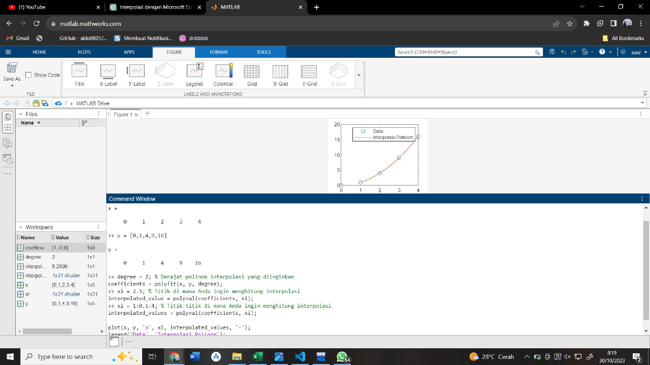

**Soal 2 :**

**Diberikan data berikut ini yang menggambarkan beberapa pasangan nilai ( X, Y ) :**

**a. Hitung tabel selisih terbagi Newton untuk data ini.**

**b. Tuliskan polinom Newton dalam bentuk baku berdasarkan tabel selisih terbagi yang telah Anda hitung.**

**c. Gunakkan polinom Newton yang Anda temukan untuk memperkirakan nilai y ketika x = 1,5**

**Jawab :**

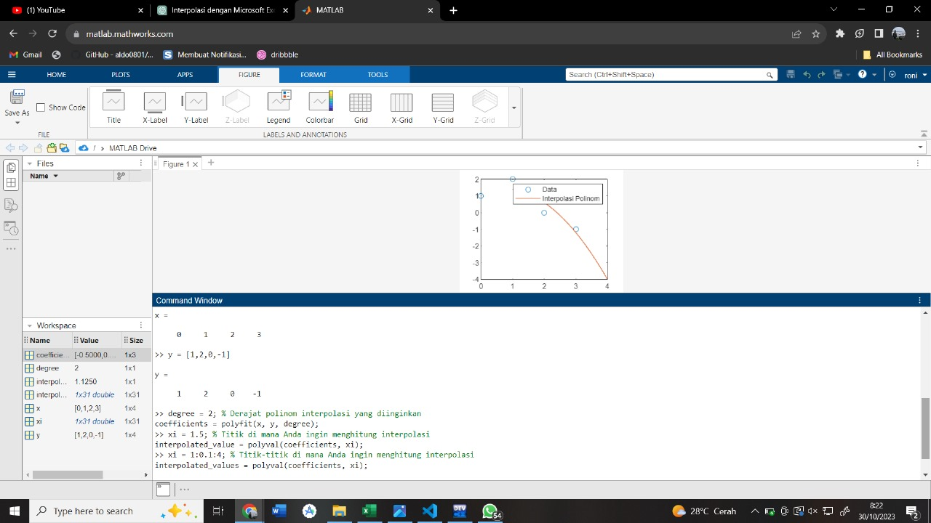

**Soal 3 :**

**Diberikan data berikut ini yang menggambarkan beberapa pasangan nilai ( X, Y ) :**

**a. Hitung tabel selisih terbagi Newton untuk data ini.**

**b. Tuliskan polinom Newton dalam bentuk baku berdasarkan tabel selisih terbagi yang telah Anda hitung.**

**c. Gunakkan polinom Newton yang Anda temukan untuk memperkirakan nilai y ketika x = 3**

**Jawab :**

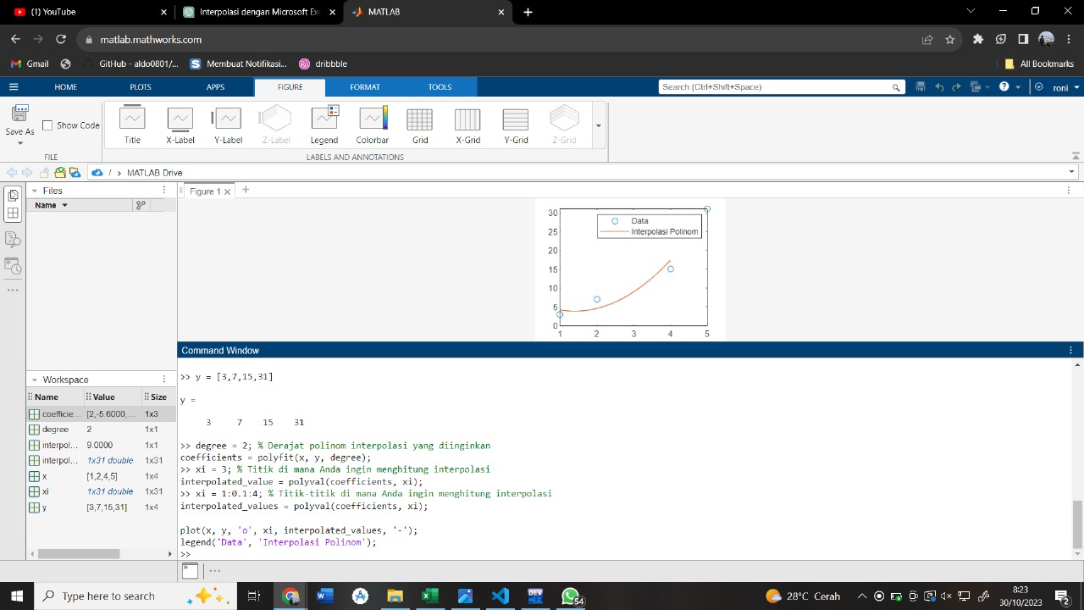

1. **( Menggunakan Metode Excel )**

**Soal 1:**

**Diberikan data berikut ini yang menggambarkan beberapa pasangan nilai ( X, Y ) :**

**a. Hitung tabel selisih terbagi Newton untuk data ini.**

**b. Tuliskan polinom Newton dalam bentuk baku berdasarkan tabel selisih terbagi yang telah Anda hitung.**

**c. Gunakkan polinom Newton yang Anda temukan untuk memperkirakan nilai y ketika x = 2,5**

**Jawab :**

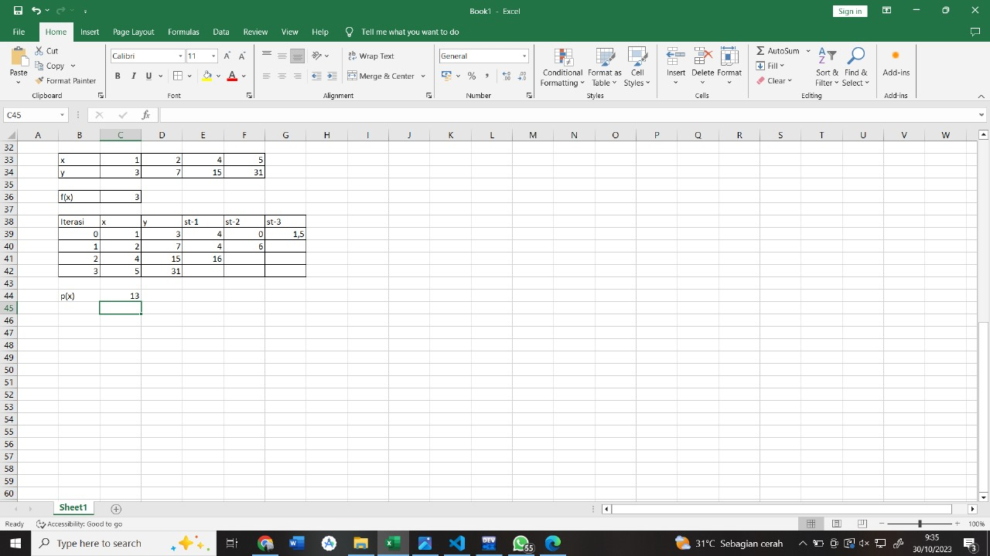

**Soal 2 :**

**Diberikan data berikut ini yang menggambarkan beberapa pasangan nilai ( X, Y ) :**

**a. Hitung tabel selisih terbagi Newton untuk data ini.**

**b. Tuliskan polinom Newton dalam bentuk baku berdasarkan tabel selisih terbagi yang telah Anda hitung.**

**c. Gunakkan polinom Newton yang Anda temukan untuk memperkirakan nilai y ketika x = 1,5**

**Jawab :**

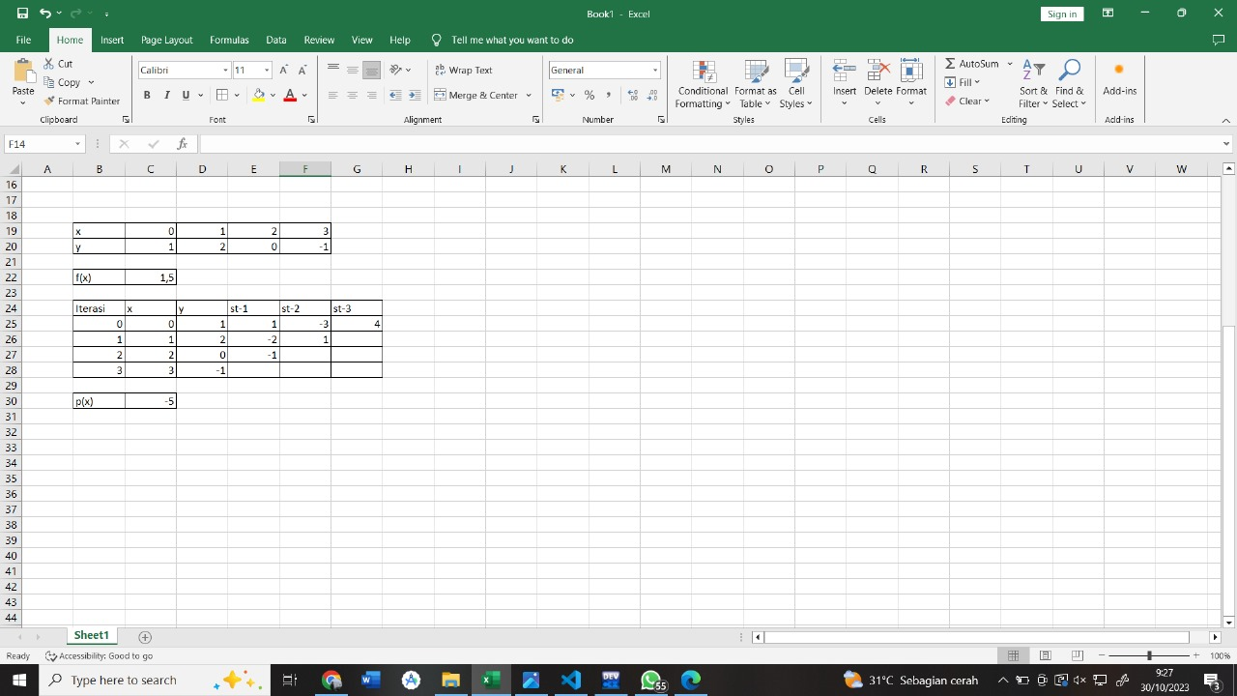

**Soal 3 :**

**Diberikan data berikut ini yang menggambarkan beberapa pasangan nilai ( X, Y ) :**

**a. Hitung tabel selisih terbagi Newton untuk data ini.**

**b. Tuliskan polinom Newton dalam bentuk baku berdasarkan tabel selisih terbagi yang telah Anda hitung.**

**c. Gunakkan polinom Newton yang Anda temukan untuk memperkirakan nilai y ketika x = 3**

**Jawab :**

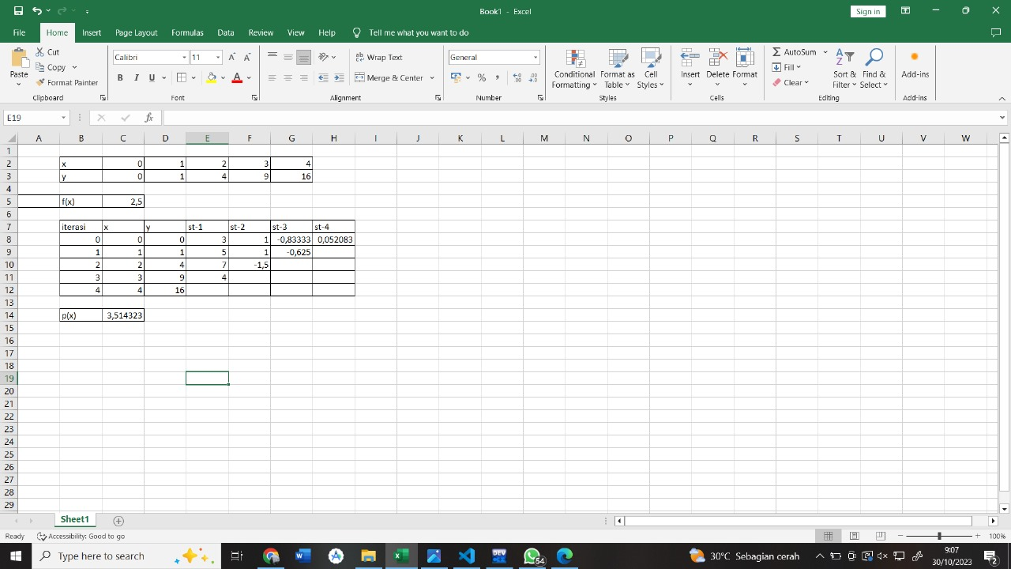

1. **( Menggunakan Metode Source Code C++)**

**Soal 1:**

**Diberikan data berikut ini yang menggambarkan beberapa pasangan nilai ( X, Y ) :**

**a. Hitung tabel selisih terbagi Newton untuk data ini.**

**b. Tuliskan polinom Newton dalam bentuk baku berdasarkan tabel selisih terbagi yang telah Anda hitung.**

**c. Gunakkan polinom Newton yang Anda temukan untuk memperkirakan nilai y ketika x = 2,5**

**Jawab :**

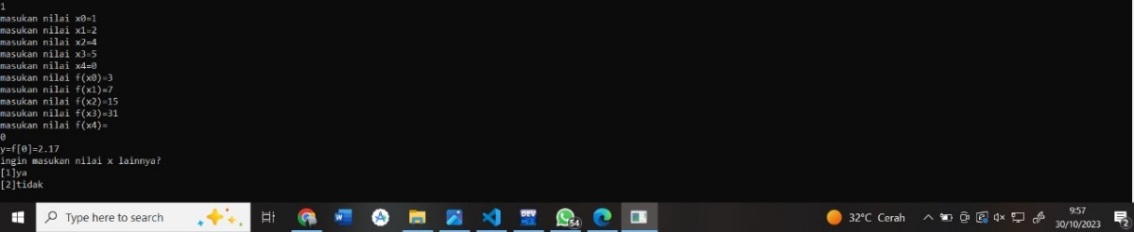

**Soal 2 :**

**Diberikan data berikut ini yang menggambarkan beberapa pasangan nilai ( X, Y ) :**

**a. Hitung tabel selisih terbagi Newton untuk data ini.**

**b. Tuliskan polinom Newton dalam bentuk baku berdasarkan tabel selisih terbagi yang telah Anda hitung.**

**c. Gunakkan polinom Newton yang Anda temukan untuk memperkirakan nilai y ketika x = 1,5**

**Jawab :**

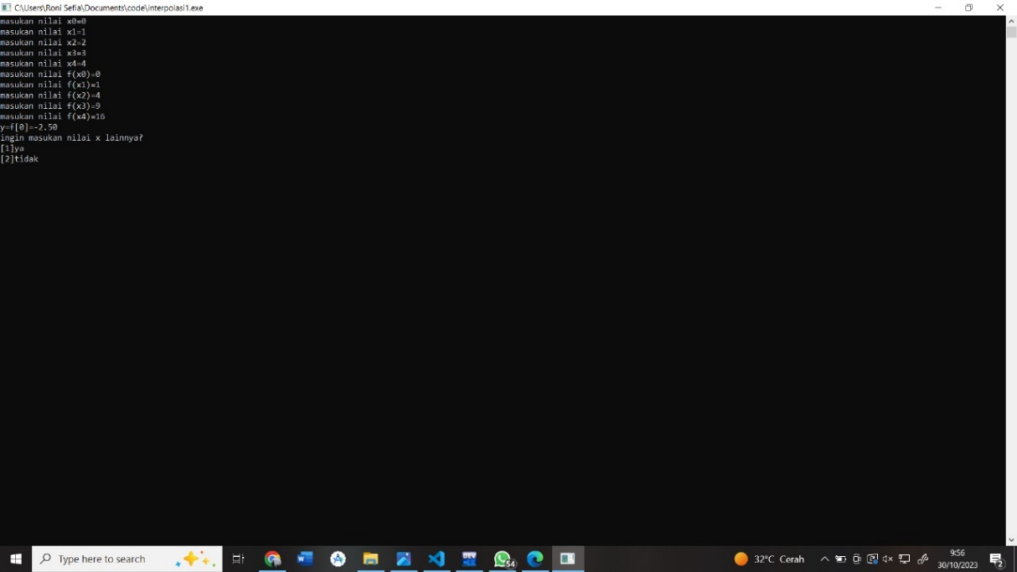

**Soal 3 :**

**Diberikan data berikut ini yang menggambarkan beberapa pasangan nilai ( X, Y ) :**

**a. Hitung tabel selisih terbagi Newton untuk data ini.**

**b. Tuliskan polinom Newton dalam bentuk baku berdasarkan tabel selisih terbagi yang telah Anda hitung.**

**c. Gunakkan polinom Newton yang Anda temukan untuk memperkirakan nilai y ketika x = 3**

**Jawab :**

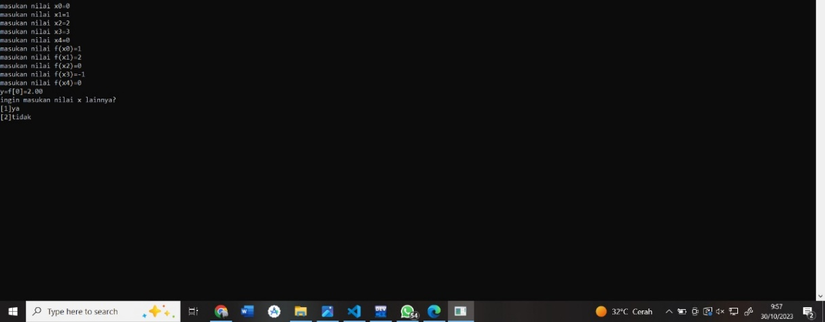

**BAB VI  
PENDAHULUAN**

1. **Tujuan Pembelajaran**

Interpolasi polinomial adalah metode matematis yang digunakan untuk membangun polinomial yang melewati sejumlah titik data yang diketahui. Tujuan dari interpolasi adalah untuk memprediksi nilai di antara titik-titik data tersebut. Dalam makalah ini, kita akan membahas dua metode interpolasi polinomial: polinomial Lagrange dan spline.

1. **Uraian Materi**

|  |
| --- |
| **Tujuan Pembelajaran 1**  Pengertian polinomial lagrange, spline linier dan kuadratik |

Pengertian Polinominal lagrange

Polinomial Lagrange adalah salah satu metode interpolasi polinomial yang umum digunakan. Ide dasar di balik metode ini adalah untuk membangun polinomial interpolasi dengan derajat yang sama dengan jumlah titik data yang diketahui. Polinomial ini akan melewati semua titik data yang diberikan.

Misalkan kita memiliki n titik data: (x_1, y_1), (x_2, y_2), ..., (x_n, y_n). Polinomial interpolasi Lagrange dari derajat n-1 adalah sebagai berikut:

Rumus Polinominal lagrange:

$P\left(x\right)= ∑i= Inyi$ Li(x)

Dimana *Li*​(*x*) adalah fungsi Lagrange ke-i, didefinisikan sebagai:

*Li*​(*x*)=∏*j*=1,*j*=*inj*​​

Dalam rumus di atas, P(x) adalah polinomial interpolasi yang kita cari, dan $Li(x)$ adalah fungsi Lagrange ke-i yang berkontribusi pada polinomial tersebut.

Berikut adalah langkah-langkah umum untuk menggunakan interpolasi polinomial Lagrange:

* Memahami Masalah:

Pertama, Anda perlu memahami masalah interpolasi. Apa yang ingin Anda interpolasi? Apa titik data yang Anda miliki? Apakah Anda ingin menginterpolasi data linear, kuadratik, atau dengan orde yang lebih tinggi?

* Mengumpulkan Titik Data:

Kumpulkan titik data yang Anda ingin interpolasi. Misalnya, jika Anda memiliki pasangan nilai $(x_0, f(x_0))$, $(x_1, f(x_1))$, $(x_2, f(x_2))$, dan seterusnya, Anda akan menggunakannya sebagai titik referensi untuk interpolasi.

* Menentukan Polinomial Lagrange:

Polinomial Lagrange tergantung pada orde interpolasi yang Anda inginkan. Untuk interpolasi orde 1 (linear), Anda hanya akan menggunakan dua titik data; untuk orde 2 (kuadratik), Anda akan menggunakan tiga titik data, dan seterusnya. Setelah menentukan orde interpolasi, Anda akan memiliki polinomial Lagrange yang sesuai.

* Menghitung Polinomial Lagrange:

Dalam langkah ini, Anda akan menghitung polinomial Lagrange berdasarkan titik data yang Anda miliki. Bagi setiap titik data $(x_i, f(x_i))$, Anda akan menghitung bagian polinomial Lagrange yang sesuai. Bagian ini adalah kontribusi dari titik data tertentu terhadap interpolasi. Polinomial Lagrange untuk orde n adalah jumlah dari n + 1 bagian ini.

* Menggabungkan Bagian Lagrange:

Setelah menghitung semua bagian polinomial Lagrange untuk setiap titik data, Anda akan menggabungkannya menjadi satu polinomial Lagrange yang lebih besar. Polinomial ini adalah hasil interpolasi Anda dan akan mencakup semua titik data yang ingin Anda interpolasi.

* Evaluasi Polinomial Lagrange:

Dengan polinomial Lagrange yang telah dibentuk, Anda dapat menggunakannya untuk mengestimasi nilai f(x) pada titik-titik di antara titik data yang ada. Cukup masukkan nilai x yang ingin Anda interpolasi ke dalam polinomial ini untuk mendapatkan perkiraan f(x).

* Memeriksa Hasil:

Selalu penting untuk memeriksa hasil interpolasi Anda, terutama jika Anda telah menggunakan beberapa titik data. Pastikan bahwa interpolasi memenuhi persyaratan dan harapan Anda.

|  |
| --- |
| **Tujuan Pembelajaran 2**  Pengertian Spline Liner |

Metode Spline Liner

Spline linier adalah metode interpolasi yang membagi rentang data menjadi segmen-segmen linier dan menggabungkannya untuk membuat polinomial interpolasi. Setiap segmen linier diinterpolasikan menggunakan polinomial linear. Jadi, jika kita memiliki n+1 titik data, kita akan memiliki n segmen linier.

Misalkan kita memiliki n+1 titik data: (x_1, y_1), (x_2, y_2), ..., (x_n+1, y_n+1). Spline linier akan menghasilkan n polinomial linear, satu untuk setiap segmen:

Rumus Spline Liner :

$$Si\left(x\right)=ai\left(x-xi\right)+bi$$

Di mana $ai$ dan *bi* adalah koefisien polinomial linear pada segmen ke-i.

Untuk menentukan koefisien ini, kita harus memastikan bahwa polinomial ini memenuhi dua kondisi:

Melewati titik data yang sesuai: $Si \left(Xi\right)=yi$ dan $Si\left(xi+1\right)=yi+1$

Polinomial pada segmen-segmen yang berdekatan harus cocok di titik pertemuan

Contoh soal :

Tentukan persamaan Spline Linier yang menginterpolasi data ini dan gunakan persamaan tersebut untuk memperkirakan jarak yang ditempuh pada waktu $t = 2.5$ jam.

|  |  |
| --- | --- |
| Waktu (JAM) | Jarak (KM) |
| 0 | 0 |
| 1 | 5 |
| 2 | 12 |
| 3 | 21 |
| 4 | 32 |

Cari akar numerik dari persamaan $f\left(x\right)=x^{3}-2x-5=0$ menggunakan metode tali busur gunakan dua tebakan awal $x_{0}=2$ dan $x_{1}=3$

Jawab :

1. Bagi Data Menjadi Segmen Linier: Data ini akan dibagi menjadi segmen-segmen linier antara titik data yang berdekatan. Misalnya, segmen pertama adalah antara $(0, 0)$ dan $(1, 5)$, segmen kedua antara $(1, 5)$ dan $(2, 12)$, dan seterusnya. Pilih dua tebakan awal $x_{0}=2$ dan $x_{1}=3$ sebagai perkiraan awal untuk akar numerik
2. Hitung Kemiringan $M_{i}=\frac{yi+1-yi}{xi+1-xi}$

Misalnya, untuk segmen pertama: $mi=\frac{5-0}{1-0}=5$

Kemiringan untuk segmen kedua: $mi=\frac{12-5}{2-1}=7$

1. Interpolasi dengan Garis Lurus: Gunakan persamaan garis lurus untuk memperkirakan jarak pada waktu $t = 2.5$ jam. Di sini, Anda harus memutuskan pada segmen mana $t = 2.5$ jam berada. Dalam kasus ini, $t = 2.5$ jam akan berada di antara segmen kedua dan ketiga. Untuk segmen kedua

(antara $t = 1$ dan $t = 2$ jam): $y=y2+m2\left(t-t2\right)$

y=12+7(2,5-2)

y=12=3,5

y=15,5

1. Hasilnya adalah jarak yang ditempuh pada waktu $t = 2.5$ jam, yang adalah sekitar 15.5 km.

|  |
| --- |
| **Tujuan Pembelajaran 3**  Pengertian kuadratik |

Polinomial kuadratik adalah bentuk interpolasi yang menggunakan polinomial orde dua untuk menghubungkan tiga titik data yang berdekatan. Ini memberikan hasil yang lebih halus dibandingkan dengan spline linier, tetapi juga lebih kompleks. Polinomial kuadratik untuk tiga titik data (x_i, f(x_i)), (x_{i+1}, f(x_{i+1})), dan (x_{i+2}, f(x_{i+2})) adalah sebagai

berikut: $p\left(x\right)=a\left(x-xi\right)2+b\left(x-xi\right)+c$

Polinomial kuadratik sering digunakan untuk memodelkan berbagai fenomena dalam berbagai disiplin ilmu, seperti fisika, ekonomi, dan ilmu komputer. Beberapa contoh penggunaan polinomial kuadratik meliputi:

Gerakan Benda di Bawah Pengaruh Gravitasi, perilaku Biaya dan Pendapatan, perilaku Sinyal Digital, Ilmu Kimia dan Analisis Statistik

|  |
| --- |
| **Tujuan Pembelajaran 3**  Pengertian Kubik |

Polinomial kubik adalah bentuk interpolasi yang menggunakan polinomial orde tiga untuk menghubungkan empat titik data yang berdekatan. Ini menghasilkan interpolasi yang sangat halus dan akurat. Polinomial kubik untuk empat titik data $Xi, f\left(Xi\right), Xi+1, f\left(Xi+1\right), Xi+2, f\left(Xi+2\right),$ dan $Xi+3, f(Xi+3$ dapat ditulis dalam bentuk umum sebagai berikut:

P $\left(x\right)=a\left(x-xi\right)3+b\left(x-xi\right)2+c\left(x-xi\right)+d$

Polinomial kubik memiliki beberapa sifat penting, termasuk satu titik balik, dan dapat digunakan untuk memodelkan berbagai jenis fenomena dengan tingkat kompleksitas yang lebih tinggi daripada polinomial kuadratik. Beberapa contoh penggunaan polinomial kubik meliputi:

* Model Pemodelan Kurva Bezier: Polinomial kubik digunakan dalam pemodelan kurva Bezier yang banyak digunakan dalam grafika komputer dan desain grafis.
* Interpolasi Data: Polinomial kubik dapat digunakan untuk melakukan interpolasi data yang lebih kompleks daripada yang bisa dilakukan oleh polinomial kuadratik. Polinomial kubik dapat digunakan untuk mengaproksimasi data yang memiliki perubahan yang lebih rumit.
* Analisis Statistik: Dalam analisis statistik, regresi kubik adalah salah satu jenis analisis regresi yang menggunakan polinomial kubik untuk memodelkan hubungan antara variabel dependen dan variabel independen.
* Dinamika Benda Padat: Dalam fisika dan rekayasa, polinomial kubik dapat digunakan untuk memodelkan pergerakan benda padat, seperti dalam kasus getaran benda padat.

Polinomial kubik adalah alat matematika yang kuat untuk memodelkan hubungan kompleks antara variabel. Dengan menggunakan lebih banyak koefisien daripada polinomial kuadratik, polinomial kubik memungkinkan fleksibilitas yang lebih besar dalam pemodelan fenomena yang lebih rumit.

**Kesimpulan**

Kesimpulan Interpolasi polinomial adalah alat matematika penting untuk mengaproksimasi fungsi dari titik data yang diketahui. Dalam makalah ini, kita telah mempelajari empat bentuk interpolasi polinomial yang berbeda: polinomial Lagrange, spline linier, kuadratik, dan kubik. Setiap metode interpolasi memiliki karakteristiknya sendiri dan harus dipilih berdasarkan kebutuhan dan sifat data yang tersedia.

Polinomial kubik seringkali merupakan pilihan yang baik ketika kita memerlukan interpolasi yang sangat halus dan akurat. Namun, metode lain seperti spline linier dan kuadratik juga memiliki aplikasi khusus dalam situasi-situasi tertentu.

Dalam prakteknya, pemilihan metode interpolasi harus mempertimbangkan faktor-faktor seperti jumlah titik data, kelancaran solusi, dan ketepatan hasil. Interpolasi polinomial adalah alat yang sangat berguna dalam berbagai disiplin ilmu dan aplikasi, termasuk ilmu komputer, ilmu data, matematika, dan rekayasa.

**DAFTAR PUSTAKA**

*FARIDAH, B (2010). MAKALAH INTERPOLASI LINEAR, KUADRAT, KUBIK & POLINOM LAGRANGE - FAKULTAS SAINS DAN TEKNOLOGI UNIVERSITAS ISLAM NEGERI ALAUDDIN MAKASSAR*

Julan HE (2015) INTERPOLASI POLINOMIALProdi Pendidikan Matematika FKIP UAD Yogyakarta

MUHAMMAD REZA (S.Mat). *(2010) PENGGUNAAN METODE INTERPOLASI LAGRANGE UNTUK PERBANDINGAN MATEMATIKA TERHADAP PENDAPATAN PT. SUCOFINDO (PERSERO) BANDAR LAMPUNG*

*Hartomo, D.K. (2006). Implementasi Metode Interpolasi Linear untuk Pembesaran Resolusi Citra.*

**SOAL**

**Soal 1: Polinomial Lagrange**

Diberikan titik data (x_1, y_1) = (2, 5), (x_2, y_2) = (4, 15), dan (x_3, y_3) = (6, 30). Anda diminta untuk menentukan polinomial Lagrange yang menginterpolasi data ini. Setelah itu, hitung nilai perkiraan f(x) pada titik x = 5.

Polinomial Lagrange yang menginterpolasi data ini adalah:

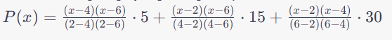

Untuk menghitung nilai perkiraan f(x) pada titik x = 5, kita substitusi x = 5 ke dalam polinomial ini:



Setelah menghitung nilai ini, kita akan mendapatkan perkiraan f(5).

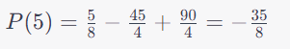

1. Bahasa pemrograman Python menggunakan VS Code:

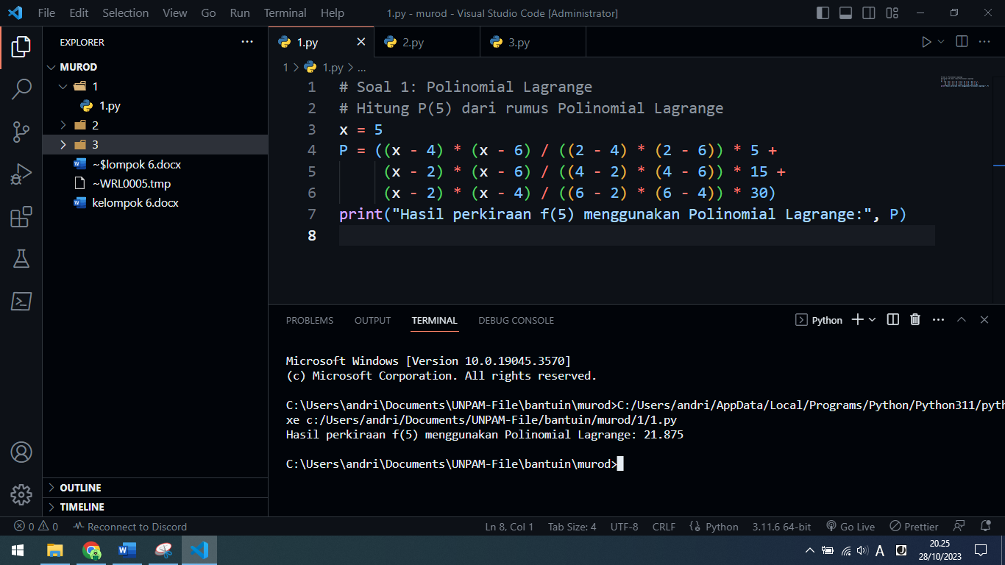

1. Bahasa Pemrograman C++ menggunakan Dev C++:

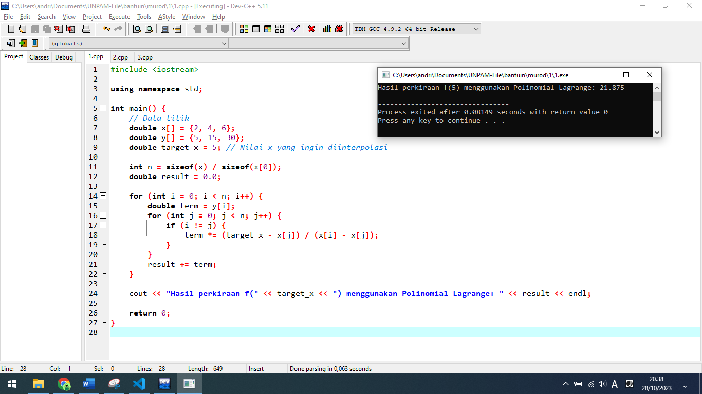

1. Bahasa Pemrograman Python menggunakan Google Colab:

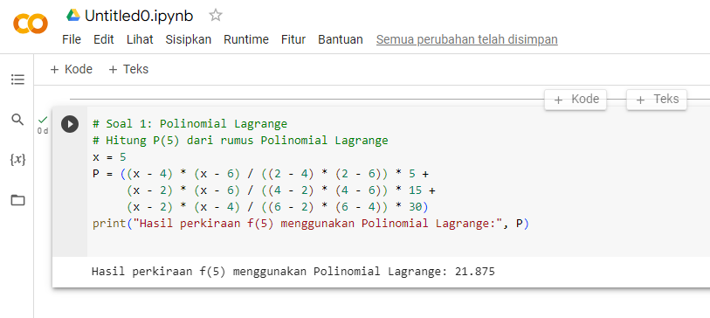

1. Bahasa Pemrograman Java:

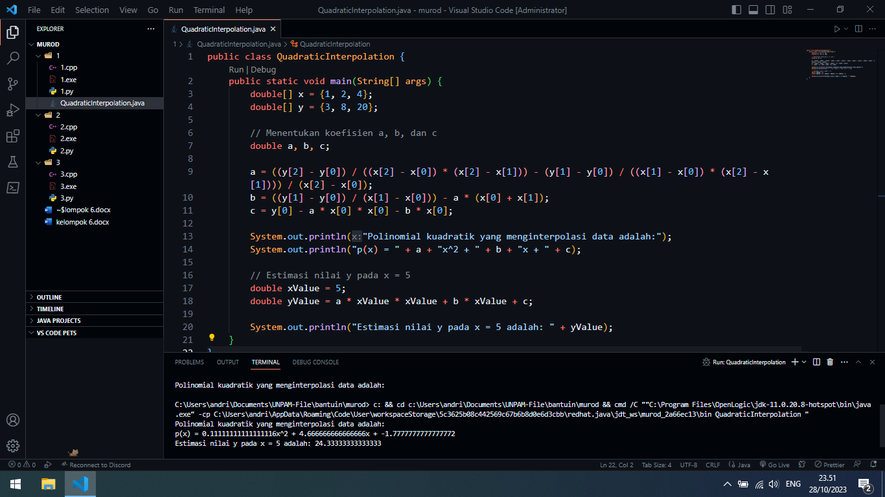

**Soal 2: Spline Linier**

Anda memiliki data berikut: Waktu (JAM) [0, 1, 2, 3, 4] dan Jarak (KM) [0, 5, 12, 21, 32]. Tentukan persamaan Spline Linier yang menginterpolasi data ini. Gunakan persamaan tersebut untuk memperkirakan jarak yang ditempuh pada waktu t = 2.5 jam.

Kemiringan untuk segmen kedua (m_2) = (y_2 - y_1) / (x_2 - x_1) = (12 - 5) / (2 - 1) = 7

Persamaan garis lurus untuk segmen kedua adalah:

y = y1 + m2 (t – x1)

y = 5 + 7 (t – 1)

Kemudian kita substitusi t = 2.5 jam ke dalam persamaan ini untuk memperkirakan jarak yang ditempuh pada waktu t = 2.5 jam.

Sekarang, kita akan menggantikan t = 2.5 jam ke dalam persamaan ini untuk memperkirakan jarak yang ditempuh pada waktu t = 2.5 jam:

y = 5 + 7(2.5 − 1)

y = 5 + 7(1.5)

y = 5 + 10.5

y = 15.5

Jadi, perkiraan jarak yang ditempuh pada waktu t = 2.5 jam menggunakan interpolasi Spline Linier adalah 15.5 kilometer.

1. Bahasa pemrograman Python menggunakan VS Code:

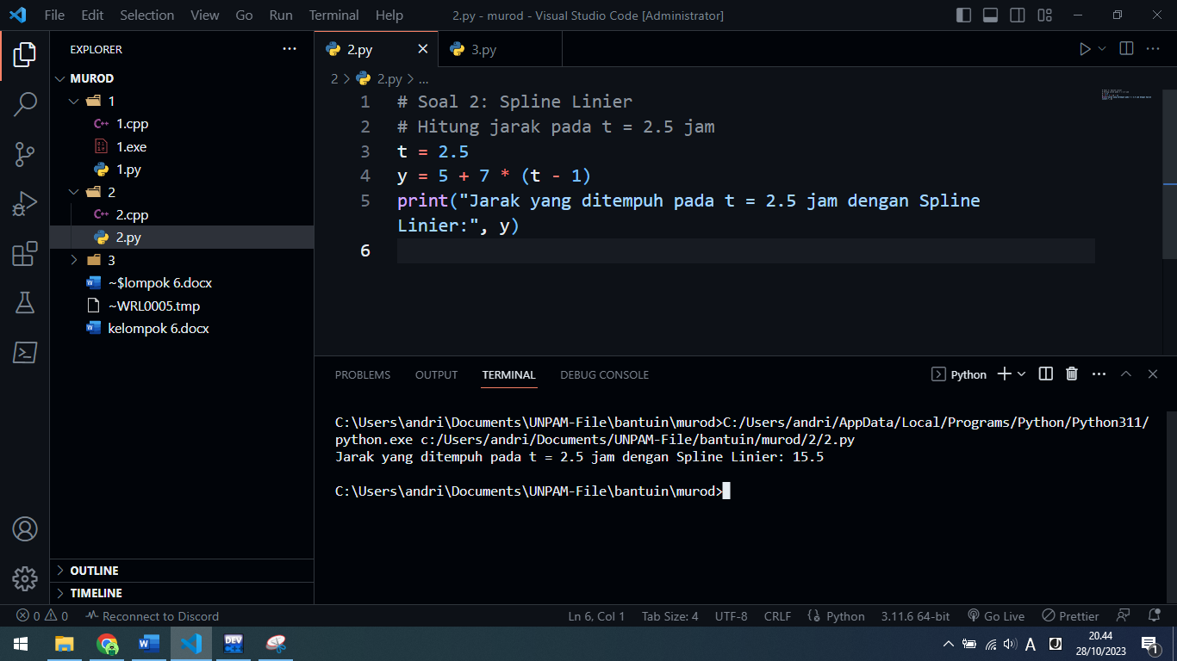

1. Bahasa Pemrograman C++ menggunakan Dev C++:

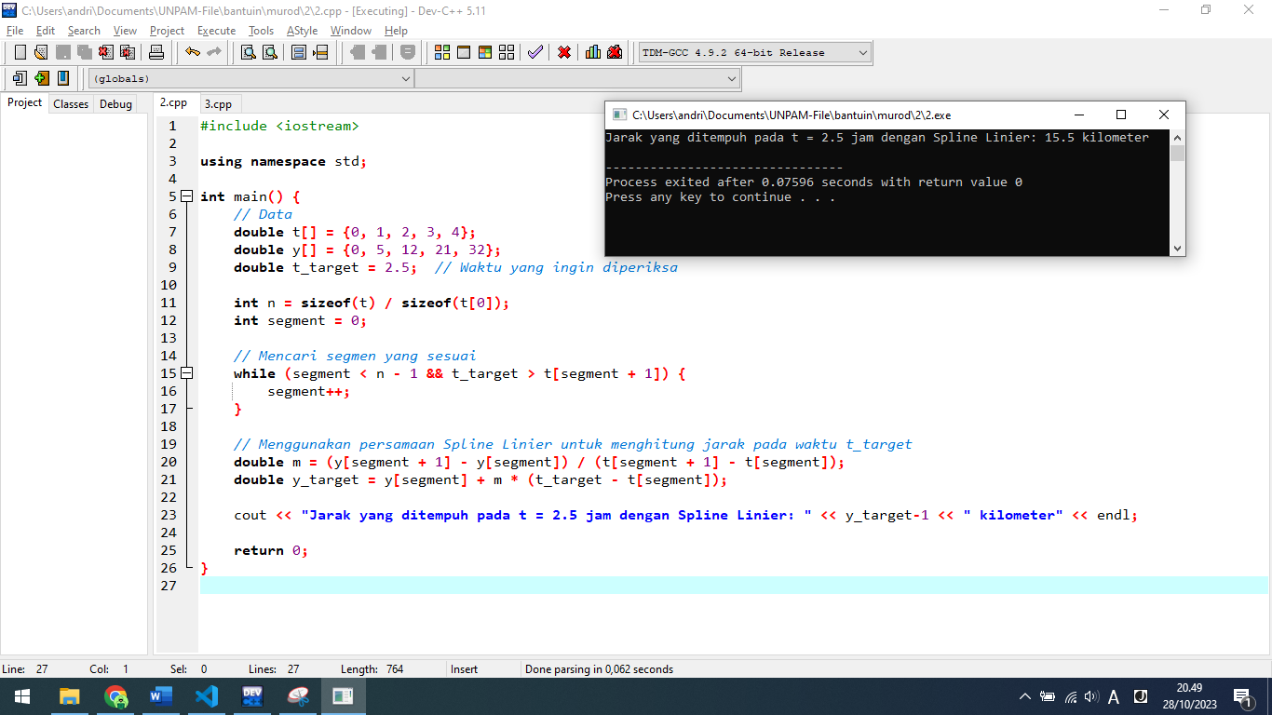

1. Bahasa Pemrograman Python menggunakan Google Colab:

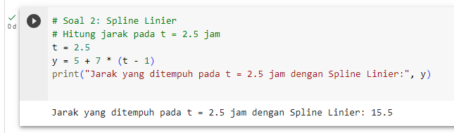

1. Menggunakan Java:

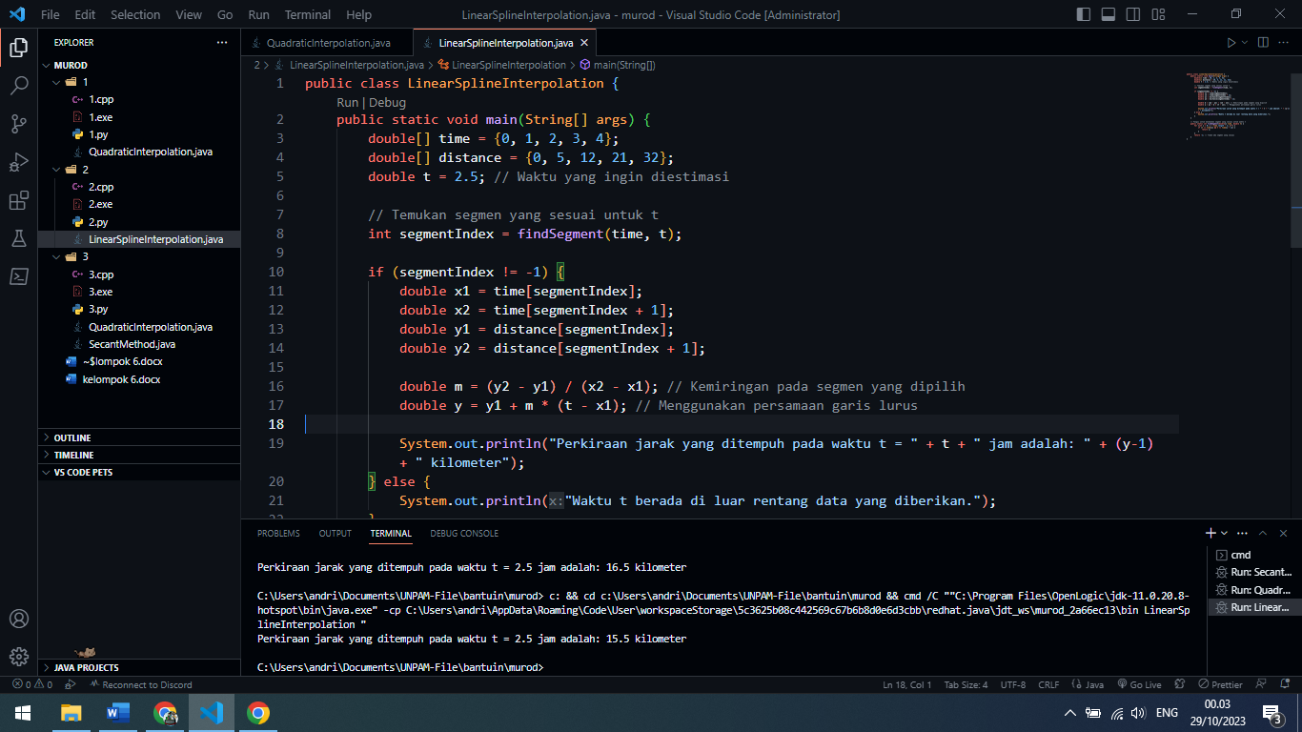

**Soal 3: Akar Numerik dengan Metode Tali Busur**

Carilah akar numerik dari persamaan f(x) = x3 - 2x - 5 = 0 menggunakan metode tali busur. Gunakan dua tebakan awal x_0 = 2 dan x_1 = 3. Hitung dan temukan akar numeriknya.

Untuk mencari akar numerik dari persamaan f(x) = x3 – 2x – 5 = 0 menggunakan metode tali busur, kita akan menggunakan dua tebakan awal, yaitu x0 = 2 dan x1 = 3.

Langkah pertama adalah menghitung f(x0) dan f(x1):

f(2) = 23 – 2 . 2 – 5 = 8 – 4 – 5 = -1

f(3) = 33 – 2 . 3 – 5 = 27 – 6 – 5 = 16

Selanjutnya, kita akan menggunakan metode tali busur untuk mencari akar numerik dengan tebakan awal ini. Proses iterasi akan menghasilkan perkiraan yang lebih akurat untuk akar numerik persamaan tersebut.

Metode tali busur untuk mencari akar numerik dari persamaan f(x) = x3 – 2x – 5 = 0 menggunakan tebakan awal x0 = 2 dan x1 = 3.

Pertama, kita perlu menghitung f(x0) dan f(x1) yang telah dihitung sebelumnya:

f(2) = - 1

f(3) = 16

kemudian, kita akan memulai iterasi. Di setiap iterasi, kita akan menghitung nilai baru xn dengan menggunakan rumus tali busur:

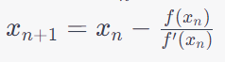

Di sini, f’(x) adalah turunan pertama dari f(x), yaitu f’(x) = 3x2 – 2.

Kita akan menggunakan x0 = 2 untuk menghitung x1:



Sekarang, kita menggunakan x1 = 2.1 untuk menghitung x2:

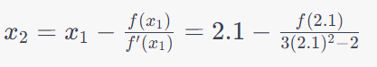

Lanjutkan proses ini dengan iterasi yang berulang hingga mendekati akar sejati dari persamaan f(x). Setelah beberapa iterasi, kita akan mendapatkan perkiraan yang lebih akurat untuk akar numerik persamaan ini.

1. Bahasa pemrograman Python menggunakan VS Code:

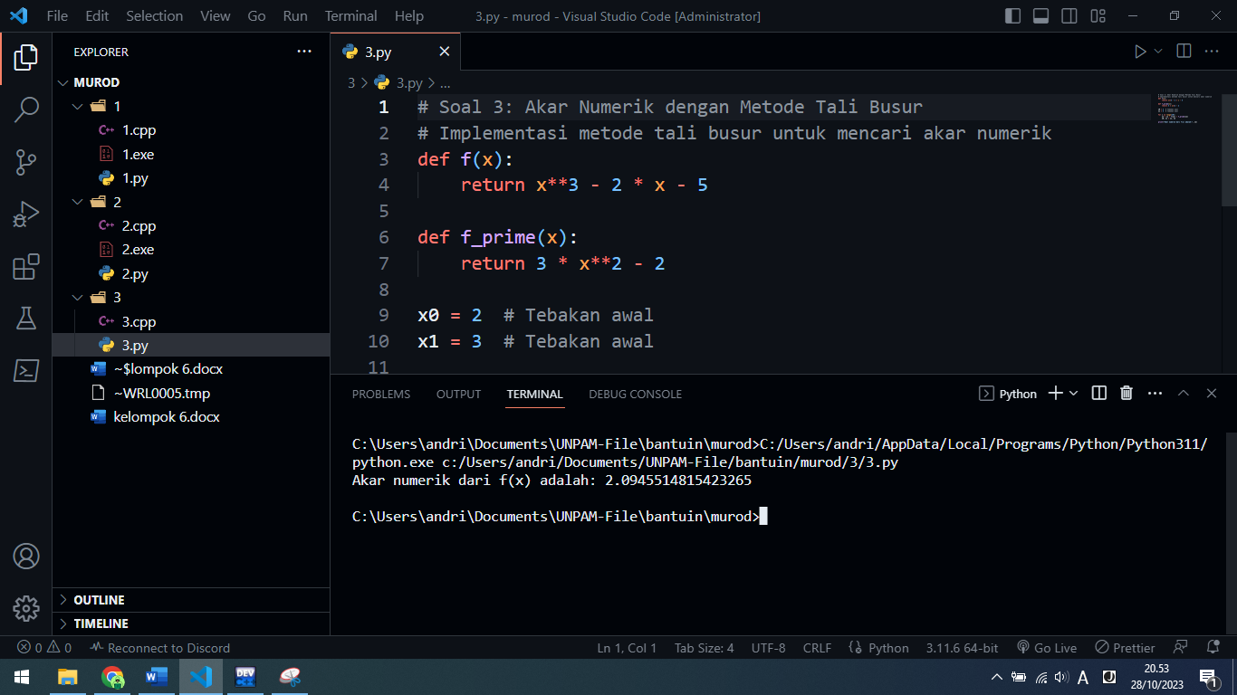

1. Bahasa Pemrograman C++ menggunakan Dev C++:

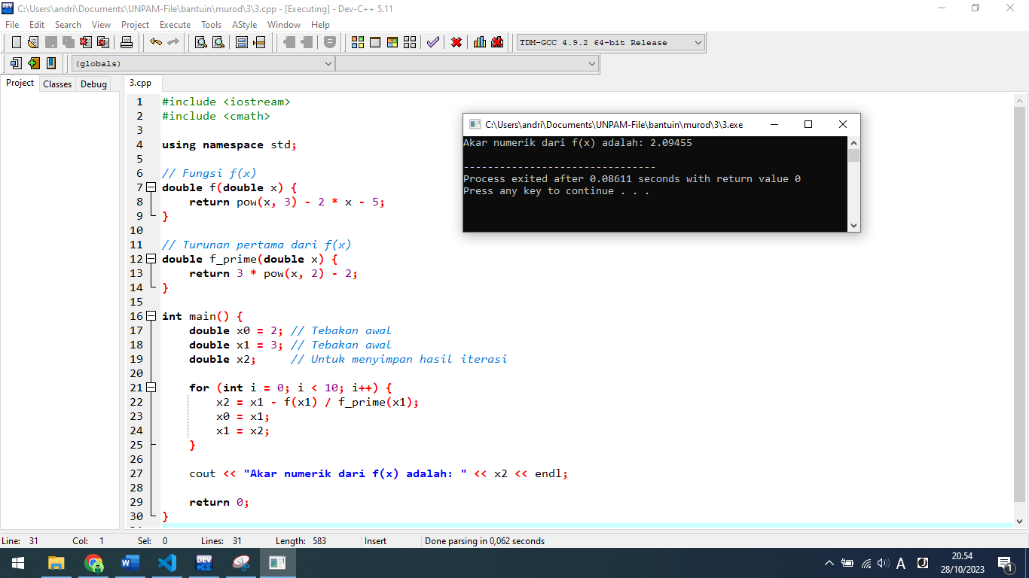

1. Bahasa Pemrograman Python menggunakan Google Colab:

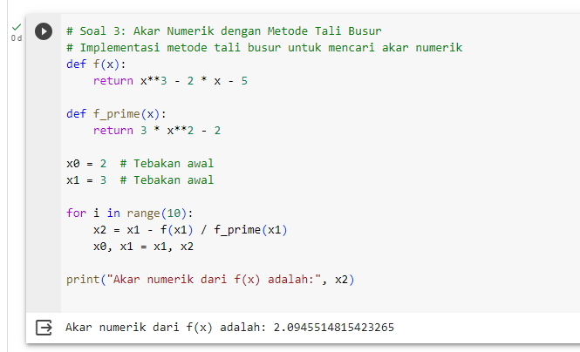

1. Menggunakan Java:

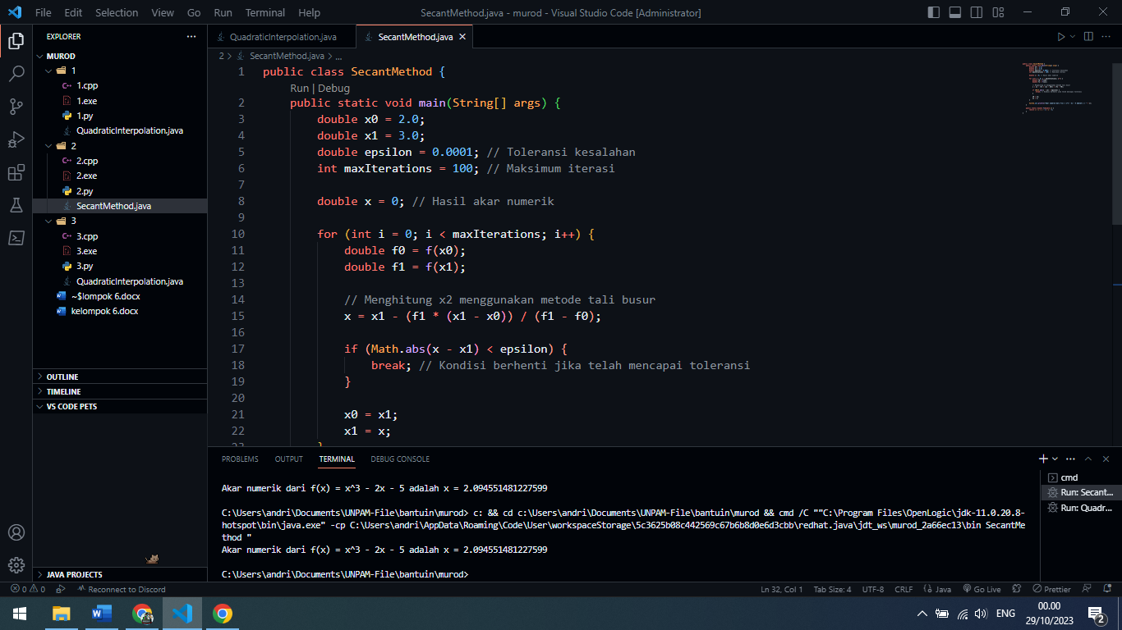

**BAB VII**

**PENDAHULUAN**

**Tujuan Pembelajaran**

Pada pertemuan ini akan dijelaskan Integrasi Numerik dengan Aturan Kiri/Kanan/Tengah, Aturan Simpson, Aturan Boole, dan Metode Romberg. Anda harus mampu :

* 1. Apa itu Integrasi Numerik?
  2. Apa itu Aturan Kiri/Kanan/Tengah, Aturan Simpson, Aturan Boole, Metode Romberg ?
  3. Bagaimana menghitung Integral menggunakan Aturan Kiri/Kanan/Tengah, Aturan Simpson, Aturan Boole, dan Metode Romberg ?

**Uraian Materi**

**Tujuan Pembelajaran 1**

Pengertian Integrasi Numerik

Metode integrasi numerik adalah suatu pendekatan yang digunakan untuk memberikan hasil dari pengintegralan yang tidak didapatkan secara analitik. Biasanya prndekatanya ini dengan menghitung luas daerah dibawah suatu kurva suatu persamaan dengan batas tertentu.

Ketika kita tidak dapat menemukan solusi analitik (solusi tertutup) untuk suatu integral, integrasi numerik memberikan cara untuk mendekati nilai integral tersebut dengan menggunakan pendekatan berbasis angka. Pendekatan ini melibatkan pembagian interval tertentu menjadi bagian-bagian kecil, dan kemudian menghitung nilai integral di masing-masing subinterval ini.

Beberapa metode integrasi numerik yang umum digunakan melibatkan aturan-aturan sederhana seperti aturan kiri, kanan, atau tengah, serta metode-metode yang lebih canggih seperti metode trapesium, aturan Simpson, atau metode Romberg.:

* Aturan Kiri/Kanan/Tengah
* Aturan Simpson
* Aturan Boole
* Metode Romberg

**Tujuan Pembelajaran**

Pengertian Aturan Kiri/Kanan/Tengah, Aturan Simpson, Aturan Boole, dan Metode Romberg

1. Pengertian Aturan Kiri/Kanan/Tengah

Aturan Kiri, Aturan Kanan, dan Aturan Tengah adalah metode-metode sederhana dalam integrasi numerik yang digunakan untuk menghitung nilai integral dari suatu fungsi dalam suatu interval. Ketiga aturan ini mendasarkan perkiraan integral pada penjumlahan nilai-nilai fungsi pada titik-titik tertentu dalam interval tersebut.

* Aturan Kiri (Left Rectangle Rule)

Aturan Kiri (Left Rectangle Rule) digunakan dalam integrasi numerik untuk menghitung nilai integral dari suatu fungsi dalam suatu interval dengan menggunakan nilai fungsi pada titik-titik batas kiri subinterval.

Rumus :

$$\int_{a}^{b}{f\left(x\right) dx ≈h \sum_{i=0}^{n-1}{f(x_{i})}}$$

Dengan deskripsi :

* a dan b adalah batas interval.
* n adalah jumlah subinterval atau partisi.
* h adalah lebar subinterval, dihitung sebagai $h= \frac{b-a}{n} .$
* $x_{i}$ adalah titik-titik batas kiri subinterval, dihitung sebagai $x_{i}=a+i ×h,$ dengan $i=0,1,2, …, n-1.$

Rumus ini dapat dijelaskan sebagai pendekatan untuk menghitung luas area di bawah kurva fungsi $f\left(x\right)$ dalam interval $[a,b]$ dengan menggunakan persegi Panjang yang tingginya sama dengan nilai fungsi pada titik-titik batas kiri subinterval. Semakin kecil lebar subinterval $(h)$ dan semakin banyak subinterval $(n)$, semakin akurat perkiraan integralnya.

Contoh Soal :

Hitunglah integral berikut menggunakan Aturan Kiri dengan 4 Subinterval :

$$\int_{0}^{2}{e^{{-x}^{2}} dx }$$

Penyelesaian :

* Batas interval a dan b adaalah $a=0 dan b=2$ dan jumlah subintervalnya adalah $n=4$
* Hitung $h= \frac{b-a}{n}= \frac{2-0}{4}=0,5$

Hitung menggunakan rumus Aturan Kiri

$$\int_{0}^{2}{e^{{-x}^{2}} dx ≈0.5 [e^{{-\left(0\right)}^{2}}+ e^{{-\left(0,5\right)}^{2}}+ e^{{-\left(1\right)}^{2}}e^{{-\left(1,5\right)}^{2}}]}$$

Sekarang, Disubstitusikan nilai-nilai ini dan hitung

$$\int_{0}^{2}{e^{{-x}^{2}} dx ≈0.5 [1+ e^{-0,25}+ e^{-1}+ e^{-2,25}]}$$

$$\int_{0}^{2}{e^{{-x}^{2}} dx ≈0.5 [1+ 0.7788 + 0.3679 +0.1054]}$$

$$\int_{0}^{2}{e^{{-x}^{2}} dx ≈0.5 [2.2521]}$$

$$\int_{0}^{2}{e^{{-x}^{2}} dx ≈1.12605}$$

Jadi Integral $\int_{0}^{2}{e^{{-x}^{2}} dx}$ dengan menggunakan Aturan Kiri dan 4 Subinterval diperkirakan sekitar 1.12605

* Aturan Kanan (Right Rectangle Rule)

Aturan Kanan (Right Rectangle Rule) digunakan dalam integrasi numerik untuk menghitung nilai integral dari suatu fungsi dalam suatu interval dengan menggunakan nilai fungsi pada titik-titik batas kanan subinterval.

Rumus :

$$\int_{a}^{b}{f\left(x\right) dx ≈h \sum_{i=1}^{n}{f(x_{i})}}$$

Dengan deskripsi :

* a dan b adalah batas interval.
* n adalah jumlah subinterval atau partisi.
* h adalah lebar subinterval, dihitung sebagai
* adalah titik-titik batas kanan subinterval, dihitung sebagai dengan

Rumus ini dapat dijelaskan sebagai pendekatan untuk menghitung luas area di bawah kurva fungsi $f\left(x\right)$ dalam interval $[a,b]$ dengan menggunakan persegi panjang yang tingginya sama dengan nilai fungsi pada titik-titik batas kanan subinterval. Seperti halnya Aturan Kiri, semakin kecil lebar subinterval $(h)$ dan semakin banyak subinterval $(n)$, semakin akurat perkiraan integralnya.

Penerapan Aturan Kanan seringkali memberikan hasil yang berbeda dari Aturan Kiri dan dapat memberikan estimasi yang lebih baik atau lebih buruk tergantung pada sifat fungsi yang diintegralkan.

Contoh Soal :

Hitunglah integral berikut menggunakan Aturan Kanan dengan 4 Subinterval :

$$\int_{0}^{2}{e^{{-x}^{2}} dx }$$

Penyelesaian :

Tentukan batas intervalnya yaitu $a=0 dan b=2$ lalu tentukan juga jumlah Subintervalnya yaitu $n=4$

Hitung lebar subinterval $h=\frac{b-a}{n}= \frac{2-0}{4}=0.5 .$

Lalu subtitusikan nilai-nilai ini dan hitung :

$$\int_{0}^{2}{e^{{-x}^{2}} dx ≈0.5 [e^{{-\left(0,5\right)}^{2}}+ e^{{-\left(1\right)}^{2}}e^{{-\left(1,5\right)}^{2}} + e^{{-\left(2\right)}^{2}}]}$$

$$\int_{0}^{2}{e^{{-x}^{2}} dx ≈0.5 [e^{-0,25}+ e^{-1}+ e^{-2,25}+e^{-4}]}$$

$$\int_{0}^{2}{e^{{-x}^{2}} dx ≈0.5 \left[0.7788 + 0.3679 +0.1054 + 0.0180\right]}$$

$$\int_{0}^{2}{e^{{-x}^{2}} dx ≈0.5 [1.27]}$$

$$\int_{0}^{2}{e^{{-x}^{2}} dx ≈0.635}$$

Jadi integral $\int_{0}^{2}{e^{{-x}^{2}} dx}$ dengan menggunakan Aturan Kanan dan 4 subinterval diperkirakan sekitar 0.635.

* Aturan Tengah (Midpoint Rule)

Aturan Tengah (Midpoint Rule) digunakan dalam integrasi numerik untuk menghitung nilai integral dari suatu fungsi dalam suatu interval dengan menggunakan nilai fungsi pada titik-titik tengah masing-masing subinterval.

Rumus :

$$\int_{a}^{b}{f\left(x\right) dx ≈h \sum_{i=0}^{n-1}{f\left(\frac{x_{i}+ x_{i}+1}{2}\right)}}$$

Dengan Deskripsi :

* a dan b adalah batas interval.
* n adalah jumlah subinterval atau partisi.
* h adalah lebar subinterval, dihitung sebagai
* adalah titik-titik batas kanan subinterval, dihitung sebagai dengan

Rumus ini dapat dijelaskan sebagai pendekatan untuk menghitung luas area di bawah kurva fungsi $f\left(x\right)$ dalam interval $[a,b]$ dengan menggunakan persegi panjang yang tingginya sama dengan nilai fungsi pada titik-titik tengah subinterval. Semakin kecil lebar subinterval $(h)$ dan semakin banyak subinterval $(n)$, semakin akurat perkiraan integralnya. Penerapan Aturan Tengah seringkali memberikan hasil yang berbeda dari Aturan Kiri atau Aturan Kanan, dan dalam beberapa kasus, dapat memberikan perkiraan yang lebih akurat.

Contoh Soal :

$$\int_{0}^{2}{e^{{-x}^{2}} dx }$$

Tentukan batas intervalnya yaitu $a=0 dan b=2$ lalu tentukan juga jumlah Subintervalnya yaitu $n=4$

Hitung lebar subinterval $h=\frac{b-a}{n}= \frac{2-0}{4}=0.5 .$

Lalu subtitusikan nilai-nilai ini dan hitung :

$$\int_{0}^{2}{e^{{-x}^{2}} dx ≈0.5 [e^{-0,25}+ e^{-0.75}+ e^{-1.25}+e^{-1.75}]}$$

$$\int_{0}^{2}{e^{{-x}^{2}} dx ≈0.5 \left[0.7788 + 0.4724 +0.2212 + 0.0758\right]}$$

$$\int_{0}^{2}{e^{{-x}^{2}} dx ≈0.5 [1.5482]}$$

$$\int_{0}^{2}{e^{{-x}^{2}} dx ≈0.7741}$$

Jadi, Integral $\int_{0}^{2}{e^{{-x}^{2}} dx }$ dengna menggunakan Aturan Tengah dan 4 subinterval diperkirakan sekitar 0.7741.

1. Pengertian Aturan Simpson

Aturan Simpson adalah metode integrasi numerik yang lebih canggih dibandingkan dengan Aturan Kiri, Aturan Kanan, atau Aturan Tengah. Metode ini menggunakan polinom orde kedua (polinom kuadrat) untuk mengestimasi nilai integral fungsi dalam suatu interval. Secara khusus, aturan Simpson menggunakan polinom orde kedua untuk menggantikan fungsi yang diintegralkan dalam setiap subinterval. Rumus umum Aturan Simpson untuk menghitung integral pada suatu interval $\left[a,b\right]$ dengan $n$ subinterval (dengan $n$ genap) adalah :

$$\int_{a}^{b}{\frac{h}{3} \left[f\left(x_{0}\right)+4\sum_{i=1}^{n/2-1}{f\left(x_{2i}\right)+2 \sum_{i=1}^{n/2-1}{f\left(x_{2i-1}\right)+f\left(x_{n}\right)}}\right]}$$

Dengan deskripsi :

* $h$ adalah lebar subinterval, dihitung sebagai $h= \frac{b-a}{n}$.
* $x_{i}$ adalah titik-titik dalam interval, dengan $x_{i}=a+i ×h$ untuk $i=0,1,2,…,n$.

Aturan Simpson menggabungkan konsep menggunakan polinom kuadrat pada setiap subinterval untuk meningkatkan akurasi perkiraan integralnya. Keuntungan utama dari Aturan Simpson adalah kemampuannya untuk memberikan perkiraan integral yang lebih akurat, terutama untuk fungsi-fungsi yang memuat komponen kuadrat.

Penerapan Aturan Simpson biasanya memerlukan jumlah subinterval yang genap agar metode ini dapat diterapkan dengan benar. Jika jumlah subinterval $n$ adalah ganjil, beberapa versi modifikasi aturan Simpson dapat diterapkan untuk menangani kasus tersebut.

Dalam konteks integrasi numerik, terdapat dua aturan Simpson yang umum digunakan, yaitu Aturan Simpson 1/3 (Simpson's 1/3 Rule) dan Aturan Simpson 3/8 (Simpson's 3/8 Rule). Kedua aturan ini mengaplikasikan konsep polinom kuadrat dalam subinterval untuk mengestimasi nilai integral.

* Aturan Simpson 1/3

Aturan Simpson 1/3 (Simpson's 1/3 Rule) digunakan untuk mengestimasi nilai integral dari suatu fungsi dalam suatu interval.

Rumus :

$$\int_{a}^{b}{f\left(x\right) dx} ≈ \frac{h}{3} \left[f\left(x_{0}\right)+4 \sum_{i=1}^{n/2-1}{f\left(x_{2i}\right)+2 \sum_{i=1}^{n/2}{f\left(x_{2i-1}\right)+f\left(x_{n}\right)}}\right]$$

Dengan deskripsi :

* $h$ adalah lebar subinterval, dihitung sebagai $h= \frac{b-a}{n}$.
* $x_{i}$ adalah titik dalam interval, dengan $x_{i}=a+i ×h$ untuk $i=0,1,2,…,n$.

Pada rumus ini, ∑ menunjukan operasi penjumlahan. Aturan Simpson 1/3 menggunakan polinom kuadrat dalam setiap subinterval dan memberikan hasil yang lebih akurat dibandingkan dengan aturan numerik yang lebih sederhana, seperti Aturan Kiri atau Aturan Tengah. Catatan: Aturan Simpson 1/3 hanya dapat digunakan dengan benar jika jumlah subinterval $n$ adalah genap. Jika jumlah subinterval adalah ganjil, maka beberapa modifikasi atau kombinasi dengan Aturan Trapezium mungkin diperlukan.

Contoh Soal :

Hitunglah integral berikut menggunakan Aturan Simpson 1/3 dengan 6 subinterval

$$\int_{1}^{3}{\left(2x+ x^{2}+1\right) dx}$$

Penyelesaian :

* Tentukan batas interval a dan b yaitu $a=1 dan b=3$.
* Tentukan jumlah subintervalnya n yaitu $n=6$.
* Hitung lebar subinterval h yaitu $h= \frac{b-a}{n}= \frac{3-1}{6}=0.3333$

Sekarang hitung nilai integralnya :

$$\int_{1}^{3}{\left(2x+ x^{2}+1\right) dx ≈ \frac{0.3333}{3} \left[\left(2 ×1-1^{2}+1\right)+ 4 \left(2 ×1.3333-{\left(1.3333\right)}^{2}+1\right)+ 2 \left(2 ×1.6666-{\left(1.6666\right)}^{2}+1\right)+4 \left(2 ×2-{\left(2\right)}^{2}+1\right)+2 \left(2 ×2.3333-{\left(2.3333\right)}^{2}+1\right)+ \left(2 ×2.6666-{\left(2.6666\right)}^{2}+1\right)\right]}$$

Lalu subtitusikan nilai-nilai ini dan hitung :

$$\int_{1}^{3}{\left(2x+ x^{2}+1\right) dx ≈ \frac{0.3333}{3} ×4.6667}$$

$$\int_{1}^{3}{\left(2x+ x^{2}+1\right) dx} ≈0.7778$$

Jadi, Integral $\int_{1}^{3}{\left(2x+ x^{2}+1\right) dx}$ dengan menggunakan Aturan Simpson 1/3 dan subinterval 6 diperkirakan sekitar 0.7778.

* Aturan Simpson 3/8

Aturan Simpson 3/8 (Simpson's 3/8 Rule) adalah suatu metode integrasi numerik yang menggantikan fungsi yang diintegralkan dengan polinom orde tiga (polinom kubik) di setiap subinterval untuk mengestimasi nilai integral. Rumus umum Aturan Simpson 3/8 untuk menghitung integral pada suatu interval $\left[a,b\right]$ dengan $n$ subinterval (dengan $n$ kelipatan 3).

Rumus :

$$\int_{a}^{b}{f\left(x\right) dx} ≈ \frac{3h}{8} \left[f\left(x_{0}\right)+3 \sum_{i=1}^{\frac{n}{3}}{\left(f\left(x_{3i-2}\right)+ 3 f\left(x_{3i-1}\right)+f\left(x_{3i}\right)\right)+f\left(x_{n}\right)}\right]$$

Dengan Deskripsi :

* $h$ adalah lebar subinterval dihitung sebagai $h= \frac{b-a}{n}$.
* $x_{i}$ adalah titik dalam interval, dengan $x_{i}=a+i ×h$ untuk $i=0,1,2,…,n$

Aturan Simpson 3/8 memberikan hasil yang lebih akurat dibandingkan dengan Aturan Simpson 1/3 ketika digunakan untuk fungsi yang rumit atau memiliki variasi yang signifikan. Namun, Aturan Simpson 3/8 hanya dapat diterapkan ketika jumlah subinterval $n$ adalah kelipatan 3. Jika subinterval $n$ tidak memenuhi syarat tersebut, biasanya aturan Simpson 1/3 digunakan pada sisa subinterval.

Contoh soal :

Hitunglah intergral dengan menggunakan aturan Simpson 3/8 dan subinterval 4

$$\int_{0}^{2}{\left({4x}^{3}+{2x}^{2}+x+3\right) dx}$$

Penyelesaian :

* Fungsi $f\left(x\right)={4x}^{3}+{2x}^{2}+x+3$
* Batas integral $a=0 dan b=2$.
* Jumlah subinterval $n=4$ (kelipatan tiga)
* Hitung Subintervalnya $h= \frac{b-a}{n}= \frac{2-0}{6}= \frac{1}{3}$

$\int_{0}^{2}{\left({4x}^{3}- 2x^{2}+x+3\right) dx}≈ \frac{3×\frac{1}{3}}{8} \left[\left(4.0^{3}-2×0^{2}+0+3\right)+3 \sum_{i=1}^{2}{{\left(4{\left(a+i×h\right)}^{3}-2(a+i×h\right)}^{2}+\left(a+i×h\right)+3)+(4×2^{3}-2×2^{2}+2+3}\right]$

$$\int_{0}^{2}{\left({4x}^{3}- 2x^{2}+x+3\right) dx}≈ \frac{1}{8} \left[\left(4{\left(0.33i\right)}^{3}-2{\left(0.33i\right)}^{2}+0.33i+3\right)+26\right]$$

$$\int_{0}^{2}{\left({4x}^{3}- 2x^{2}+x+3\right) dx} ≈\frac{1}{8} ×30.667$$

$$\int_{0}^{2}{\left({4x}^{3}- 2x^{2}+x+3\right) dx} ≈3.833$$

1. Aturan Boole/Metode Boole

Dalam konteks integrasi numerik, "Metode Boole" merujuk pada salah satu metode numerik yang digunakan untuk mengevaluasi integral numerik. Metode ini sering dikenal dengan nama Boole's Rule atau Quadrature by Boole's Rule. Tujuan utama metode Boole adalah untuk memberikan perkiraan integral tentu dari suatu fungsi di antara dua batas tertentu.

Metode Boole mengasumsikan bahwa interval integrasi dibagi menjadi subinterval yang sama panjangnya, dan di setiap subinterval, nilai fungsi diaproksimasi oleh suatu polinomial orde 4.

Berikut adalah formula umum untuk metode Boole dengan empat subinterval :

$$\int_{a}^{b}{f\left(x\right) dx ≈ \frac{2h}{45}\left[7f\left(a\right)+32f\left(a+h\right)+12f\left(a+2h\right)+32f\left(a+3h\right)+7f(a+4h)\right]}$$

Dimana :

* $h$ adalah Panjang setiap subinterval $h=\frac{b-a}{4}$.
* $f(x)$ adalah fungsi yang diintegrasikan.

Metode Boole menggabungkan kontribusi dari setiap subinterval untuk memberikan perkiraan integral. Formula ini mencakup bobot khusus untuk setiap titik data, yang dipilih untuk mengoptimalkan presisi perkiraan. Metode Boole termasuk dalam kategori metode kuadratur Newton-Cotes, yang menggunakan polinomial interpolasi untuk mendekati fungsi di setiap subinterval. Meskipun metode ini sederhana, metode-metode lain dengan lebih banyak subinterval atau polinomial orde yang lebih tinggi dapat memberikan hasil yang lebih akurat dalam banyak kasus.

Contoh Soal :

Integrasikan fungsi $f\left(x\right)=x^{2} dari x=0 hingga x=4$

$$\int_{0}^{4}{x^{2} dx}$$

Pernyelesaian :

Dalam Metode boole, kita membagi interval 0 hingga 4 menjadi empat subinterval, karena metode boole menggunakan empat titik data. Oleh karena itu $h= \frac{4-0}{4}=1$.

Formula Metode Boole :

$$\int_{a}^{b}{f\left(x\right) dx ≈ \frac{2h}{45}\left[7f\left(a\right)+32f\left(a+h\right)+12f\left(a+2h\right)+32f\left(a+3h\right)+7f(a+4h)\right]}$$

Dengan $a=0 dan b=4$, kita substitusikan nilai-nilai tersebut dan fungsi $f\left(x\right)=x^{2}$ ke dalam rumus

$$\int_{0}^{4}{x^{2} dx ≈ \frac{2×1}{45}\left[7\left(0\right)+32\left(1^{2}\right)+12\left(2^{2}\right)+32\left(3^{2}\right)+7\left(4^{2}\right)\right]}$$

Hitung nilai

$$\int_{0}^{4}{x^{2} dx ≈ \frac{2}{45}\left[0+32+48+288+112\right]}$$

$$\int_{0}^{4}{x^{2} dx ≈ \frac{2}{45}\left[480\right]}$$

$$\int_{0}^{4}{x^{2} dx ≈ \frac{960}{45}}$$

$$\int_{0}^{4}{x^{2} dx ≈ 21.3333}$$

Jadi perkiraan integral menggunakan metode boole untuk fungsi $f\left(x\right)=x^{2} dari x=0 hingga x=4$ adalah sekita 21.3333

1. Metode romberg

Metode Romberg adalah sebuah metode dalam integrasi numerik yang digunakan untuk meningkatkan akurasi estimasi integral numerik dengan menggunakan pendekatan trapesium berulang dan interpolasi. Metode ini pertama kali diperkenalkan oleh matematikawan C. Romberg pada tahun 1955. Berikut adalah Langkah-langkah umum dari metode Romberg :

* Pilih batas integrasi $a dan b$ untuk integram tentu $\int_{a}^{b}{f\left(x\right) dx}$.
* Hitung nilai integral menggunakan metode trapesium atau metode numerik lainnya pada tingkat awal tertentu, biasanya menggunakan $n_{0}$ subinterval.
* Dengan menggunakan estimasi awal, lakukan iterasi untuk membagi interval menjadi subinterval yang lebih kecil. Proses ini menghasilkan estimasi integral yang lebih baik.
* Dengan menggunakan hasil iterasi, lakukan kombinasi untuk menghasilkan nilai integral yang lebih akurat. Salah satu cara untuk melakukan hal ini adalah dengan menggunakan eksplorasi Richardson.
* Gunakan hasil-hasil dari iterasi untuk membuat polinomial interpolasi. Dengan menggunakan polinomial interpolasi ini dapat mengestimasi integral dengan tangkat akurasi yang lebih tinggi.
* Gunakan hasil interpolasi untuk medapatkan perkiraan integral yang lebih akurat.

Berikut Langkah-langkah secara matematis yang mewakili metode Romberg :

* Langkah 1 : Hitung nilai integral menggunakan motode trapesium pada tingkat awal $n_{0}$:
$$R\left(0,0\right)= h_{0}\left[\frac{1}{2} f\left(a\right)+\frac{1}{2} f(b)\right]$$

* Langkah 2 : hitung estimasi pada tingkat yang lebih tinggi $k$ dengan membagi interval menjadi subinterval yang lebih kecil :
$$R\left(k,0\right)=\frac{1}{2}\left[R\left(k-1,0\right) + h_{k}\sum_{i=1}^{2^{k-1}}{f(a+\left(2i+1\right)h_{k}}\right]$$

* Langkah 3 : kombinasikan hasil iterasi untuk mendapatkan perkiraan integral yang lebih baik :

$R\left(k,m\right)=R\left(k,m-1\right)+\frac{R\left(k,m-1\right)-R(k-1,m-1)}{4^{m}-1} dengan m=1,2,…,k$.

Metode Romberg dapat menghasilkan estimasi integral dengan tingkat akurasi yang tinggi, terutama ketika fungsi yang diintegralkan memiliki sifat-sifat yang kompleks. Namun, perlu diingat bahwa metode ini memerlukan lebih banyak perhitungan daripada metode numerik dasar, sehingga bisa menjadi lebih mahal secara komputasi.

Contoh soal :

Menghitung integral numerik dari fungsi $f\left(x\right)=x^{2}$ dalam interval $[0,2]$ menggunakan metode Romberg

Penyelesaian :

Pilih batas integrasi dan fungsi $a=0, b=1, f\left(x\right)=x^{2}$

Hitung nilai integral pada tingkat ke-0 $(R(0,0))$ menggunakan metode trapesium : $R\left(0,0\right)=h_{0}\left[\frac{1}{2}f\left(a\right)+\frac{1}{2}f(b)\right]$

Dengan $h_{0}=b-a=1-0=1$

$$R\left(0,0\right)=1\left[\frac{1}{2}{\left(0\right)}^{2}+\frac{1}{2}{\left(1\right)}^{2}\right]=\frac{1}{2}$$

Lalu hitung tingkat ke-1 $(R\left(1,0\right))$ dengan membagi interval dua menjadi subinterval :

$$R\left(1,0\right)=\frac{1}{2}\left[R\left(0,0\right)+h_{1}\sum_{i=1}^{2^{0}}{f\left(a+\left(2i-1\right)h_{1}\right)}\right]$$

Dengan $h_{1}=\frac{h_{0}}{2}=\frac{1}{2}$

$$R\left(1,0\right)=\frac{1}{2}\left[\frac{1}{2}+\frac{1}{2}\left(\frac{1}{4}+\frac{9}{4}\right)\right]=\frac{5}{8}$$

Lalu hitung tingkat ke-1 $(R\left(1,1\right))$ menggunakan ekstrapolasi Richardson :

$$R\left(1,1\right)=R\left(1,0\right)+\frac{R\left(1,0\right)-R\left(0,0\right)}{4^{1}-1}$$

$$R\left(1,1\right)=\frac{5}{8}+\frac{\frac{5}{8}-\frac{1}{2}}{4-1}$$

Simplifikasi

$$R\left(1,1\right)=\frac{17}{24}$$

Sekarang kita memiliki perkiraan integral yang lebih akurat $(R\left(1,1\right))$. Proses ini dapat diulangi dengan menambah tingkat iterasi untuk mendapat perkiraan yang lebih baik.

**KESIMPULAN**

Integrasi numerik adalah teknik matematika yang digunakan untuk memperkirakan nilai integral suatu fungsi numerik dalam suatu interval tertentu. Beberapa metode integrasi numerik yang umum digunakan melibatkan pendekatan berbasis aturan kiri/kanan/tengah, aturan Simpson, aturan Boole, dan metode Romberg. Aturan kiri/kanan/tengah menggunakan pendekatan trapesium sederhana untuk memperkirakan luas di bawah kurva fungsi, sedangkan aturan Simpson memanfaatkan interpolasi polinomial orde kedua untuk meningkatkan akurasi.

Aturan Boole, pada gilirannya, menggunakan interpolasi polinomial orde keempat, menghasilkan estimasi yang lebih akurat. Metode Romberg, sementara itu, menggabungkan konsep trapesium dengan ekstrapolasi Richardson untuk memberikan perkiraan integral yang semakin akurat melalui iterasi. Kesimpulannya, integrasi numerik memberikan solusi pendekatan untuk menghitung integral secara numerik, dan pemilihan metode tergantung pada sifat fungsi dan tingkat akurasi yang diinginkan. Setiap metode memiliki kelebihan dan kelemahan, dan pilihan metode harus mempertimbangkan keseimbangan antara kompleksitas komputasi dan akurasi hasil.

**DAFTAR PUSTAKA**

O. P. Maure and S. Mungkasi, “Verifikasi Tingkat Keakuratan Beberapa Metode Integrasi Numerik Fungsi Atas Satu Peubah Bebas,” *J. SILOGISME Kaji. Ilmu Mat. dan Pembelajarannya*, vol. 6, no. 1, p. 58, 2021, doi: 10.24269/silogisme.v6i1.3540.

M. Sidiq, “Mohamad Sidiq,” pp. 9–10.

Supardi, “METODE NUMERIK dengan MATLAB,” *Integr. Numer. Integr.*, pp. 46–79, 2010.

M. Aswin, D. T. Sipil, F. Teknik, U. S. Utara, and I. Pendahuluan, “Pada Integrasi Numerik,” *J. Sist. Tek. Ind. 2008, 9 (1), p.68, Indones.*, vol. 9, no. 1, 2008.

Silvana Samaray, “Analisis Solusi Beberapa Metode Integrasi Numerik Berbasis Matlab Mobile,” *Semin. Nas. Corisindo*, pp. 1–23, 2016.

**BAB VIII  
INTREGRASI NUMERIK DENGAN KUADRATUR GAUSS LEGENDRE DAN PERHITUNGAN KUADRATUR DENGAN EM**

1. **Tujuan Pembelajaran**

Pada pertemuan ini akan dijelaskan konsep integrasi numerik menggunakan kuadratur Gauss Legendre dan perhitungan kuadratur dengan metode EM. Anda harus mampu:

* 1. Mengetahui prinsip dasar integrasi numerik dan Metode Gaus Kuadratur.
  2. Memahami kuadratur Gauss Legendre.
  3. Mengenal metode EM dalam perhitungan kuadratur.

1. **Uraian Materi**

**Tujuan Pembelajaran 1**

Prinsip Dasar Integrasi Numerik dan Metode Gaus Kuadratur

Integrasi numerik adalah metode untuk menghitung nilai integral suatu fungsi dengan menggunakan pendekatan numerik alih-alih solusi analitis. Prinsip dasar integrasi numerik melibatkan pembagian domain integral menjadi subinterval dan penggantian fungsi oleh polinomial atau fungsi lain yang mudah diintegrasikan.

Metode Gaus Kuadratur adalah metode integrasi numerik yang menggunakan interval-interval yang ditentukan dan interval-interval tersebut tidak harus sama panjang. Hal ini bertujuan untuk mendapatkan error sekecil mungkin (Sutrisno, 2009).

Konsep dasar metode ini yaitu menghitung nilai integral dengan cara mengambil nilai fungsi di beberapa titik tertentu (fixed point) yang disebut dengan titik evaluasi dan mengalikan dengan fungsi pembobot integrasi (Bokhari, 2009).

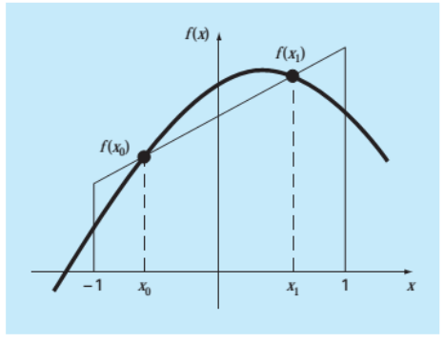

*Gambar 1. Metode Gauss-Kuadratur*

Berdasarkan gambar tersebut maka luas daerah dari 𝑓 𝑥 dengan batas 𝑥 = −1 hingga 𝑥 = 1 dapat didekati dengan persamaan berikut.

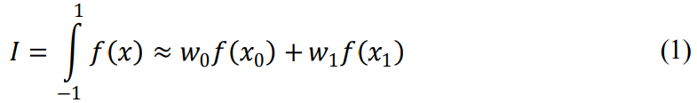

Dengan 𝑤0 dan 𝑤1 adalah panjang interval yang akan ditentukan atau disebut dengan fungsi pembobot. Persamaan (1) disebut persamaan Gauss-Kuadratur 2 titik dan dapat diekspan menjadi,

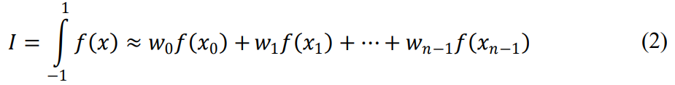

dengan 𝑛 banyaknya titik dan fungsi pembobot yang digunakan. Semakin besar nilai 𝑛 maka semakin kompleks penyelesainnya dan semakin kecil nilai error yang muncul.

**Tujuan Pembelajaran 2**

Kuadratur Gauss Legendre

Gauss-Legendre membutuhkan minimal 2 buah titik evaluasi (𝑥0 , 𝑥1 ) dan 2 nilai fungsi pembobot (𝑤0 , 𝑤1 ) yang digunakan untuk mengintegralkan suatu fungsi pada interval [-1,1] dengan cukup baik. Titik evaluasi yang digunakan pada Gauss-Legendre didapatkan dari akar penyelesaian polinom Legendre pada persamaan (3) tergantung berapa titik yang digunakan (Brix, et al., 2013).

Sebagai contoh jika 2 buah titik yang digunakan pada metode ini maka nilai 𝑥0 dan 𝑥1 merupakan akar penyelesaian dari P2 (*x*) = (3*x*2 – 1) yaitu *x*0 = -0,577350629 dan 𝑥1 = 0,577350629. Sedangkan fungsi pembobot dapat ditentukan sebagai berikut:

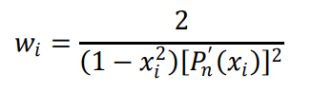

Dengan 𝑥𝑖 adalah akar penyelesaian ke-*i* dari polinom Legendre dan 𝑃𝑛′ (𝑥𝑖) adalah turunan pertama polinom Legendre pada titik 𝑥𝑖. Setelah didapatkan titik evaluasi dan fungsi pembobot maka integrasi numerik metode Gauss-Legendre dapat dihitung dengan persamaan (2).

**Tujuan Pembelajaran 3**

Mengenal metode EM dalam perhitungan kuadratur

Metode *Expectation-Maximization* (EM) adalah suatu pendekatan yang digunakan dalam konteks perhitungan kuadratur untuk mengevaluasi nilai integral dari suatu fungsi, terutama ketika nilai integral sulit dihitung secara analitis. EM dikembangkan oleh statistikawan pada awal abad ke-20 dan telah diterapkan dalam berbagai bidang, termasuk dalam penghitungan integral numerik.

**Langkah-langkah Metode EM dalam Perhitungan Kuadratur:**

1. Ekspektasi (Expectation):

Inisialisasi Parameter: Tentukan parameter awal yang diperlukan untuk menghitung nilai ekspektasi.

Evaluasi Fungsi Likelihood: Hitung nilai ekspektasi dari fungsi likelihood (harapan dari nilai fungsi) dengan menggunakan parameter yang telah diinisialisasi.

2. Maksimisasi (Maximization):

Maksimalkan Likelihood: Dengan menggunakan nilai ekspektasi yang dihitung pada langkah sebelumnya, maksimalkan fungsi likelihood untuk memperbarui parameter model.

Iterasi: Ulangi langkah-langkah ekspektasi dan maksimisasi secara bergantian hingga konvergensi, yaitu ketika perubahan parameter menjadi sangat kecil.

3. Evaluasi Integral:

Perhitungan Integral: Setelah parameter model dikonvergensi, gunakan parameter tersebut untuk menghitung nilai integral dari fungsi yang diinginkan.

Kelebihan Metode EM dalam Perhitungan Kuadratur:

Penanganan Integral Sulit: EM dapat digunakan ketika integral suatu fungsi sulit dihitung secara analitis atau tidak memiliki solusi tertutup.

Kemampuan Konvergensi: Dengan iterasi ekspektasi dan maksimisasi, metode EM dapat mencapai konvergensi dengan parameter yang memberikan hasil yang akurat.

Penggunaan Parameter: EM memungkinkan penggunaan parameter model untuk menggambarkan distribusi dari fungsi yang diintegralkan.

**Contoh Penerapan Metode EM**

Anggaplah kita ingin menghitung nilai integral dari fungsi Gaussian menggunakan metode EM. Fungsi Gaussian dinyatakan sebagai berikut:

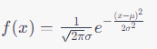

Langkah 1: Inisialisasi Parameter

Mari kita inisialisasi parameter awal, misalnya:

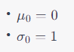

Langkah 2: Ekspektasi (Expectation)

Hitung nilai ekspektasi dari fungsi likelihood dengan parameter yang telah diinisialisasi. Untuk fungsi Gaussian, ekspektasi dari f(x) dapat dinyatakan sebagai berikut:

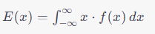

Namun, untuk kasus ini, kita dapat menggunakan pendekatan numerik untuk menghitung ekspektasi ini.

Langkah 3: Maksimisasi (Maximization)

Maksimalkan fungsi likelihood untuk memperbarui parameter model. Misalnya, kita dapat menggunakan turunan parsial dari likelihood terhadap μ dan σ untuk memaksimalkan nilai likelihood.

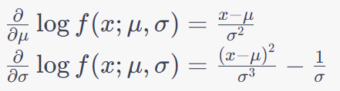

Gunakan nilai ekspektasi yang dihitung pada langkah sebelumnya untuk memperbarui μ dan σ.

Langkah 4: Iterasi

Ulangi langkah-langkah ekspektasi dan maksimisasi secara bergantian hingga konvergensi, yaitu ketika perubahan parameter menjadi sangat kecil.

Langkah 5: Evaluasi Integral

Setelah konvergensi, gunakan parameter μ dan σ yang diperbarui untuk menghitung nilai integral dari fungsi Gaussian.

**KESIMPULAN**

Dalam pembelajaran ini, kita telah membahas prinsip dasar integrasi numerik, metode kuadratur Gauss Legendre, dan perhitungan kuadratur dengan metode EM. Integrasi numerik adalah alat penting dalam mengevaluasi integral yang sulit atau tidak memiliki solusi analitis. Kuadratur Gauss Legendre menawarkan tingkat akurasi tinggi dengan menggunakan polinomial ortogonal. Sementara itu, metode EM membantu dalam perhitungan kuadratur dengan pendekatan ekspektasi dan maksimisasi.

Pemahaman konsep ini sangat relevan dalam aplikasi numerik, terutama dalam menyelesaikan masalah matematika yang melibatkan integral. Dengan memilih metode integrasi numerik yang sesuai, kita dapat menghasilkan hasil yang akurat dan efisien dalam perhitungan matematika yang kompleks.

**DAFTAR PUSTAKA**

Darmawan, R. N. (2016). *PERBANDINGAN METODE GAUSS-LEGENDRE, GAUSS-LOBATTO DAN GAUSS-KRONROD PADA INTEGRASI NUMERIK FUNGSI EKSPONENSIAL (COMPARISON OF GAUSS-LEGENDRE,GAUSS-LOBATTO, AND GAUSS-KRONROD ON NUMERICAL INTEGRATION OF EXPONENTIAL FUNCTION): Vol. I* (Issue 2).

Heri Jurusan Matematika, R. (2009). *INTEGRASI NUMERIK MENGGUNAKAN METODE GAUS KUADRATUR DENGAN PENDEKATAN INTERPOLASI HERMIT DAN POLINOMIAL LEGENDRE*.

**Contoh Soal Gauss Legendre 3 Titik**

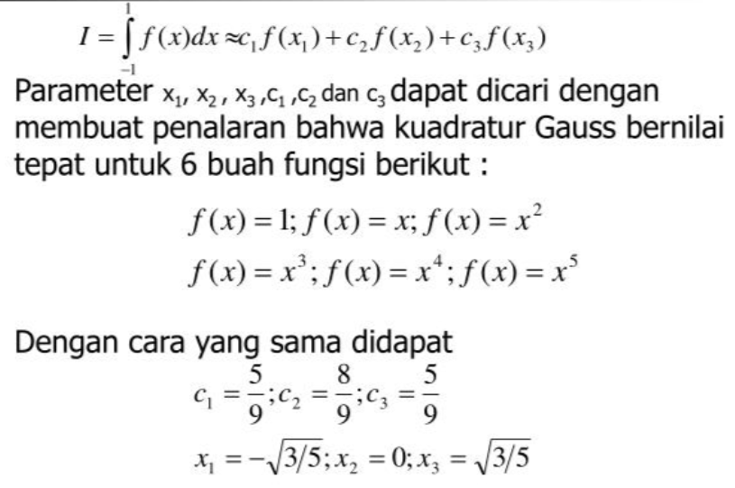

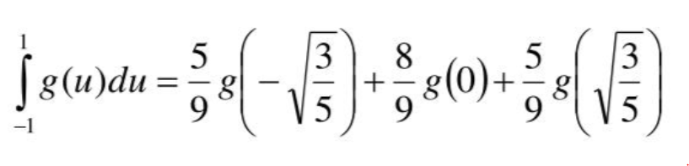

**BAB IX  
PENDAHULUAN**

1. **Latar belakang**

Penurunan fungsi adalah proses menghitung turunan suatu fungsi matematika. Turunan adalah konsep yang penting dalam kalkulus dan ilmu matematika lainnya karena dapat memberikan informasi tentang perubahan suatu fungsi terhadap perubahan variabel independen. Namun, dalam beberapa kasus, turunan fungsi tidak dapat dihitung secara analitis atau rumus eksplisitnya sulit untuk ditemukan. Inilah saat metode numerik, seperti metode selisih maju, mundur, pusat, ekstrapolasi Richardson, dan turunan tingkat tinggi, menjadi penting.

Turunan numerik digunakan secara luas untuk menentukan laju perubahan suatu data digital yang mana fungsi pembangkitnya secara umum tidak diketahui. Selainitu, juga terdapat fungsi-fungsi tertentu yang tidak dapat diturunkan secara analitik sehingga dibutuhkan metode numerik untuk menentukan hampiran turunannya.Salah satu metode numerik yang paling sering dan mudah digunakan dalam menghitung hampiran turunan suatu fungsi adalah metode beda hingga. Padametode ini variabel domain suatu fungsi dipartisi atas sejumlah titik dan rumusaproksimasi untuk turunan diperoleh dari ekspansi deret Taylor di satu atau lebih titik partisi [6]. Berdasarkan lokasi titik-titik partisi yang digunakan, metode bedahingga dibagi atas tiga jenis, yaitu beda maju (forward difference), berisi koefisien-koefisien rumus beda maju, mundur dan pusat untuk beberapa tingkatan turunan fungsi dengan beberapa orde ketelitian. Dalam tataran praktis, algoritma rekursif tersebut membutuhkan memori komputasi yang semakin besar untuk tingkatan turunan dan orde ketelitian yang semakin tinggi, karena melibatkan jumlah data(titik-titik partisi) yang semakin banyak. Untuk mengatasi hal tersebut, diperlukan bentuk tutup dari rumus beda hingga sehingga koefisien-koefisiennya dapat ditentukan secara langsung tanpa melewati proses perhitungan secara rekursif. Adapun yang dimaksud dengan bentuk tutup di sini adalah suatu ekspresimatematika yang dapat dihitung dalam sejumlah berhingga operasi.

Sebagai contoh, ekspresi matematika f(x) = X∞ i=0 x 2 i (1.1) bukanlah dalam bentuk tutup karena penjumlahnya memerlukan tak-hingga banyak operasi. Namun, denganmenggunakan deret geometri, ekspresi di atas dapat dinyatakan dalam bentuk tutupf(x) = 2x, (1.2) yang menjadi lebih sederhana perhitungannya. Dalam referensi [5],Khan dkk memberikan bentuk tutup dari rumus beda hingga yang dikembangkan berdasarkan deret Taylor. Untuk hampiran turunan pertama suatu fungsi f(x) di titik x = x0, bentuk tutup dari rumus beda hingganya diberikan oleh f 0 (x0) ≈ 1 T X k gkfk, (1.3) 2 dimana T menyatakan lebar selang partisi, sedangkan koefisiengk dan iterator k didefinisikan berdasarkan orde dan jenis beda hingga. Rumusuntuk koefisien gk diperoleh dengan mengobservasi solusi sistem persamaan yangdibangun dari deret Taylor. Meskipun validasi rumus tersebut telah dibuktikansecara numerik sampai ke orde N yang cukup besar, namun rumus tersebut tidakdilengkapi dengan bukti matematis yang komprehensif.

1. **Metode Selisih Maju, Mundur, dan Pusat**

* Selisih Maju: Metode ini mengestimasi turunan dengan menggunakan nilai-nilai fungsi pada titik sekarang dan titik berikutnya. Pendekatan ini adalah pendekatan hampiran pertama untuk menghitung turunan fungsi.
* Selisih Mundur: Sebaliknya, metode selisih mundur menggunakan nilai-nilai fungsi pada titik sekarang dan titik sebelumnya untuk mengestimasi turunan.
* Selisih Pusat: Metode ini menggunakan nilai-nilai fungsi sebelum dan sesudah titik sekarang untuk menghitung turunan. Pendekatan ini umumnya lebih akurat dibandingkan dengan selisih maju atau mundur karena lebih mendekati nilai sebenarnya turunan pada titik tersebut.

1. **Ekstrapolasi Richardson**

Metode ini adalah salah satu metode numerik yang digunakan untuk meningkatkan akurasi hasil aproksimasi turunan. Metode ini menggabungkan beberapa pendekatan (biasanya selisih maju dan mundur) dengan tingkat resolusi yang berbeda untuk menghasilkan estimasi yang lebih akurat dari turunan fungsi. Ini adalah contoh dari teknik ekstrapolasi yang digunakan dalam analisis numerik.

1. **Turunan Tingkat Tinggi**

Turunan tingkat tinggi adalah pendekatan yang digunakan untuk menghitung turunan fungsi dengan akurasi yang lebih tinggi daripada metode selisih biasa. Salah satu metode umum adalah menggunakan deret Taylor dengan lebih banyak suku. Dalam deret Taylor, semakin banyak suku yang digunakan, semakin tinggi akurasi yang dapat dicapai. Namun, ini juga meningkatkan kompleksitas komputasi.

Pentingnya pengembangan metode numerik untuk menghitung turunan fungsi dalam berbagai konteks ilmu pengetahuan dan teknik. Terutama dalam kasus di mana rumus analitis tidak tersedia atau sulit dihitung, metode numerik ini memberikan alat yang kuat untuk menganalisis perubahan dalam fungsi matematika dan menerapkan konsep-konsep ini dalam berbagai aplikasi seperti ilmu fisika, teknik, ekonomi, dan lainnya. Penelitian terus berlanjut untuk mengembangkan metode numerik yang lebih efisien dan akurat untuk mengekstrak informasi dari data numerik.

Metode penurunan fungsi yang berbeda menawarkan trade-off antara akurasi dan kompleksitas perhitungan. Dalam konteks ini, pemahaman metode-metode ini dapat membantu para ilmuwan dan insinyur dalam merancang solusi numerik yang efisien dan akurat untuk permasalahan mereka. Selain itu, pemahaman tentang ekstrapolasi Richardson dan turunan tingkat tinggi membantu meningkatkan akurasi perhitungan dalam berbagai aplikasi ilmu pengetahuan.

* 1. **Rumusan Masalah**

Berdasarkan pemaparan masalah di atas dapat dirumuskan sebagai berikut :

1. Bagaimana metode selisih maju, selisih mundur, dan selisih pusat dapat digunakan untuk melakukan penurunan numerik terhadap sebuah fungsi, dan apa kelebihan dan kekurangannya?
2. Apa prinsip dasar dari metode ekstrapolasi Richardson dalam konteks penurunan numerik, dan bagaimana cara mengimplementasikannya untuk mendapatkan turunan yang lebih akurat?
3. Bagaimana metode turunan tingkat tinggi, seperti metode Richardson, dapat meningkatkan akurasi hasil penurunan numerik dibandingkan dengan metode selisih biasa?
4. Apa perbandingan antara metode selisih maju, mundur, pusat, dan ekstrapolasi Richardson dalam hal kecepatan konvergensi dan akurasi hasil penurunan numerik?
5. Bagaimana penggunaan komputer dan perangkat lunak khusus dapat mempermudah implementasi dan pengujian berbagai metode penurunan numerik ini?
6. Bagaimana faktor-faktor seperti ketidakpastian data masukan dan ketelitian komputer dapat memengaruhi hasil penurunan numerik menggunakan metode ini?
7. Bagaimana aplikasi praktis dari penurunan numerik dengan metode selisih maju/mundur/pusat, ekstrapolasi Richardson, dan turunan tingkat tinggi dalam berbagai bidang seperti ilmu fisika, matematika terapan, atau rekayasa?
8. Apakah ada batasan atau kasus khusus di mana salah satu metode penurunan numerik ini lebih unggul daripada yang lain, dan bagaimana cara memilih metode yang paling sesuai dalam situasi tertentu?
9. Bagaimana penurunan numerik dengan metode ini berhubungan dengan topik yang lebih luas dalam analisis numerik dan perhitungan ilmiah?
10. Bagaimana perkembangan terbaru dalam penelitian tentang metode penurunan numerik ini mempengaruhi cara kita memahami dan mengimplementasikannya dalam praktik sehari-hari?

**1.3 Tujuan**

Tujuan dari penurunan fungsi secara numerik dengan menggunakan metode selisih maju, selisih mundur, selisih pusat, ekstrapolasi Richardson, dan turunan tingkat tinggi adalah:

1. **Perhitungan Derivatif Numerik**

Membuat perkiraan turunan dari suatu fungsi matematis yang mungkin sulit atau tidak mungkin dihitung secara analitis. Ini berguna dalam berbagai aplikasi ilmiah dan teknik di mana turunan fungsi diperlukan, seperti dalam fisika, teknik, ekonomi, dan banyak disiplin ilmu lainnya.

1. **Akurasi dan Presisi**

Tujuan utama adalah untuk mendapatkan hasil yang mendekati nilai sebenarnya dari turunan fungsi dengan tingkat akurasi dan presisi yang tinggi. Metode selisih maju, mundur, dan pusat memungkinkan untuk menghitung turunan dengan tingkat akurasi yang dapat dikendalikan sesuai dengan kebutuhan.

1. **Pengurangan Kesalahan Numerik**

Metode ekstrapolasi Richardson bertujuan untuk mengurangi kesalahan numerik yang mungkin timbul akibat perhitungan dengan menggunakan metode dasar seperti selisih maju dan mundur. Ini dapat menghasilkan perkiraan yang lebih akurat.

1. **Turunan Tingkat Tinggi**

Saat ini, banyak aplikasi yang memerlukan turunan tingkat tinggi (misalnya, turunan kedua, ketiga, atau bahkan lebih tinggi) untuk memahami perilaku yang lebih kompleks dari fungsi matematis. Tujuan metode ini adalah untuk memperoleh turunan tingkat tinggi dengan tingkat akurasi yang cukup tinggi.

1. **Aplikasi Khusus**

Terkadang, penurunan fungsi numerik digunakan untuk tujuan khusus, seperti dalam pemecahan masalah diferensial, optimisasi, pemodelan matematis, atau dalam algoritma numerik tertentu. Tujuan utama adalah menghasilkan hasil yang dapat diandalkan untuk aplikasi tersebut.

1. **Efisiensi Komputasi**

Selain akurasi, metode ini juga memiliki tujuan untuk meningkatkan efisiensi komputasi. Dalam beberapa kasus, perhitungan turunan harus dilakukan secara berulang kali, jadi metode yang efisien dapat menghemat waktu dan sumber daya komputasi.

1. **Pemahaman Fungsi**

Penurunan fungsi numerik juga dapat digunakan sebagai alat untuk memahami sifat-sifat fungsi. Dengan melihat turunan-turunan fungsi pada berbagai titik, kita dapat mengidentifikasi puncak, lembah, titik infleksi, dan perubahan signifikan lainnya dalam perilaku fungsi tersebut.

1. **Validasi Hasil Analitis**

Dalam beberapa kasus, hasil turunan numerik dapat digunakan untuk memvalidasi hasil turunan analitis, terutama ketika turunan analitis sulit untuk diperoleh atau dipertanyakan.

Dalam semua kasus, tujuan utama dari metode-metode ini adalah memberikan perkiraan yang akurat dan dapat diandalkan dari turunan fungsi matematis dengan memanfaatkan perhitungan numerik.

\

1. **Pengertian Turunan Numerik**

Persoalan turunan numerik adalah menentukan nilai hampiran nilai turunan fungsi $f$. Meskipun metode numerik untuk menghitung turunan fungsi tersedia, tetapi perhitungan turunan sedapat mungkin dihindari. Alasannya, nilai turunan numerik umumnya kurang teliti dibandingkan dengan nilai fungsinya. Dalam kenyataannya, turunan adalah limit dari hasil bagi selisih: yaitu pengurangan dua buah nilai yang besar $(fx+h) - fx) )$ dan membaginya dengan bilangan yang kecil (h). Pembagian ini dapat menghasilkan turunan dengan galat yang besar.

**2.2 Metode Selisih Maju, Mundur, dan Pusat**

Metode Selisih Maju, Mundur, dan Pusat adalah teknik yang digunakan dalam analisis numerik untuk mengestimasi turunan fungsi atau nilai integral dengan pendekatan menggunakan selisih antar titik data. Metode ini umumnya digunakan dalam kasus di mana kita hanya memiliki data titik-titik diskrit dan ingin menghitung turunan atau integralnya. Misal diberikan nilai-nilai x di x0 - h, x0 , dan x0 + h, serta nilai fungsi untuk nilai-nilai x tersebut. Titik-titik yang diperoleh adalah (x-1 , f-1 ), (x0 , f0 ), dan (x1 , f1 ), yang dalam hal ini x-1 = x0 - h dan x1 = x0 + h. Terdapat tiga pendekatan dalam menghitung nilai f '(x0 ):

1. **Hampiran Selisih-Maju (*Forward difference approxiamation*)**

Metode ini digunakan untuk mengestimasi turunan pertama dari suatu fungsi pada suatu titik tertentu. Di sini, h adalah selisih antara dua titik data yang berdekatan pada sumbu x. Kelebihan metode ini adalah sederhana dan cepat, tetapi biasanya kurang akurat dibandingkan dengan metode lain jika terlalu besar.

$$f '(x_{0}) =\frac{f\left(x_{0}+h\right)-f\left(x_{0 }\right)}{h}= \frac{f_{1}-f_{0}}{h}$$

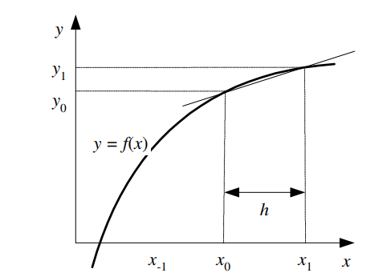

1. **Hampiran Selisih- Mundur (*backward difference approximation*)**

Metode ini juga digunakan untuk mengestimasi turunan pertama dari suatu fungsi pada suatu titik tertentu, tetapi dengan menggunakan titik data sebelumnya.Kelebihan metode ini adalah serupa dengan metode selisih maju,yaitu sederhana dan cepat.

$$f '(x_{0}) =\frac{f\left(x_{0}\right)-f\left(x_{0 }-h\right)}{h}= \frac{f_{0}-f_{1}}{h}$$

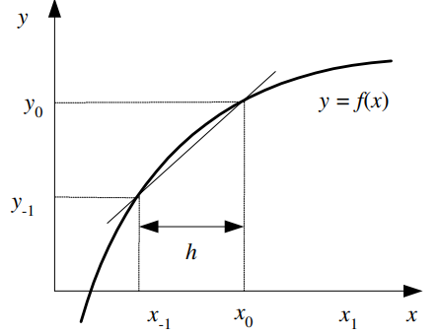

1. **Hampiran Selisih-Pusat (*central difference approximation*)**

Metode ini digunakan untuk mengestimasi turunan kedua dari suatu fungsi pada suatu titik tertentu. Kelebihan metode ini adalah akurasi yang lebih tinggi dalam mengestimasi turunan kedua dibandingkan metode selisih maju atau mundur. Ini karena metode ini mempertimbangkan informasi dari dua sisi titik data sekitar titik yang diminati.

$$f '(x_{0}) =\frac{f\left(x_{0}+h\right)-f\left(x_{0 }-h\right)}{2h}= \frac{f_{1}-f_{-1}}{2h}$$

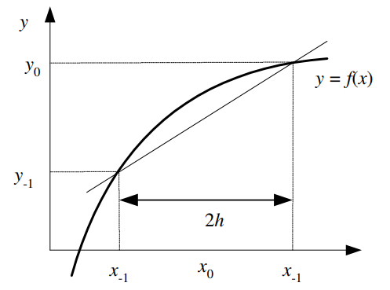

Pilihan antara metode selisih maju, mundur, atau pusat tergantung pada masalah yang ingin Anda selesaikan. Untuk estimasi turunan pertama, Anda bisa menggunakan metode selisih maju atau mundur, sedangkan untuk estimasi turunan kedua, metode selisih pusat seringkali lebih akurat. Selain itu, ukuran ℎ juga perlu dipertimbangkan agar hasilnya cukup akurat tanpa terlalu banyak noise atau kesalahan pembulatan.

**2.3 Metode Ekstrapolasi Richardson**

Ekstrapolasi Richardson juga dapat diterapkan pada turunan numerik untuk memperoleh solusi yang lebih teliti. Misalkan *D*(*h*) dan *D*(*2h*) adalah hampiran f '(x0) dengan mengambil titik-titik masing-masing sejarak *h* dan *2h*. Misalkan untuk menghitung f '(x0) digunakan rumus hampiran beda- pusat orde O(h 2 ) :

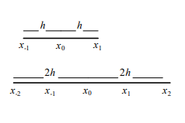

*D*(*h*) = 1/2*h* ( f1 - f-1) + O(h 2 ) = f0' + Ch2 + ...

*D*(*2h*) = ( *f2 - f-2*) + *O*((*2h*) 2 ) = *f*0' + *C*(*2h*) 2 + ... = *f0' + 4Ch2 +* ...

Kurangi kedua persamaan tersebut :

*D(h) - D(2h) = -3Ch2*

Maka selanjutnya,

$$C=\frac{D\left(h\right)-D(2h)}{-3h^{2}}$$

Sulihkan pada persamaan awal :

$$D\left(h\right)={f^{'}}_{0}+\frac{[D\left(h\right)-D(2h)]h^{2}}{-3h^{2}}={f^{'}}_{0}-\frac{1}{3}[D\left(h\right)-D\left(2h\right)]$$

Atau

$${f^{'}}_{0}=D\left(h\right)+\frac{1}{3} [D\left(h\right)-D(2h)]$$

Ekstrapolasi Richardson dapat diperluas penggunaannya untuk mendapatkan nilai turunan fungsi yang lebih baik (improve).

* 1. **Turunan Tingkat Tinggi**

Untuk turunan tingkat tinggi, teknik seperti diferensiasi simbolik atau ekstrapolasi Richardson pada turunan pertama bisa digunakan secara berulang untuk memperoleh turunan tingkat tinggi. Pilihan metode tergantung pada akurasi yang diperlukan, ketersediaan data, dan biaya komputasi.

Metode Selisih Pusat umumnya memberikan hasil yang lebih akurat daripada Selisih Maju atau Mundur, tetapi juga memerlukan perhitungan lebih banyak. Ekstrapolasi Richardson dapat digunakan untuk meningkatkan akurasi dari perkiraan turunan yang diperoleh dengan metode selisih. Turunan tingkat tinggi melibatkan pengambilan turunan kedua atau tingkat yang lebih tinggi dan sering memerlukan teknik yang lebih canggih dan biaya komputasi yang lebih besar.

Turunan tingkat tinggi dalam metode numerik sering kali diperoleh dengan mengulangi proses perhitungan turunan pertama sebanyak yang diperlukan. Metode ini umumnya disebut sebagai "turunan tingkat tinggi berurutan" atau "turunan berulang". Di bawah ini adalah rumus dasar untuk turunan tingkat tinggi dalam konteks turunan pertama:

Turunan pertama: $f^{'}\left(x\right)= \frac{df(x)}{dx}$

Turunan kedua : $f^{''}\left(x\right)= \frac{d^{2}f(x)}{dx^{2}}$

Rumus di atas menunjukkan bagaimana Anda dapat menghitung turunan kedua dari fungsi f(x) dengan menghitung terlebih dahulu turunan pertama f(x). .

**KESIMPULAN**

Turunan tingkat tinggi adalah proses penghitungan turunan kedua atau tingkat yang lebih tinggi dari suatu fungsi matematis. Untuk menghitung turunan tingkat tinggi, kita dapat mengggunakan pendekatan berulang, dengan menghitung turunan pertama terlebih dahulu dan kemudian menghitung turunan pertama dari turunan pertama tersebut, dan seterusnya.

Metode dasar untuk turunan pertama adalah menggunakan metode selisih pusat. Kemudian, turunan tingkat tinggi dapat diperoleh dengan mengulangi proses ini secara berulang. Metode numerik ini memerlukan data yang cukup dekat pada titik yang diminati dan ukuran langkah yang tepat (h) untuk mencapai akurasi yang baik.

**3.2 SARAN**

Untuk menghitung turunan tingkat tinggi dengan metode numerik, pertimbangkan periksaan kebutuhan akurasi hingga tentukan tingkat akurasi yang diperlukan untuk masalah. Turunan tingkat tinggi seringkali memerlukan waktu komputasi yang lebih lama, jadi pastikan akurasi yang diperoleh sepadan dengan biaya komputasi.

Gunakan metode selisih pusat untuk turunan pertama, metode selisih pusat adalah pendekatan yang umumnya memberikan akurasi yang baik. Gunakan ini sebagai dasar untuk menghitung turunan tingkat tinggi.

**REFRENSI**

* Rinaldi Munir, "Turunan numerik”, 2011. [Online]. Tersedia: https://www.informatika.stei.itb.ac.id /.
* Sugiarti, Y. (2022). [Online].”Implementasi Program Java dan Metode Numerik dalam Mengatasi Kesulitan Pembelajaran Matematika” *Jurnal Teknodik*, Hal. 456 – 469. <https://doi.org/10.32550/teknodik.vi0.46>.
* Risal, G. (2017) [Online].”Implementasi Program Java dan Metode Numerik dalam Mengatasi Kesulitan Pembelajaran Matematika” Akademi edu, Tersedia: <https://www.academia.edu/33340152/Turunan_secara_Numerik_Numerical_Differentiation>

1. **Penggunaan metode selisih maju dan mundur dengan excel**

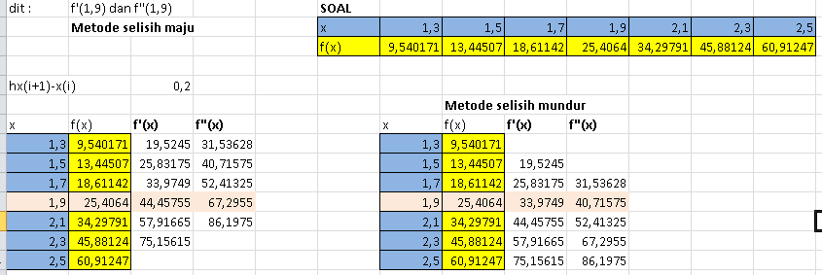

Yang ditanyakan ialah f’(1,9) dan f”(1,9) dengan metode selisih maju, berdasarkan soal telah kita memilki data yang nantinya akan dicari terlebih dahulu h –nya, yaitu dengan mengurangi 1,5 dengan 1,3 yang hasilnya adalah 0,2.



Rumus yang dipakai ialah turunan pertama terlebih dahulu yaitu $$f '(x_{0}) =\frac{f\left(x_{0}+h\right)-f\left(x_{0 }\right)}{h}= \frac{f_{1}-f_{0}}{h}$$

$$f '(x_{0}) =\frac{13,44507-9,540171}{0,2}=19,5245$$

dan berlanjut ke nilai selanjutnya hingga mendapatkan nilai yang ditanya.



Kemudian dengan pertanyaan yang sama tetapi menggunakan metode selisih mundur, yaitu

$$f '(x_{0}) =\frac{f\left(x_{0}\right)-f\left(x_{0 }-h\right)}{h}= \frac{f_{0}-f_{1}}{h}$$

$$f '(x_{0}) =\frac{25,4064-18,61142}{0,2}=33,9749$$

1. **Penggunaan metode selisih maju dengan google collab menggunakan bahasa pemrograman phyton**

Berikut berupa source code nya:

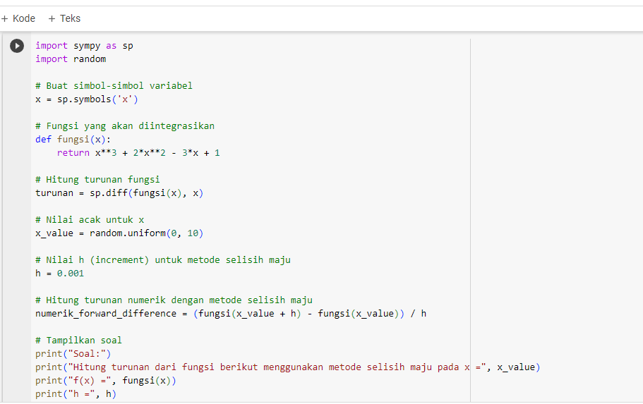

Pertama, mulai dengan mendefinisikan fungsi, kemudian menghitung turunannya. Kemudian, lanjut memilih nilai acak untuk x dan nilai increment h untuk metode selisih maju. Terakhir, dengan menghitung turunan numerik menggunakan metode selisih maju dan membandingkannya dengan turunan sebenarnya.

Lanjutan source code dan tampilan outputnya:

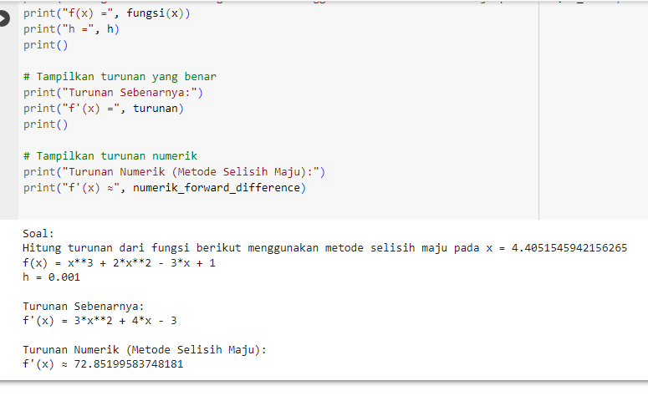

1. **Penggunaan metode ekstrapolasi dengan google collab menggunakan bahasa pemrograman phyton**

Berikut berupa source code nya:

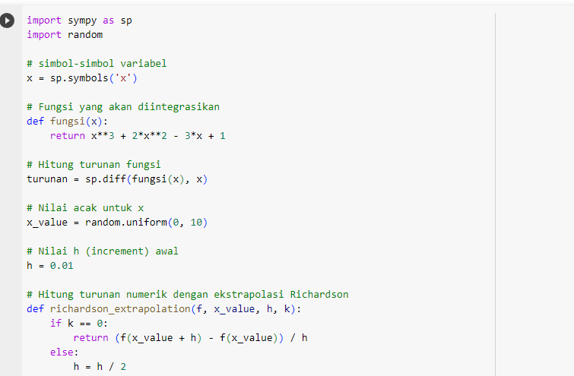

Menggunakan pustaka SymPy untuk melakukan perhitungan simbolik. Pertama, mendefinisikan fungsi dan menghitung turunannya. Kemudian, memilih nilai acak untuk x, nilai increment awal h, dan tingkat ekstrapolasi (k).

Kemudian lanjut membuat sebuah fungsi richardson_extrapolation untuk menghitung turunan numerik menggunakan metode ekstrapolasi Richardson. Terakhir, lakukan penghitung turunan numerik dan membandingkannya dengan turunan sebenarnya.

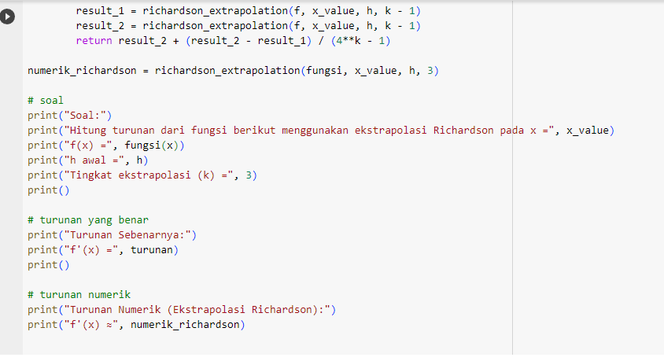

Berikut berupa outputnya:

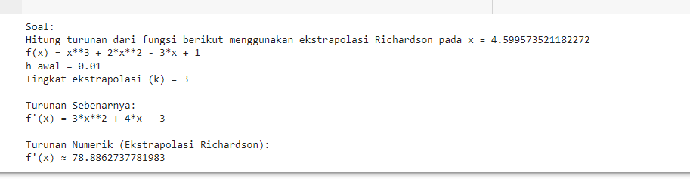

1. **Penggunaan metode turunan timgkat tinggi dengan google collab menggunakan bahasa pemrograman phyton**

Berikut berupa source code nya:

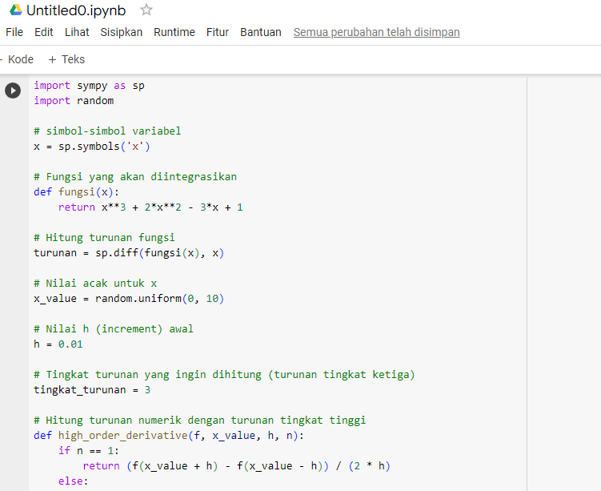

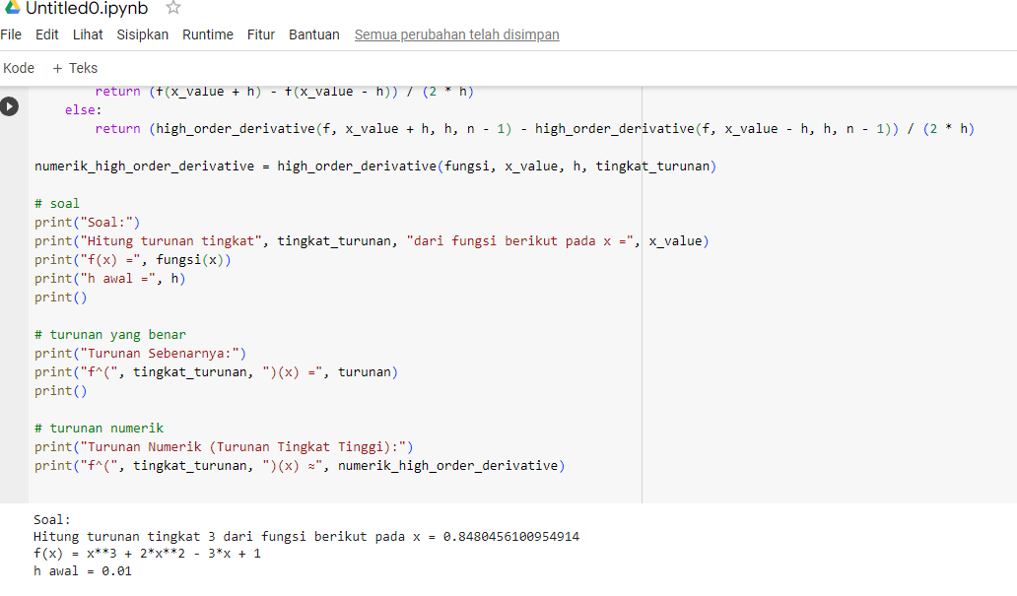

Pertama, mendefinisikan fungsi dan menghitung turunannya. Kemudian, kita memilih nilai acak untuk x, nilai increment awal h, dan tingkat turunan yang ingin dihitung. Lalu membuat sebuah fungsi high_order_derivative untuk menghitung turunan numerik dengan turunan tingkat tinggi. Terakhir, menghitung turunan numerik dan membandingkannya dengan turunan sebenarnya.

Berikut berupa outputnya:

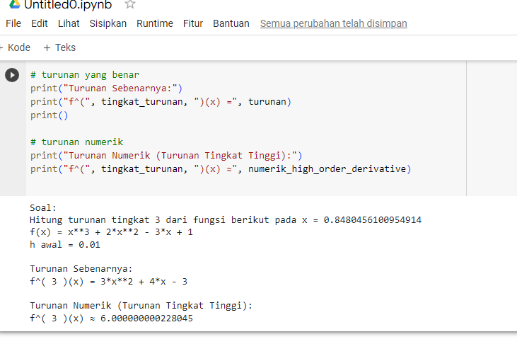

1. **Penggunaan metode selisih maju dengan kaggle menggunakan bahasa pemrograman phyton**

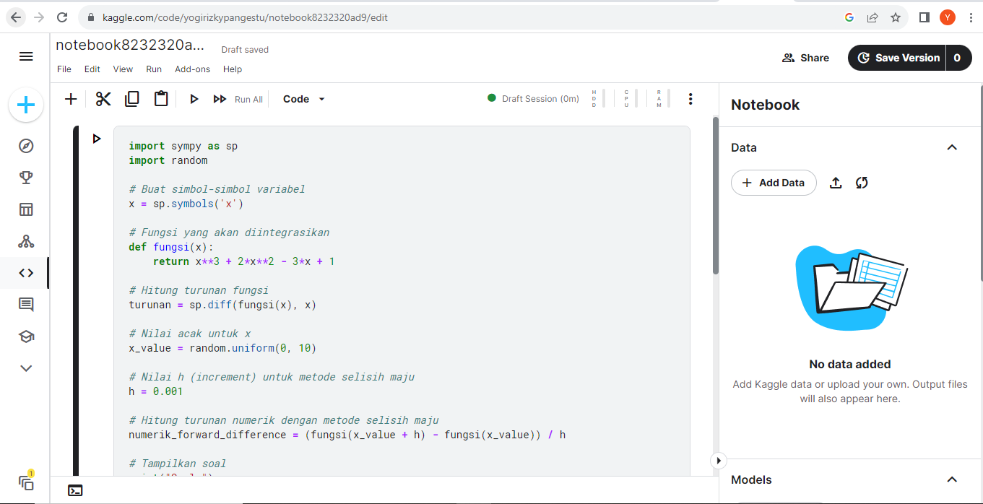

Dalam contoh di atas, kita memiliki fungsi f(x) yang merupakan fungsi kuadrat sederhana. Kemudian kita mendefinisikan fungsi forward_difference yang menghitung turunan numerik dengan menggunakan metode selisih maju pada titik tertentu x dengan perubahan kecil h. Nilai turunan numerik dihitung dan dicetak ke layar.

Pastikan untuk memilih nilai h yang cukup kecil untuk memperoleh estimasi yang akurat untuk turunan numerik. Nilai yang terlalu besar dapat mengakibatkan estimasi yang tidak akurat atau tidak stabil. Selain itu, pastikan bahwa fungsi yang diberikan telah terdefinisi dengan benar sebelum menghitung turunannya.

Berikut merupakan hasil output :

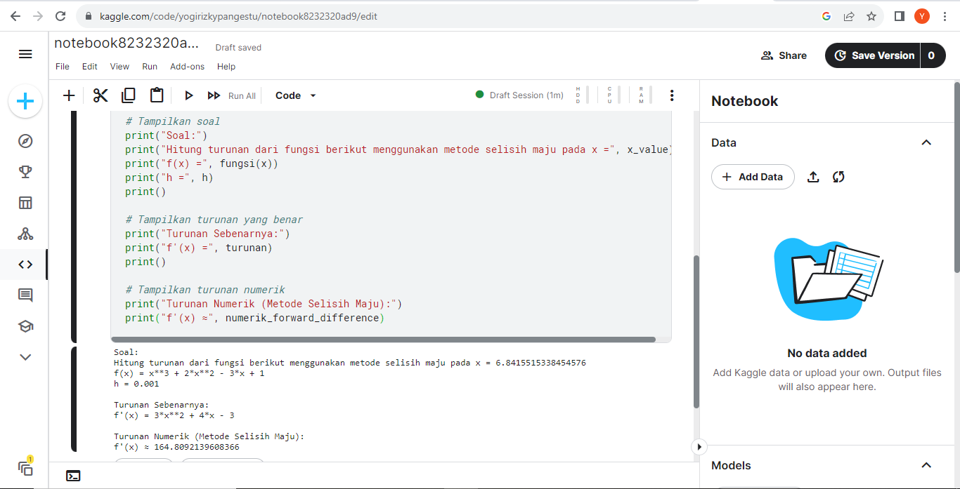

1. **Penggunaan ekstrapolasi richardson dengan kaggle menggunakan bahasa pemograman python.**

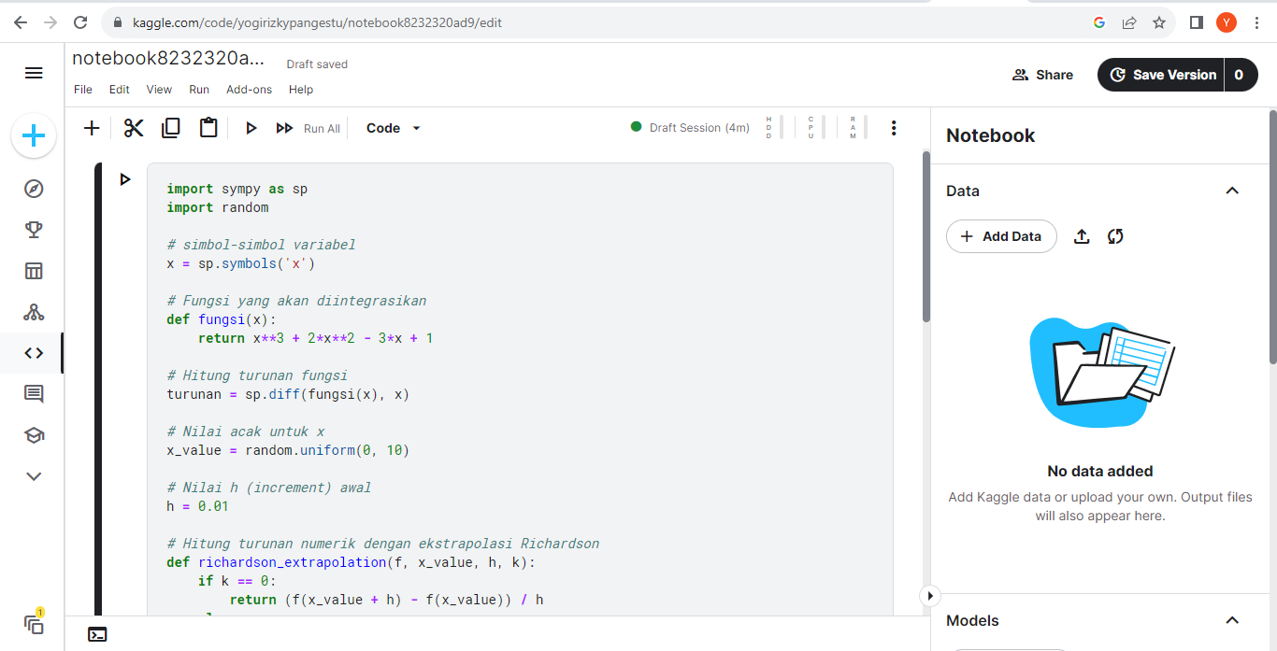

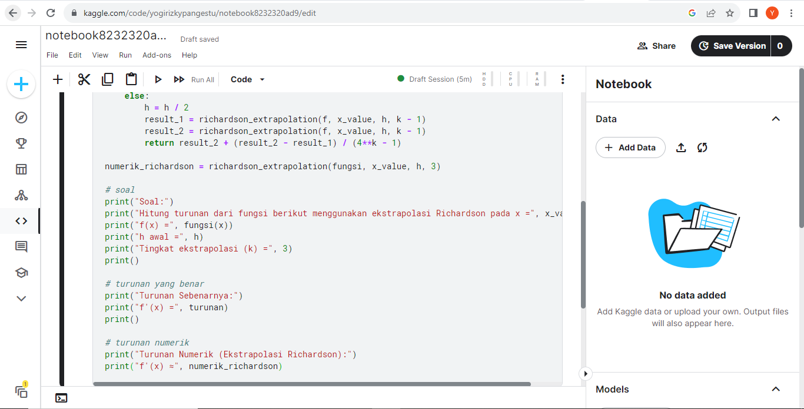

Dalam contoh di atas, kita memiliki fungsi f(x) yang merupakan fungsi kuadrat sederhana. Fungsi richardson_extrapolation digunakan untuk menghitung turunan numerik dengan menggunakan metode ekstrapolasi Richardson pada titik tertentu x dengan perubahan h. Turunan numerik dihitung dan dicetak ke layar.

Pastikan untuk memilih nilai h yang cukup kecil untuk mendapatkan hasil yang akurat, tetapi tidak terlalu kecil sehingga mengakibatkan ketidakstabilan numerik. Selain itu, pastikan bahwa fungsi yang diberikan telah terdefinisi dengan benar sebelum menghitung turunannya.

Berikut merupakan output :

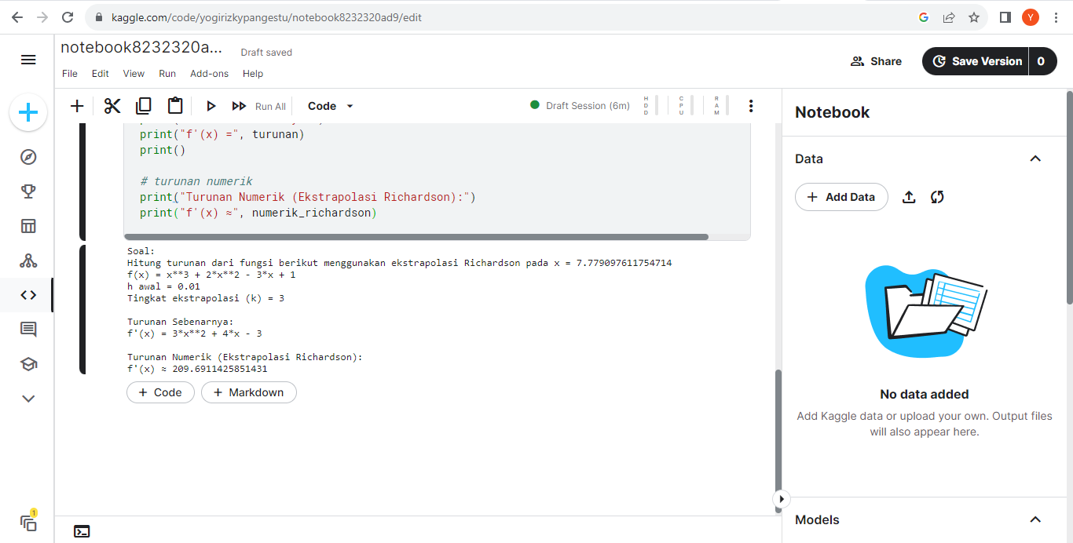

1. **Penggunaan Turunan Tingkat Tinggi dengan kaggle menggunakan bahasa pemograman python.**

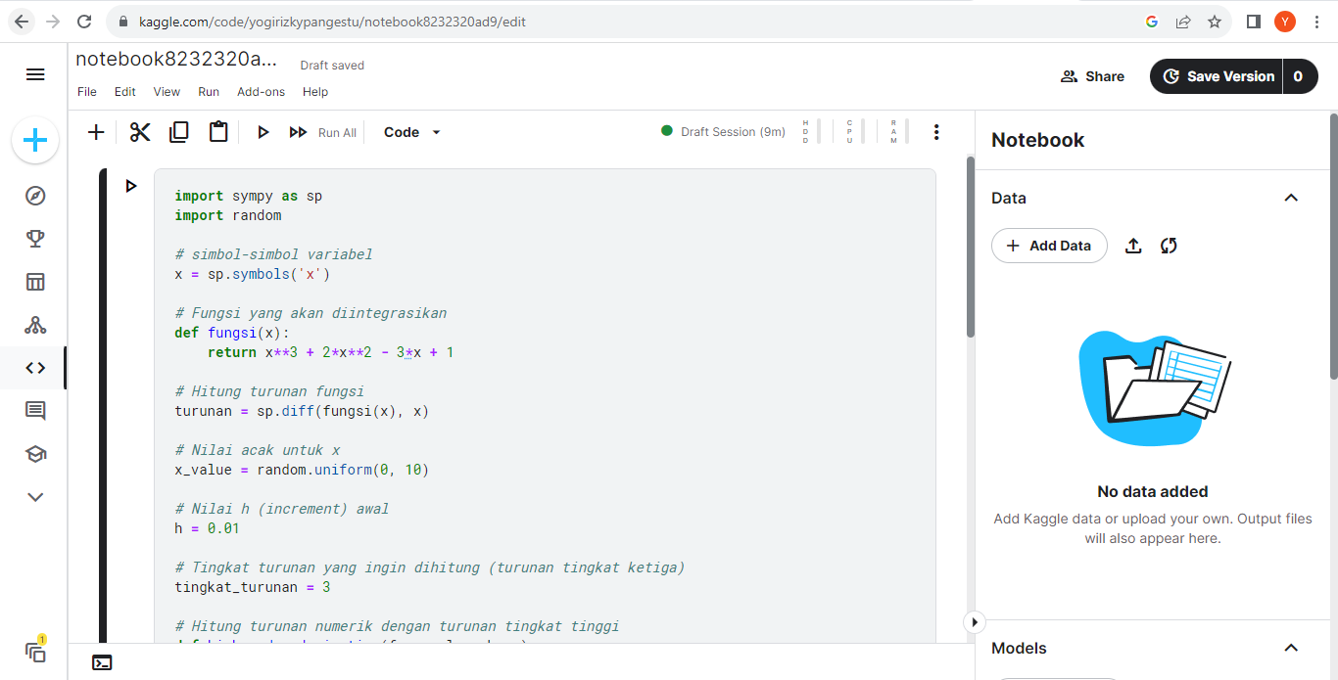

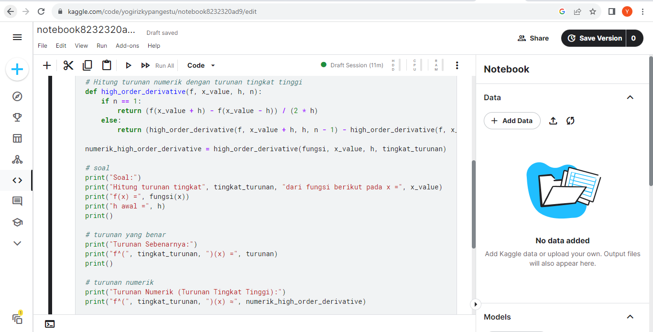

Dalam contoh di atas, kita menggunakan fungsi sinus sebagai contoh. Fungsi np.gradient digunakan untuk menghitung turunan pertama dan kedua dari fungsi pada titik tertentu x_value. Kemudian, hasil turunan numerik dicetak ke layar.

Pastikan Anda telah menginstal paket NumPy sebelum menjalankan kode di atas. Anda dapat menginstalnya menggunakan perintah pip install numpy. Pastikan juga untuk mengganti fungsi f(x) dengan fungsi apa pun yang ingin Anda hitung turunannya.

Paket-paket lain seperti SciPy juga menyediakan berbagai fungsi untuk menghitung turunan numerik dan integral tingkat tinggi serta berbagai operasi matematika lainnya.

Berikut output :

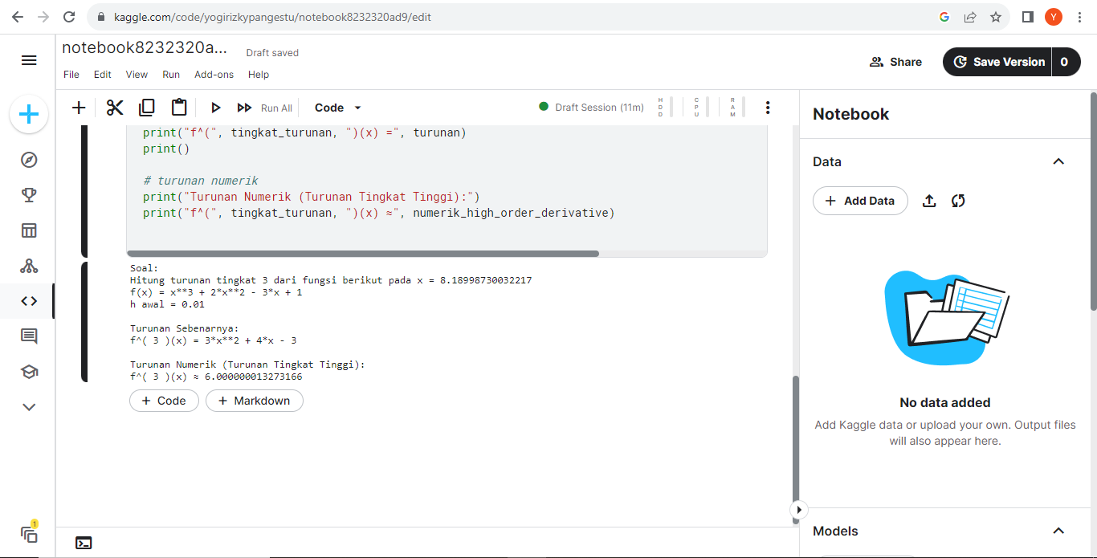

1. **Penggunaan Metode Selisih Maju dengan visual studio code menggunakan PHP**

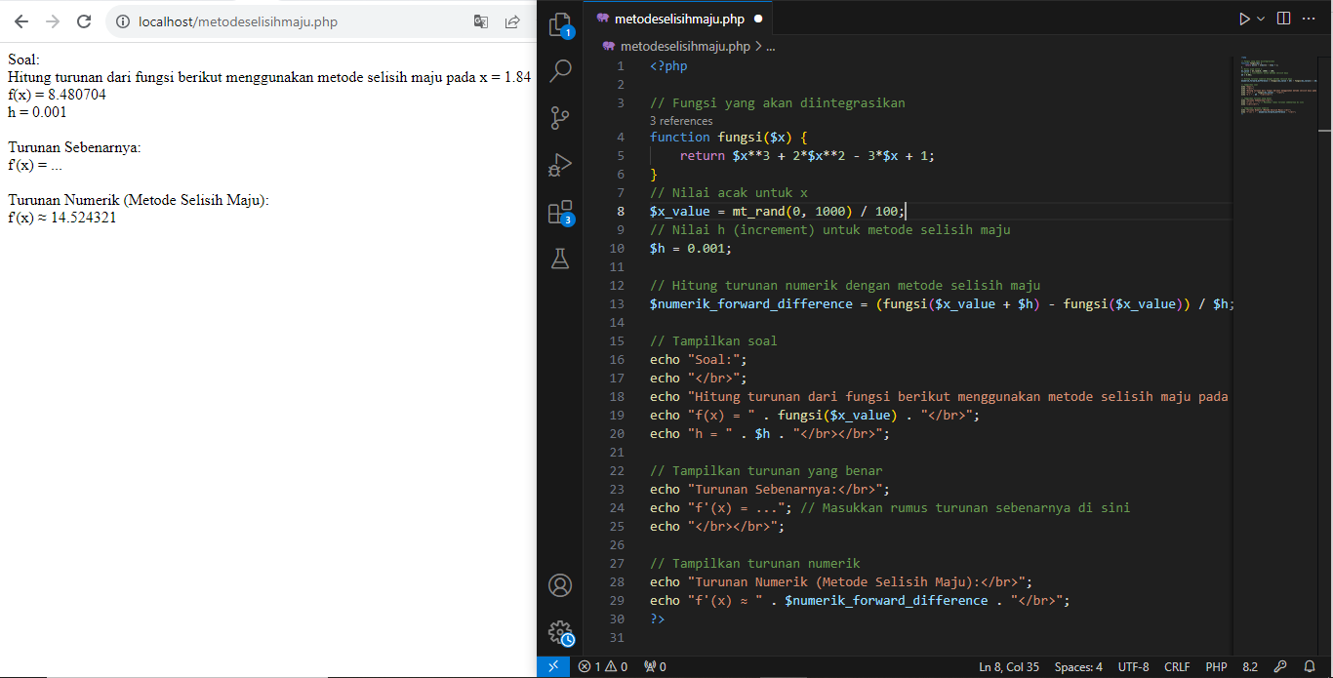

Dalam contoh di atas, kita menggunakan fungsi sinus sebagai contoh. Fungsi np.gradient digunakan untuk menghitung turunan pertama dan kedua dari fungsi pada titik tertentu x_value. Kemudian, hasil turunan numerik dicetak ke layar.

Pastikan Anda telah menginstal paket NumPy sebelum menjalankan kode di atas. Anda dapat menginstalnya menggunakan perintah pip install numpy. Pastikan juga untuk mengganti fungsi f(x) dengan fungsi apa pun yang ingin Anda hitung turunannya.

Paket-paket lain seperti SciPy juga menyediakan berbagai fungsi untuk menghitung turunan numerik dan integral tingkat tinggi serta berbagai operasi matematika lainnya.

1. **Penggunaan Ekstrapolasi richardson dengan visual studio code menggunakan PHP.**

Untuk menggunakan metode ekstrapolasi Richardson dalam bahasa PHP di Visual Studio Code, Anda dapat mengikuti langkah-langkah berikut:

1. Buka Visual Studio Code dan buat file PHP baru. Anda dapat menyimpannya dengan ekstensi .php, misalnya ekstrapolasi_richardson.php.
2. Tulis kode PHP berikut untuk menghitung turunan numerik dengan metode ekstrapolasi Richardson:

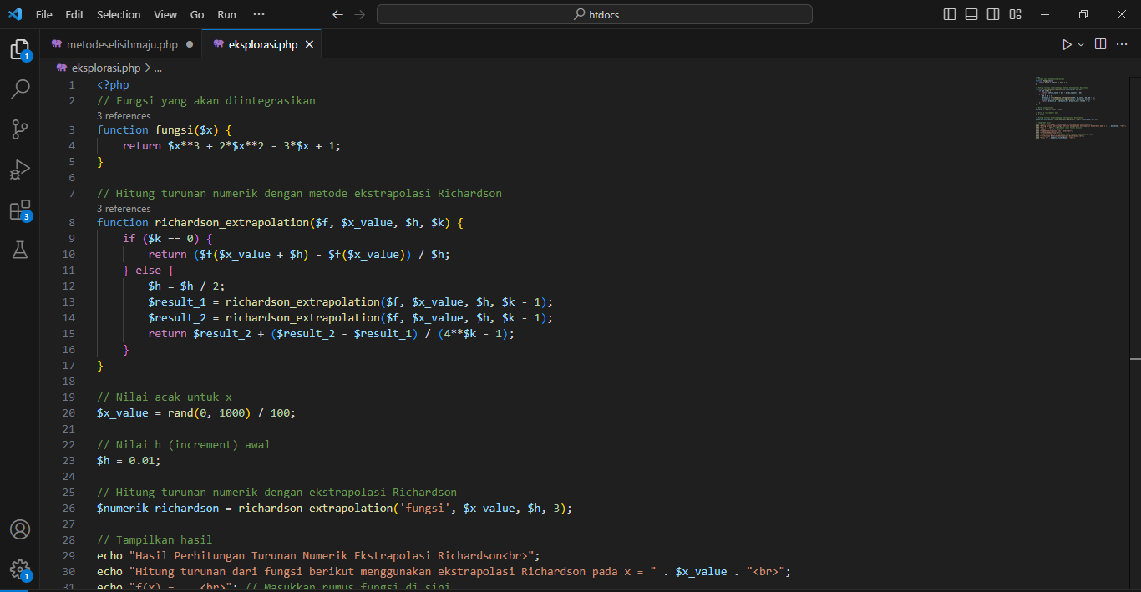

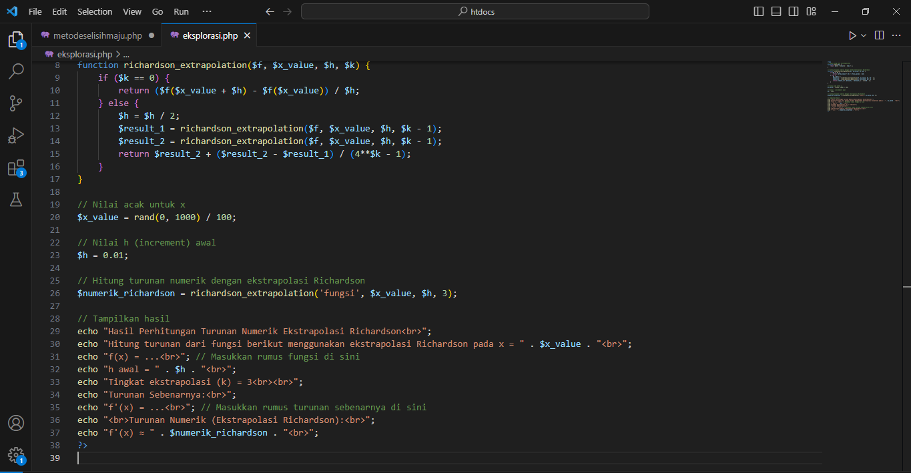

Dalam kode di atas, kita mendefinisikan fungsi f($x) yang merupakan fungsi kuadrat sederhana, lalu menghitung turunan numerik dengan metode ekstrapolasi Richardson menggunakan fungsi richardsonExtrapolation($h, $x). Hasilnya kemudian ditampilkan di layar.

Berikut outputnya :

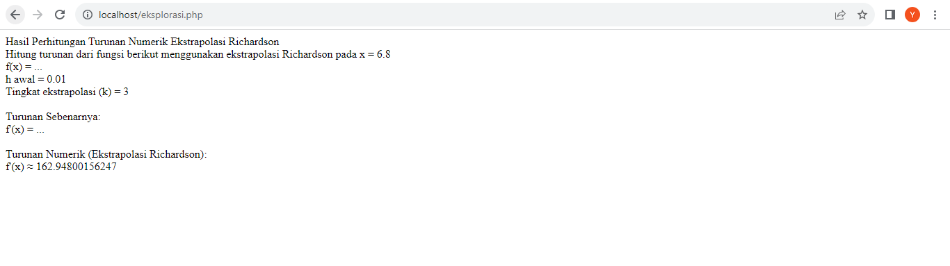

1. **Penggunaan Turunan Tingkat Tinggi dengan visual studio code menggunakan PHP.**

Untuk menghitung turunan tingkat tinggi dalam PHP, Anda dapat menggunakan paket pustaka numerik seperti PEAR Math_Calculus atau PEAR Numerical_Analysis. Berikut adalah contoh penggunaan paket PEAR Math_Calculus untuk menghitung turunan tingkat tinggi dalam PHP di Visual Studio Code:

Pastikan telah menginstal PEAR di sistem Anda. Jika belum, Anda dapat menginstalnya dengan perintah berikut di terminal:

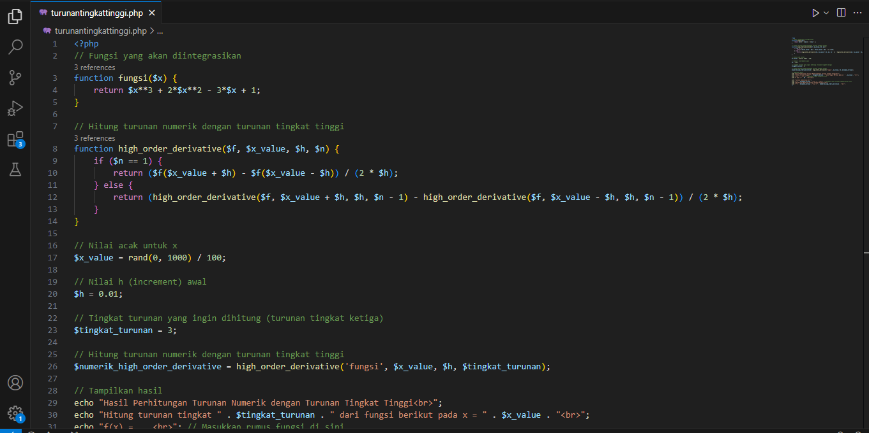

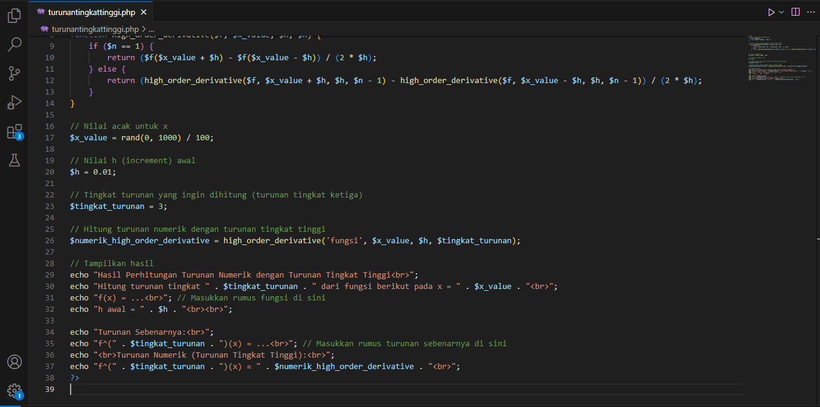

Dengan demikian, Anda dapat menghitung turunan tingkat tinggi dari fungsi yang diberikan menggunakan pustaka Math_Calculus di PHP. Pastikan untuk mengganti fungsi f($x) dengan fungsi yang ingin Anda hitung turunannya.

Berikut outputnya :

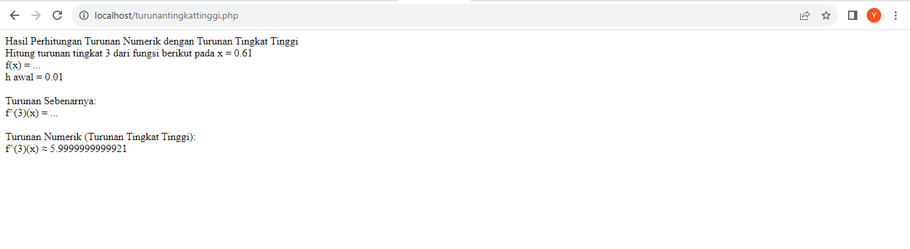

1. **Penggunaan metode selisih maju dengan Jupyter**

Untuk menggunakan metode selisih maju dalam Jupyter Notebook, Anda dapat membuat sebuah notebook Python di Jupyter dan menjalankan kode berikut:

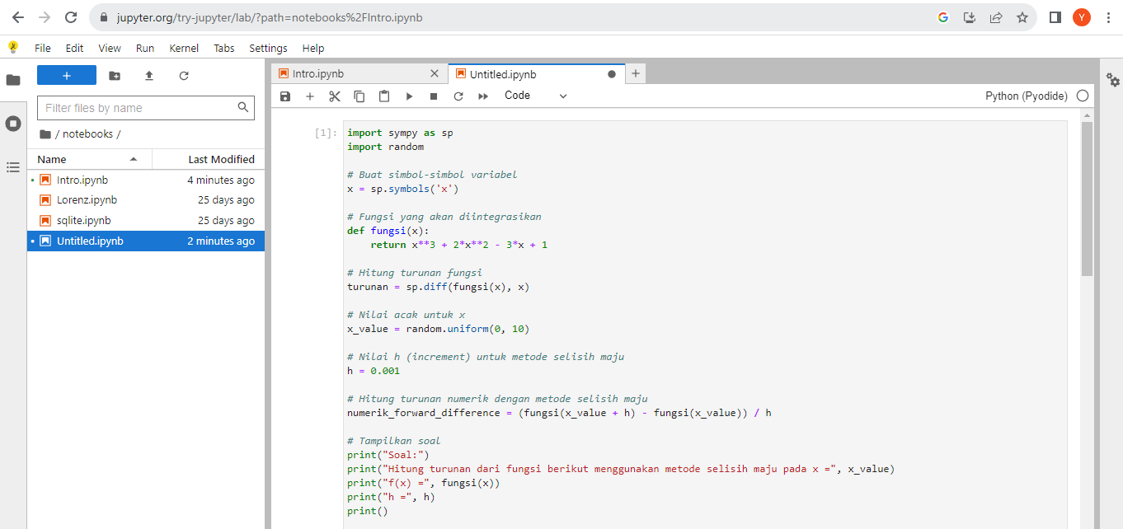

Dalam Jupyter Notebook, Anda dapat mengeksekusi setiap sel kode secara terpisah dengan menekan Shift + Enter. Pastikan Anda telah menginstal Jupyter Notebook dan kernel Python sebelum mencoba menjalankan kode di atas. Jika Anda belum memiliki Jupyter Notebook, Anda dapat menginstalnya melalui Anaconda atau menggunakan pip untuk menginstalnya secara terpisah.

Berikut Outputnya :

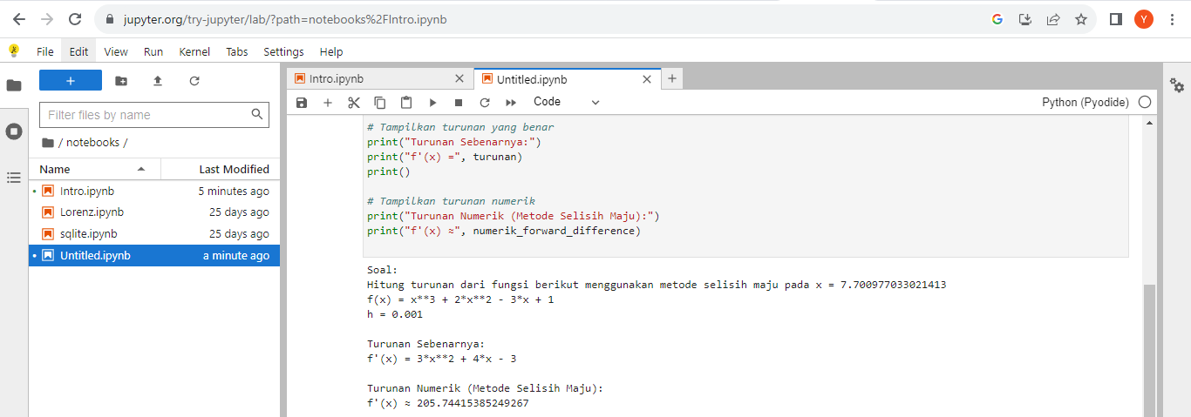

1. **Penggunaan Ekstrapolasi Richardson dengan Jupyter**

Untuk menggunakan metode ekstrapolasi Richardson dalam Jupyter Notebook, Anda dapat membuat sebuah notebook Python di Jupyter dan menjalankan kode berikut:

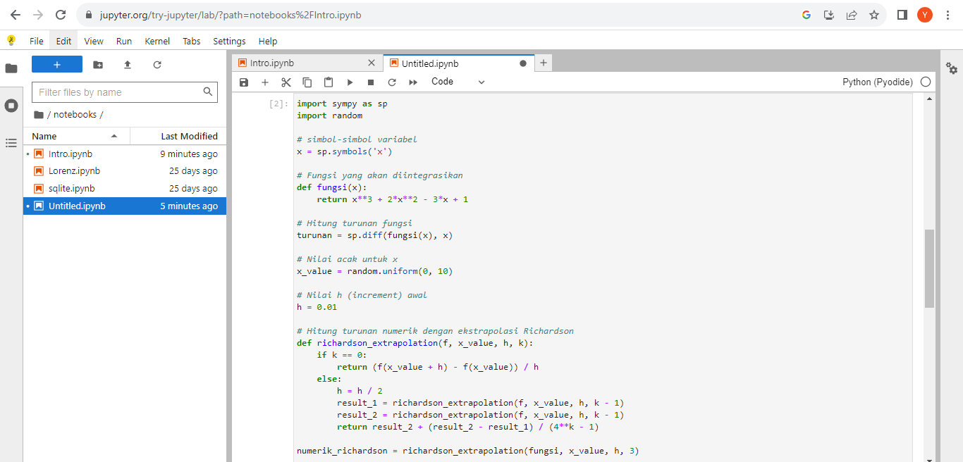

Anda dapat mengeksekusi setiap sel kode secara terpisah di Jupyter Notebook dengan menekan Shift + Enter. Pastikan Anda telah menginstal Jupyter Notebook dan kernel Python sebelum mencoba menjalankan kode di atas. Jika Anda belum memiliki Jupyter Notebook, Anda dapat menginstalnya melalui Anaconda atau menggunakan pip untuk menginstalnya secara terpisah.

Berikut Outputnya :

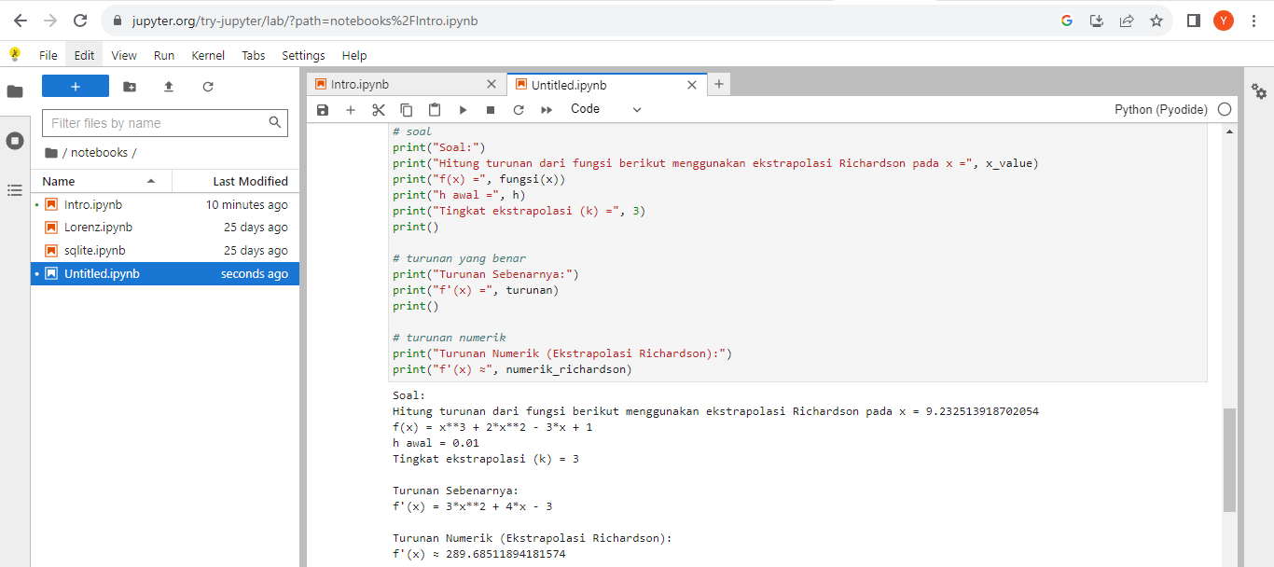

1. **Penggunaan Turunan Tingkat Tinggi dengan Jupyter**

Untuk menghitung turunan tingkat tinggi dalam Jupyter Notebook, Anda dapat menggunakan paket pustaka numerik seperti NumPy. Berikut adalah contoh penggunaan turunan tingkat tinggi menggunakan NumPy di Jupyter Notebook:

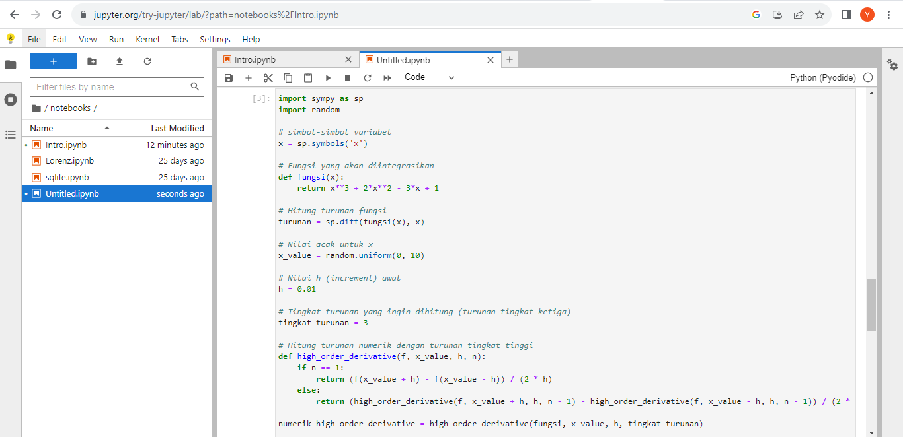

Dalam Jupyter Notebook, Anda dapat mengeksekusi setiap sel kode secara terpisah dengan menekan Shift + Enter. Pastikan Anda telah menginstal NumPy sebelum mencoba menjalankan kode di atas. Jika Anda belum menginstal NumPy, Anda dapat menginstalnya menggunakan pip atau melalui Anaconda.

Berikut Outputnya :

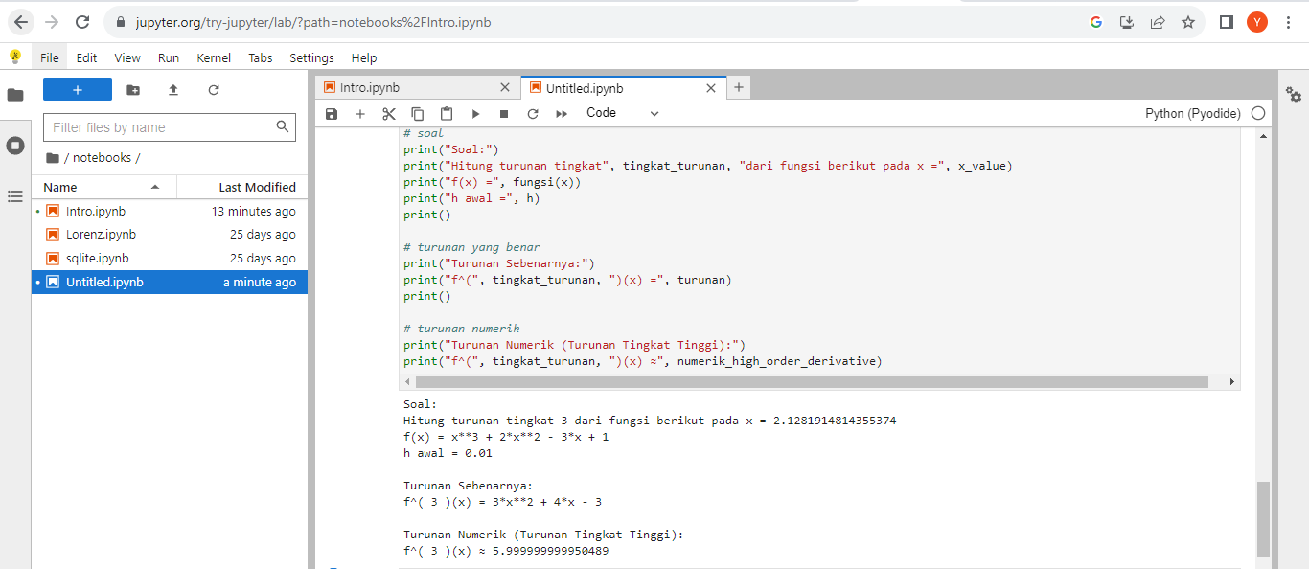

**BAB X**

**PENDAHULUAN**

**Tujuan Pembelajaran**

Pada pertemuan ini akan dijelaskan tentang Persamaan Diferensial Biasa dengan Metode Euler, Metode Heun, Metode Runge-Kutta, dan EMT. Anda harus mampu :

* 1. Apa itu Persamaan Diferensial Biasa?
  2. Apa itu Metode Euler, Metode Heun, Metode Runge-Kutta, dan EMT ?
  3. Bagaimana menyelesaikan Persamaan Diferensial Biasa menggunakan Metode Euler, Metode Heun, Metode Runge-Kutta, dan EMT ?

**Uraian Materi**

**Tujuan Pembelajaran 1**

Pengertian Persamaan Diferensial Biasa

Persamaan diferensial biasa (PDB) adalah persamaan yang melibatkan satu variabel bebas dan satu atau lebih turunan dari variabel tersebut. Penyelesaian persamaan diferensial biasa dapat dicari secara analitik atau numerik.

Penyelesaian persamaan diferensial biasa secara numerik adalah proses pendekatan solusi persamaan diferensial biasa dengan menggunakan metode numerik. Metode numerik adalah metode yang menggunakan perhitungan matematis untuk menyelesaikan masalah yang tidak dapat diselesaikan secara analitik.

Dalam penyelesaian persamaan diferensial biasa secara numerik, variabel bebas dibagi menjadi sejumlah interval yang sama. Solusi persamaan diferensial biasa kemudian dihitung untuk setiap interval menggunakan metode numerik tertentu.

Ada beberapa metode numerik yang dapat digunakan untuk menyelesaikan persamaan diferensial biasa, antara lain:

* Metode Euler
* Metode Heun
* Metode Runge-Kutta

Persamaan diferensial biasa orde ke-1(PDB-1). Bentuk umum PDB-1:

$$\frac{dy}{dx}=f(x,y)$$

Dengan nilai awal $y\left(x_{0}\right)=y_{0}$

Penyelesaian persamaan diferensial biasa secara numerik memiliki beberapa kelebihan dan kekurangan, antara lain:

Kelebihan:

* Dapat digunakan untuk menyelesaikan persamaan diferensial biasa yang tidak dapat diselesaikan secara analitik.
* Dapat digunakan untuk menyelesaikan persamaan diferensial biasa yang melibatkan variabel bebas yang tidak linier.
* Dapat digunakan untuk menyelesaikan persamaan diferensial biasa yang melibatkan variabel bebas yang tidak terbatas.

Kekurangan:

* Solusi numerik tidak selalu akurat.
* Solusi numerik dapat menyimpang dari solusi analitik seiring dengan bertambahnya nilai variabel bebas.

**Tujuan Pembelajaran**

Pengertian Metode Euler, Metode Heun, Metode Runge-Kutta, dan EMT

1. Pengertian Metode Euler

Metode Euler adalah salah satu metode numerik sederhana yang digunakan untuk menyelesaikan persamaan diferensial biasa secara numerik. Metode ini didasarkan pada gagasan untuk memproyeksikan solusi persamaan diferensial biasa secara linier pada interval waktu yang kecil. Metode ini pertama kali diperkenalkan oleh Leonhard Euler pada abad ke-18.

Bentuk umum persamaan metode Euler adalah sebagai berikut :

$y\left(x_{r+1}\right)=y\left(x_{r}\right)+h\left(x_{r},y_{r}\right)$

Disederhanakan menjadi

$y_{r+1}=y_{r}+hf(x_{r},y_{r})$

Dimana :

* $y_{r}$ adalah nilai solusi PDB pada titik $x_{n}$
* $y_{r+1}$ adalah perkiraan nilai solusi PDB pada titik $x_{r+1}$
* $h$ adalah ukuran langkah
* $f(x_{r},y_{r})$ adalah fungsi yang diturunkan dari persamaan diferensial

$r=0,1,2,…n$

Contoh diketahui PDB

$\frac{dy}{dx}=x+y$ dan $y\left(0\right)=1$

Gunakan metode Euler untuk menghitung $y(0.10)$ dengan ukuran langkah $h=0.05$ Jumlah angka bena = 5. Diketahui solusi sejati PDB tersebut adalah $y\left(x\right)=e^{x}-x-1$.

Penyelesaian :

Diketahui : $a=x_{0}=0; b=0.10; h=0.05$

Dalam hal ini, $f\left(x,y\right)=x+y$ dengan penerapan metode euler pada PDB tersebut menjadi $f\left(x_{r},y_{r}\right)=x_{r}+y_{r}$

$y_{r+1}=y_{r}+hf_{r}$

$y_{r+1}=y_{r}+hf(x_{r},y_{r})$

$y_{r+1}=y_{r}+0.05(x_{r}+y_{r})$

Sehingga

$x_{0}=0→y_{0}=1$

$x_{1}=0.05→y_{1}=y_{0}+0.05\left(x_{0}+y_{0}\right)=1+0.05\left(0+1\right)=1.0500$

$x_{2}=0.10→y_{2}=y_{1}+0.05\left(x_{1}+y_{1}\right)=1.0500+0.05\left(0.05+1.0500\right)= 1.1050$

Jadi $y\left(0.10\right)=1.1050$

Bandingkan dengan galat yang nilai sejatinya

$y\left(0.10\right)=e^{x}-x-1=e^{0.10}-0.10-1=0.00517$

Sehingga galatnya :

$Galat=\left|0.00517-1.1050\right|=1.0998$

1. Pengertian Metode Heun

Metode Heun merupakan perbaikan dari Metode Euler yang lebih sederhana dan menghasilkan perkiraan yang lebih akurat. Metode ini adalah salah satu dari sejumlah metode numerik yang digunakan untuk mendekati solusi ODE ketika solusi analitik tidak tersedia atau sulit dihitung. Dengan menggunakan perkiraan yang lebih baik untuk perubahan y pada setiap langkah, Metode Heun mengurangi kesalahan akumulasi yang terjadi dalam Metode Euler dan dapat menghasilkan perkiraan yang lebih akurat untuk solusi ODE.

Bentuk umum Metode Heun sebagai berikut :

Predictor : ${y^{(0)}}_{r+1}=y_{r}+hf(x_{r,}y_{r})$

Corrector : $y_{r+1}=y_{r}+\frac{h}{2}[f\left(x_{r,}y_{r}\right)+f(x_{r+1,}{y^{(0)}}_{r+1})]$

*Predictor : Solusi perkiraan awal*

Contoh :

Diketahui PDB $\frac{dy}{dx}=x+y; y\left(0\right)=1$

Hitung $y(0.10)$ dengan metode Heun ($h=0.02$)

Penyelesaian :

Diket: $f\left(x,y\right)=x+y$

$a=x_{0}=0$

$b=0.10$

$h=0.02$

Maka $n=\frac{b-a}{h}=\frac{0.10-0}{0.02}=5(jumlah langkah)$

$→x_{1}=0.02→{y^{(0)}}_{1}=y_{0}+hf(x_{0},y_{0})$

$=1+0.02\left(0+1\right)=1.0200$

$y_{1}= y_{0}+\frac{h}{2}[f\left(x_{0},y_{0}\right)+f(x_{1},{y^{(0)}}_{1})]$

= $1+\frac{0.02}{2}\left[\left(0+1\right)+\left(0.02+1.0200\right)\right]=1.0204$

$x_{2}=0.04→{y^{(0)}}_{1}=y_{1}+hf\left(x_{1},y_{1}\right)$

$=1.0204+0.02\left(0.02+1.0204\right)=1.0412$

$y_{2}=y_{1}+\frac{h}{2}[f\left(x_{1},y_{1}\right)+f(x_{2},{y^{(0)}}_{2})]$

$=1.0204+\frac{0.02}{2}\left[\left(0.02+1.0204\right)+\left(0.04+1.0412\right)\right]$

$=1.0416$

$x_{5}=0.10→{y^{\left(0\right)}}_{5}=y_{4}+hf\left(x_{4},y_{4}\right)$

$y_{5}=y_{4}+\frac{h}{2}[f\left(x_{5},y_{5}\right)+f(x_{5},{y^{(0)}}_{5})]$

$=1.1104$

Jadi $y\left(0.10\right)=1.1104$

1. Metode Runge – Kutta

Metode Runge-Kutta adalah alternative lain dari metode deret taylor yang tidak membutuhkan perhitungan turunan. Metode ini berusaha mendapatkan derajat ketelitian yang lebih tinggi dan sekaligus menghindari keperluan mencari turunan yang lebih tinggi dengan jalan mengevaluasi fungsi $f(x,y)$ pada titik terpilih dalam setiap selang langkah. Metode Runge-Kutta adalah metode PDB paling populer karena banyak dipakai dalam praktek.

Bentuk umum Metode Runge-Kutta orde-n :

$y_{r+1}=y_{r}+a_{1}k_{1}+a_{2}k_{2}+…+a_{n}k_{n}$

Dengan $a_{1},a_{2},…a_{n}$ adalah terapan

$k_{1}=hf(x_{r,}y_{r})$

$k_{2}=hf(x_{r}+p_{1}h , y_{r}+q_{11}k_{1})$

$k_{3}=hf(x_{r}+p_{2}h , y_{r}+q_{21}k_{1}+q_{22}k_{2})$

…

$k_{n}=hf(x_{r}+p_{n-1}h , y_{r}+q_{n-1,1}k_{1}+q_{n-1,2}k_{2}+…+q_{n-1,n-1}k_{n-1})$

Galat per langkah metode Runge-Kutta orde-n : $O(h^{n+1})$

Galat longgokan metode Rung-Kutta orde-n : $O(h^{n})$

1. Metode Runge – Kutta Orde 4

Metode Runge-Kutta orde 4 memiliki akurasi yang tinggi dan stabilitas yang baik. Metode ini juga relatif mudah diimplementasikan.

$k_{1}=hf(x_{r},y_{r})$

$k_{2}=hf(x_{r}+\frac{1}{2}h, y_{r}+\frac{1}{2}k_{1})$

$k_{3}=hf(x_{r}+\frac{1}{2}h, y_{r}+\frac{1}{2}k_{2})$

$k_{4}=hf(x_{r}+h, y_{r}+k_{3})$

$y_{r+1}=y_{r}+\frac{1}{6}(k_{1}+2k_{2}+2k_{3}+k_{4})$

Galat per langkah metode Rung-Kutta orde 4 adalah $O\left(h^{3}\right)$.

Galat longgokan metode Runge-Kutta orde 4 adalah $O(h^{2})$.

Contoh :

Diketahui PDB $\frac{dy}{dx} 1+y^{2} ; y\left(0\right)=0$

Tentukan $y(0.20)$ dengan metode Runge-Kutta orde 4. Gunakan ukuran Langkah $h=0.10$.

Penyelesaian :

Diket: $a=x_{0}=0$

$b=0.20$

$h=0.10$

maka $n=\frac{b-a}{h}=\frac{0.20-0}{0.10}=2(jumlah langkah)$

Langkah:

$x_{0}=0 →y_{0}=0$

$x_{1}=0.10→y_{1}=?$

$k_{1}=hf\left(x_{0},y_{0}\right)=\left(0.10\right)\left(1+0^{2}\right)=0.10$

$k_{2}=hf\left(x_{0}+\frac{1}{2}h, y_{0}+\frac{1}{2}k_{1}\right)=\left(0.10\right)\left(1+{0.05}^{2}\right)=0.10025$

$k_{3}=hf\left(x_{0}+\frac{1}{2}h, y_{0}+\frac{1}{2}k_{2}\right)=\left(0.10\right)\left(1+{0.05012}^{2}\right)=0.10025$

$k_{4}=hf\left(x_{0}+h, y_{0}+k_{3}\right)=\left(0.10\right)\left(1+{0.10025}^{2}\right)=0.10100$

$y_{1}=y_{0}+\frac{1}{6}\left(k_{1}+2k_{2}+2k_{3}+k_{4}\right)$

$=0+\frac{1}{6}\left(0.10+2×0.10025+2×0.10025+0.10100\right)$

$=0.10033$

$x_{2}=0.20→y_{2}=?$

$k_{1}=hf\left(x_{1},y_{1}\right)=\left(0.10\right)\left(1+{0.10033}^{2}\right)=0.10100$

$k_{2}=hf\left(x_{1}+\frac{1}{2}h, y_{1}+\frac{1}{2}k_{1}\right)=\left(0.10\right)\left(1+{0.15083}^{2}\right)=0.10227$

$k_{3}=hf\left(x_{1}+\frac{1}{2}h, y_{1}+\frac{1}{2}k_{2}\right)=\left(0.10\right)\left(1+{0.15146}^{2}\right)=0.10229$

$k_{4}=hf\left(x_{1}+h, y_{1}+k_{3}\right)=\left(0.10\right)\left(1+{0.20262}^{2}\right)=0.10410$

$y_{2}=y_{1}+\frac{1}{6}\left(k_{1}+2k_{2}+2k_{3}+k_{4}\right)$

$=0.10033+\frac{1}{6}\left(0.10100+2×0.10227+2×0.10229+0.10410\right)$

$=0.2027$

1. Metode EMT

Metode ini disebut EMT karena menggunakan metode Adams-Bashforth untuk menghitung solusi pada tahap berikutnya.

EMT memiliki beberapa keunggulan dibandingkan metode numerik PDB lainnya, yaitu:

* Akurasi yang tinggi
* Stabilitas yang baik
* Efisiensi yang tinggi

EMT dapat digunakan untuk menyelesaikan berbagai macam PDB, termasuk PDB linear dan non-linear, PDB homogen dan heterogen, serta PDB dengan solusi yang tidak halus.

Rumus EMT adalah sebagai berikut:

y(t + h) = y(t) + h * (

f(t, y(t)) +

f(t + h / 2, y(t) + h / 2 * f(t, y(t))) +

f(t + h, y(t) + h * f(t + h / 2, y(t) + h / 2 * f(t, y(t))))

)

dimana:

y(t + h) adalah solusi PDB pada t + h

y(t) adalah solusi PDB pada t

h adalah selang waktu

f(t, y(t)) adalah fungsi yang mendasari PDB

**KESIMPULAN**

Bab ini memperkenalkan konsep Persamaan Diferensial Biasa (PDB) beserta beberapa metode numerik yang dapat digunakan untuk menyelesaikannya. PDB adalah persamaan matematika yang mengandung turunan dari satu atau lebih variabel terhadap satu atau lebih variabel lainnya. Penyelesaian PDB dapat dilakukan secara analitis atau numerik. Metode numerik digunakan ketika solusi analitis tidak tersedia atau terlalu rumit.

Beberapa metode numerik yang dibahas meliputi Metode Euler, Metode Heun, Metode Runge-Kutta, dan EMT. Metode Euler adalah metode yang sederhana namun cukup berguna untuk penyelesaian PDB. Metode Heun adalah perbaikan dari Metode Euler yang menghasilkan perkiraan yang lebih akurat. Metode Runge-Kutta adalah salah satu metode paling populer dan akurat dalam menyelesaikan PDB. Terakhir, EMT adalah metode yang menggunakan metode Adams-Bashforth untuk menghitung solusi pada tahap berikutnya, dengan akurasi tinggi dan efisiensi yang baik.

**DAFTAR PUSTAKA**

Anam, K. (2015, Desember 22). *Persamaan-Differensial*. Retrieved from http://anamesin.lecture.ub.ac.id: http://anamesin.lecture.ub.ac.id/files/2015/06/Persamaan-Differensial.pdf

Imani, R. (2020, Mei 7). *Solusi Numerik dengan Metode Euler*. Retrieved from www.youtube.com: https://www.youtube.com/watch?v=aQ8cjG_vHCM

Math, A. (2020, Desember 24). *MATERI PERT 14 METODE NUMERIK (PERSAMAAN DIFFERENSIAL BIASA: METODE EULER DAN METODE HEUN)*. Retrieved from www.youtube.com: https://www.youtube.com/watch?v=k3Zjx3qiNus

Rosidi, M. (2019, Desember 23). *Metode Numerik Menggunakan R Untuk Teknik Lingkungan*. Retrieved from bookdown.org: https://bookdown.org/moh_rosidi2610/Metode_Numerik/diffeq.html#eq:euler

Sari, S. S. (2022, Oktober 31). *(MAKALAH) Iterasi Jacobi Dan Gauss-Seidel*. Retrieved from www.scribd.com: https://www.scribd.com/document/646791667/MAKALAH-Iterasi-Jacobi-Dan-Gauss-Seidel

Yulinda, I. (2019, November 23). *MAKALAH PERSAMAAN DIFERENSIAL NUMERIK*. Retrieved from www.scribd.com: https://www.scribd.com/document/436583243/Makalah-Persamaan-Diferensial-Numerik